13. Требования к обновленному содержанию начального, основного среднего и общего среднего образования с ориентиром на результат обучения.

Цель: внедрение новых методов обучения и воспитания, образовательных технологий, обеспечивающих освоение обучающимися базовых навыков и умений, повышение их мотивации к обучению и вовлеченности в образовательный процесс.
Задачи:

1) освоение учебного программного материала в соответствии с требованиями ГОСО
2) использование эффективных инновационных методов и приемов в учебном процессе для повышения качества образования
3) организация тесной взаимосвязи, для повышения качества учебно-воспитательного процесса
Ученик
Учитель
Родитель

4) контроль над посещаемостью учащихся для своевременного освоения учебного материала

Контингент учащихся на 2022-2023 учебный год
Этапы обучения | 2022-2023 учебный год
Этапы обучения | Количество |  | средняя наполняемость
Этапы обучения | учащихся | классов | средняя наполняемость
Предшкольный класс | 20 | 2 | 10
Начальное звено | 198 | 11 | 11
Среднее звено | 170 | 10 | 17
Старшее звено | 42 | 4 | 11
Итого по школе | 410 | 25 | 16

Качество знаний учащихся за 2022-2023 учебный год:
Звенья | Количество детей | Качество (в %)
1 класс | 40 | Не оцениваются
2-4 классы | 188 | 56
5-9 классы | 181 | 46
10-11 классы | 39 | 49
Всего: | 408 | 50,3

Итоги государственных, итоговых экзаменов за 2021-2022 учебный год:
Оқу жылы | Количество выпускников | Качество знаний (в %) | Үздік аттестат  /основное образование/ | Үздік аттестат | Алтын белгі
2021-2022учебный год | 53 | 60 | 1 | 4 | 0

Мониторинг результатов государственной аттестации выпускников 9 классов за 2021-2022 учебный год:
Наименование предмета | Успеваемость в % | Качество знаний в %
Қазақ тілі/ русский язык (эссе) | 100 | 53
Алгебра | 100 | 68
Казахский язык/орыс тілі (тест) | 100 | 61
Предметы по выбору | 100 | 52

Мониторинг результатов итоговой аттестации выпускников 11 классов за 2021-2022 учебный год:
Наименование предмета | Успеваемость в % | Качество знаний в %
Қазақ тілі/ русский язык (эссе) | 100 | 82
Алгебра | 100 | 76
Казахский язык/орыс тілі (тест) | 100 | 82
История Казахстана | 100 | 94
Предмет по выбору | 100 | 88

Анализ рабочего учебного плана школы:
Учебный план школы за 2021-2022 учебный год полностью выполнен, учебные программы пройдены.
По итогам государственной аттестации все учащиеся 9 классов получили аттестаты об основном среднем образовании, все учащиеся 11 классов получили аттестаты об общем среднем образовании. По всем учебным звеньям успеваемость стабильна. Успеваемость за последние три учебных года оптимальная, а качество знаний по школе показывает положительную динамику.
Результаты ЕНТ:
В 2021 – 2022 учебном году сдавали ЕНТ 14 учащихся (82 %) , 3 учащихся не сдавали ЕНТ. 10 выпускников школы поступили по гранту в высшие учебные заведения.
Анализ воспитательного процесса:
Проводилась работа по внедрению Концептуальных основ воспитания программы «Рұхани жаңғыру» на 2019-2024 годы.
Оптимально организовывалась работа по профилактике правонарушений и преступлений среди учащихся.
При проведении внеклассных мероприятий и классных часов использовались новые технологии и активные формы воспитания.
Проводилась работа по повышению ответственности родителей за воспитание у детей семейных ценностей, доверия, уважения, терпимости друг к другу, взаимопомощи и поддержки.
Методическое сопровождение учебного процесса:
1)применение новых педагогических и информационных технологий в учебном процессе;
2)увеличение количества учителей, применяющих в учебном процессе различные цифровые технологии, активно использующих ресурсы электронных образовательных платформ;
3)продолжение распространения передового педагогического опыта путем выступлений на семинарах, выпуске публикаций и участии в конференциях;
4)проведение работы по повышению профессиональных компетенций молодых специалистов;
5)повышение квалификационных категорий у нескольких педагогов.
2) наличие и соответствие рабочего учебного плана, расписаний занятий, утвержденных руководителем организации образования, требованиям ГОСО и типовым учебным планам начального, основного среднего, общего среднего образования /далее – ТУП ОСО/,утвержденным приказом Министра образования и науки Республики Казахстан от 8 ноября 2012 года №500 /зарегистрирован в Реестре государственной регистрации нормативных правовых актов под №8170/. Прилагаются копии рабочих учебных планов и расписаний занятий за оцениваемый период;
При организации образовательного процесса в 2022-2023 учебном году школа руководствуется Законами Республики Казахстан «Об образовании», «О статусе педагога» и осуществляет процесс обучения на основе следующих нормативных документов:
- Приказ Министра образования и науки Республики Казахстан от 3августа 2022 года № 348«Об утверждении государственных общеобязательных стандартов дошкольного воспитания и обучения, начального, основного среднего и общего среднего, технического и профессионального, послесреднего образования», с изменениями и дополнениями приказ Министра Просвещения №394 от 9 сентября 2022года;
«Об утверждении типовых учебных планов начального, основного среднего, общего среднего образования Республики Казахстан» (приказ МОН РК от 8 ноября 2012 года № 500 с изменениями и дополнениями №365 от 12.08.2022г);
«Об утверждении типовых учебных программ по общеобразовательным предметам, курсам по выбору и факультативам для общеобразовательных организаций» (приказ МОН РК от 3 апреля 2013 года № 115);
«Об утверждении типовых учебных программ по общеобразовательным предметам и курсам по выбору уровней начального, основного среднего и общего среднего образования» (Приказ Министерства просвещения №399 от 16.09.2022 г);
«Об утверждении перечня учебников для организаций среднего образования, учебно-методических комплексов для дошкольных организаций, организаций среднего образования, в том числе в электронной форме» (приказ МОН РК от 22 мая 2020 года № 216);
Приказ Министра образования и науки Республики Казахстан от 20 декабря 2012 года № 557 «Об утверждении типовых учебных планов дошкольного воспитания и обучения Республики Казахстан с внесенными дополнениями №195 от 12 мая 2020года»;
Инструктивно-методическое письмо «Об особенностях учебно-воспитательного процесса в организациях среднего образования Республики Казахстан в 2022-2023 учебном году».
Рабочий учебный план был рассмотрен и принят на педагогическом совете школы 31 августа 2022 года.
Школа работает по естественно – математическому направлению.
По решению педагогического совета (протокол №1 от 31 августа 2022 года):
Продолжительность учебного года в предшкольных и 1 классах – 35 учебных недель, во 2-11 (12) классах – 36 учебных недель.
Образовательный процесс в 1-11-х классах будет осуществляться на основе:
Типовых учебных планов начального, основного среднего, общего среднего образования Республики Казахстан» (приказ МОН РК от 8 ноября 2012 года № 500 с изменениями и дополнениями №365 от 12.08.2022г);
Образовательный процесс у учащихся, обучающихся на дому (надомное обучение) будет осуществляться на основе:
Типовых учебных планов начального, основного среднего, общего среднего образования Республики Казахстан» (приказ МОН РК от 8 ноября 2012 года № 500) (Приложения 53,54).
Школа работает по естественно – математическому направлению в 10-11 классах.
Продолжительность урока в 1 классе до 1 октября составляет 35 минут, далее по 45 минут. Длительность урока во 2 – 11 классах на 2022 – 2023 учебный год составляет 45 минут.
В Типовой учебный план начального образования для 1-ых классов с казахским языком обучения внесены следующие изменения в 2022-2023 учебном году:
- изучаются предметы «Әліппе» и «Ана тілі»;
- предметы «Орыс тілі» и «Шетел тілі» исключены;
- предмет «Көркем еңбек» разделен на два предмета: «Еңбекке баулу» и «Бейнелеу өнері».
В Типовой учебный план начального образования для 1-ых классов с русским языком обучения внесены следующие изменения:
- изучаются предметы «Казахский язык», «Букварь» и «Обучение грамоте»;
- предмет «Иностранный язык» исключен;
предмет «Художественный труд» разделен на два предмета: «Трудовое обучение» и «Изобразительное искусство».
Деление классов на группы будет осуществляться в 7 классе с русским языком обучения по предметам «Казахский язык и литература», «Иностранный язык» и «Информатика» в связи с наполняемостью класса 22 ученика, среди них 1 ученик с инклюзивным обучением.
Содержание учебного курса «Основы безопасности жизнедеятельности» в 1-4 классах реализуется в рамках учебного предмета «Познание мира»: в 1-3 классах с годовой учебной нагрузкой 6 часов, в 4 классе – 10 часов учителями начальных классов; в 5-9-х классах реализуется в рамках учебного курса «Физическая культура» учителями физической культуры; в 10-11 классе реализуется в рамках учебного курса "Начальная военная и технологическая подготовка" преподавателями-организаторами начальной военной подготовки.
3) освоение базового содержания общеобразовательных предметов инвариантного компонента, осуществляемого в соответствии с типовыми учебными программами по общеобразовательным предметам (далее - типовые учебные программы ОП), утвержденными приказом Министра образования и науки Республики Казахстан от 3 апреля 2013 года № 115 (зарегистрирован в Реестре государственной регистрации нормативных правовых актов под № 8424);
Образовательный процесс в 1-4-х классах осуществляется на основе:
-Типовых учебных планов начального образования, утвержденных приказом Министра образования и науки Республики Казахстан от 8 ноября 2012 года № 500 (с внесенными изменениями и дополнениями на 12 августа 2022 года №365 (приложения №1,2);
Образовательный процесс в 5-9-х классах осуществляется на основе:
-Типовых учебных планов основного среднего и общего среднего образования, утвержденных приказом Министра образования и науки Республики Казахстан от 8 ноября 2012 года № 500 (с внесенными изменениями и дополнениями на на 12 августа 2022 года №365 (приложения №6,7);
Образовательный процесс в 10-11 классах осуществляется на основе:
-Типовых учебных планов основного среднего и общего среднего образования, утвержденных приказом Министра образования и науки Республики Казахстан от 8 ноября 2012 года № 500 (с внесенными изменениями и дополнениями на12 августа 2022 года №365 (приложения №86,88)
- Типовых учебных планов начального образования для обучения на дому приложения 54 к приказу Министра образования и науки Республики Казахстан от 8 ноября 2012 года №500 (с внесенными изменениями и дополнениями на 12 августа 2022 года №365 (приложения 53,54)
4) реализация воспитательной работы, направленной на решение вопросов познания и освоения обучающимися субъективно новых знаний, на изучение национальных традиций, культуры и привитие общечеловеческих ценностей (прилагаются копии планов воспитательной работы за оцениваемый период);
В соответствии с государственной программой развития образования и науки Республики Казахстан на 2020-2025 годы учебно-воспитательная система построена на единых идеологических и ценностных подходах на всех уровнях образования.
Основными нормативно-правовыми документами при организации воспитательной работы являются
1. Конвенция ООН о правах ребенка;
2.Конституция Республики Казахстан;
3.Кодекс Республики Казахстан «О браке (супружестве) и семье» от 26 декабря 2011 года;
4. Закон Республики Казахстан «О правах ребенка в Республике Казахстан» от 8 августа 2002 года;
5.Закон Республики Казахстан «О профилактике бытового насилия» от 4 декабря 2009 года № 214-IV;
6.Закон Республики Казахстан «О защите детей от информации, причиняющей вред их здоровью и развитию» от 2 июля 2018 года №169-VI;
7.Закон Республики Казахстан «Об образовании» от 27 июля 2007 года;
8.Государственная программа развития образования и науки Республики Казахстан на 2020 - 2025 годы, утвержденная Постановлением Правительства Республики Казахстан от 27 декабря 2019 года №988;
9.Концептуальные основы воспитания в условиях реализации программы «Рухани жаңғыру», утвержденные приказом Министра образования и науки Республики Казахстан от 15 апреля 2019 года № 145.
10. Концептуальные основы развития краеведения в Республике Казахстан, утвержденные приказом Министра образования и науки РК от 1 октября 2018 года, № 525
11.Проект «Құндылықтарға негізделген білім беру» на 2020-2025 годы, утвержденный приказом Министерства образования и науки Республики Казахстан от 12.06.2020, № 248.
Особенностью воспитательной работы в 2022-2023 учебном году в организациях среднего образования страны является внедрение ценностно-ориентированного подхода в обучение через реализацию проекта «Құндылықтарға негізделген білім беру».
Система воспитания осуществляется всем коллективом организации образования. Все сотрудники вносят свой вклад в реализацию проекта для развития обучающихся. Положительные качества должны преподаваться с
точки зрения «Делай, как я», нежели «Делай, как я говорю». Единственноправильное воспитание, которое точно достигает цели это – воспитание ребенка на собственном положительном примере.
Этот проект реализуется организацией образования в тесном взаимодействии и сотрудничестве с родителями обучающихся, с другими объектами социализации – социальными партнерами организации образования в рамках основных направлений воспитательной работы:
1. Воспитание казахстанского патриотизма и гражданственности, правовое воспитание.
2. Духовно-нравственное воспитание.
3. Национальное воспитание.
4. Семейное воспитание.
5. Трудовое, экономическое и экологическое воспитание.
6. Поликультурное и художественно-эстетическое воспитание.
7. Интеллектуальное воспитание, воспитание информационной культуры.
8. Физическое воспитание, здоровый образ жизни.
Документы по воспитательной работе велись в соответствии с приказом министра образования и науки Республики Казахстан от 6 апреля 2020 года № 130.
Все внеклассные мероприятия и кл часы публиковались на социальной странице школы.
Результаты воспитательной работы, направленные на решение познавательных проблем обучающихся и усвоение новых субъективных знаний, изучение национальных традиций, культуры и привитие общечеловеческих ценностей:
Честность - моральное качество, отражающее одно из важнейших требований нравственности. Руководителем клуба Буриной А.Гведется работа по "Адал Ұрпақ " и был организован час честности" Адал ұрпақ - жарқын болашақ “с участием членов добровольного школьного клуба” Адал ұрпақ".В школе работает магазин «Адал дукени»
Ключевой идеей воспитания обучающихся являются национальные и общечеловеческие ценности. В 2022-2023 учебном году в организациях образования реализуются следующие проекты:
«Школьное самоуправление»;
Дебатный клуб «Патриот»;
«Читающая школа»;
«Семья – школа»;
«Құқықтық сана – қауымға пана»;
«Дәстүр мен ғұрып»;
«Еңбек – елдің мұраты»;
«Экологическая культура с малых лет»;
Волонтерское движение «Қоғамға қызмет»;
«Музейные уроки»;
Проект «Театральные уроки».
В планировании внеклассной работы и воспитательных мероприятий на 2021-2022 учебный год было уделено внимание нижеуказанным юбилейным календарным датам:
-30 летие Независимости РК
-30 лет со Дня закрытия Семипалатинского ядерного полигона
-180 лет со дня рождения выдающегося казахского педагога-просветителя, писателя, этнографа, фольклориста, общественного деятеля Ы.Алтынсарина;
-175 лет со дня рождения Жамбыла Жабаева – выдающегося деятеля казахской народной поэзии, жырау, жыршы;
-160 лет со дня рождения известного казахского композитора-кюйши, народной артистки Казахстана Дины Нурпеисовой;
-155 лет со дня рождения видного общественного и государственного деятеля, лидера национально-освободительного движения и Алаш, публициста, ученого, переводчика Алихана Бокейхана;
-150 лет со дня рождения казахского поэта, ученого – литературоведа, тюрколога, публициста, педагога, переводчика, общественного деятеля Ахмета Байтурсынова;
-90 лет со дня рождения казахского поэта-лирика Мукагали Макатаева.
Воспитательная работа осуществляется по восьми основным направлениям в соответствии с концептуальными основами воспитания в условиях реализации программы «Рухани жаңғыру»:
По направлению воспитания нового казахстанского патриотизма и гражданственности, правового воспитания проведены следующие мероприятия:
В соответствии с программой "Рухани жаңғыру"1 сентября в День знаний для учащихся 1 класса, впервые перешагнувших порог школы, была проведена линейка «Кел, балалар, оқулық!».
Прозвучало стихотворение первого учителя казахского народа Ыбрая Алтынсарина: "Кел, балалар, оқулық!". Во 2-11 классах прошли классные часы «Достижения Независимости», посвященные 30-летию Независимости.
По направлению правового воспитания В преддверии Дня Конституции классные руководители провели воспитательные классные часы: «Конституция-главный закон государства». Цель классного часа: раскрыть особенности Конституций Казахского общества в истории двадцатого века, остановиться на достижениях Республики Казахстан.
В целях укрепления культуры, духовно-нравственного и патриотического воспитания среди обучающихся прошел патриотический урок "Я - патриот своей страны".
С 13 по 19 сентября текущего года проводилась Республиканская акция " Осторожно, дети!". В целях профилактики правонарушений среди несовершеннолетних прошел оперативно-профилактический рейды "Подросток" и «Дети в ночном городе». В мероприятии приняли участие члены группы "Тәртіп сақшылары" нашей школы.
В рамках декады "Правила дорожного движения» ученикам начальных классов» юные инспекторы дорожного движения нашей школы разъяснили правила безопасного дорожного движения и показали, как нужно переходить дорогу.
По направлению Национальное воспитание, целью которого является ориентация личности на общечеловеческие и национальные ценности, уважение к родному и государственному языкам, культуре казахского народа, этносов и этнических групп, проведены следующие мероприятия:
Неделя языков «Сүйемін туған тілді - ана тілім», также классные руководители в октябре месяце провели классные часы в 7-11 классах: «Что значит быть толерантным».
В январе месяце учащимися 1-5 классов просмотрены мультфильмы, снятые по казахским народным сказкам.
В рамках республиканского проекта «Оқуға құштар мектеп» к 55 - летию романа И. Есенберлина «Айқас» в школьной библиотеке с учащимися 11 класса было обсуждено содержание романа. Учитель казахского языка и литературы Жалмагамбетова К.И подробно рассказала учащимся о произведениях Есемберлина и раскрыла содержание романа «Айқас».
В соответствии с инструктивно-методическим письмом Министерства образования и науки в 2021-2022 учебном году было организовано чтение книг с учащимися во время 15-минутного перерыва. В связи с этим возрос интерес учащихся к чтению. В фойе школы был организован книжный «Броуссинг «,где учащиеся принесли из дома книги и могут знакомиться с разными произведениями и писателями.
Методические рекомендации, размещенные на сайте НАО им. И. Алтынсарина являются помощью в организации воспитательной работы с родителями классным руководителям и учителям-предметникам, педагог-психологу.
Документы по воспитательной работе ведутся в соответствии с приказом Министра образования и науки Республики Казахстан от 6 апреля 2020 года № 130 с изменениями в некоторые приказы Министра образования и науки Республики Казахстан от 16 сентября 2021 года № 472

5) организация разнообразных форм внеурочной деятельности в совокупности обеспечивающей реализацию духовно-нравственного, гражданско-патриотического, художественно-эстетического, трудового и физического воспитания обучающихся (прилагаются копии расписаний дополнительных занятий за оцениваемый период, в том числе результаты участия в спортивных, творческих и культурных конкурсах, соревнованиях, фестивалях и смотрах);
В школе с целью обеспечения реализации духовно-нравственного, гражданско-патриотического, художественно-эстетического, трудового и физического воспитания учащихся в течение года проводились внеклассные занятия индивидуального и группового развивающего характера.
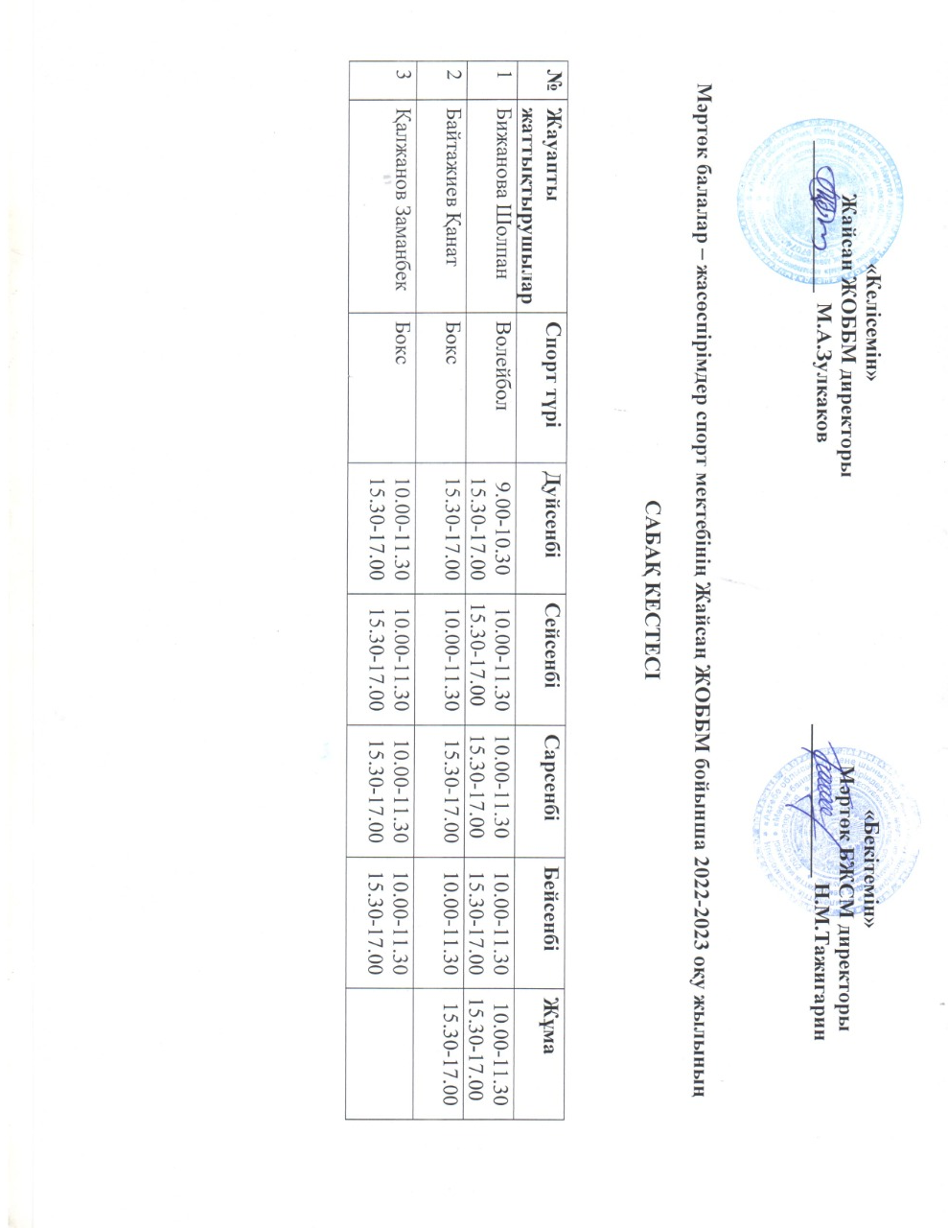
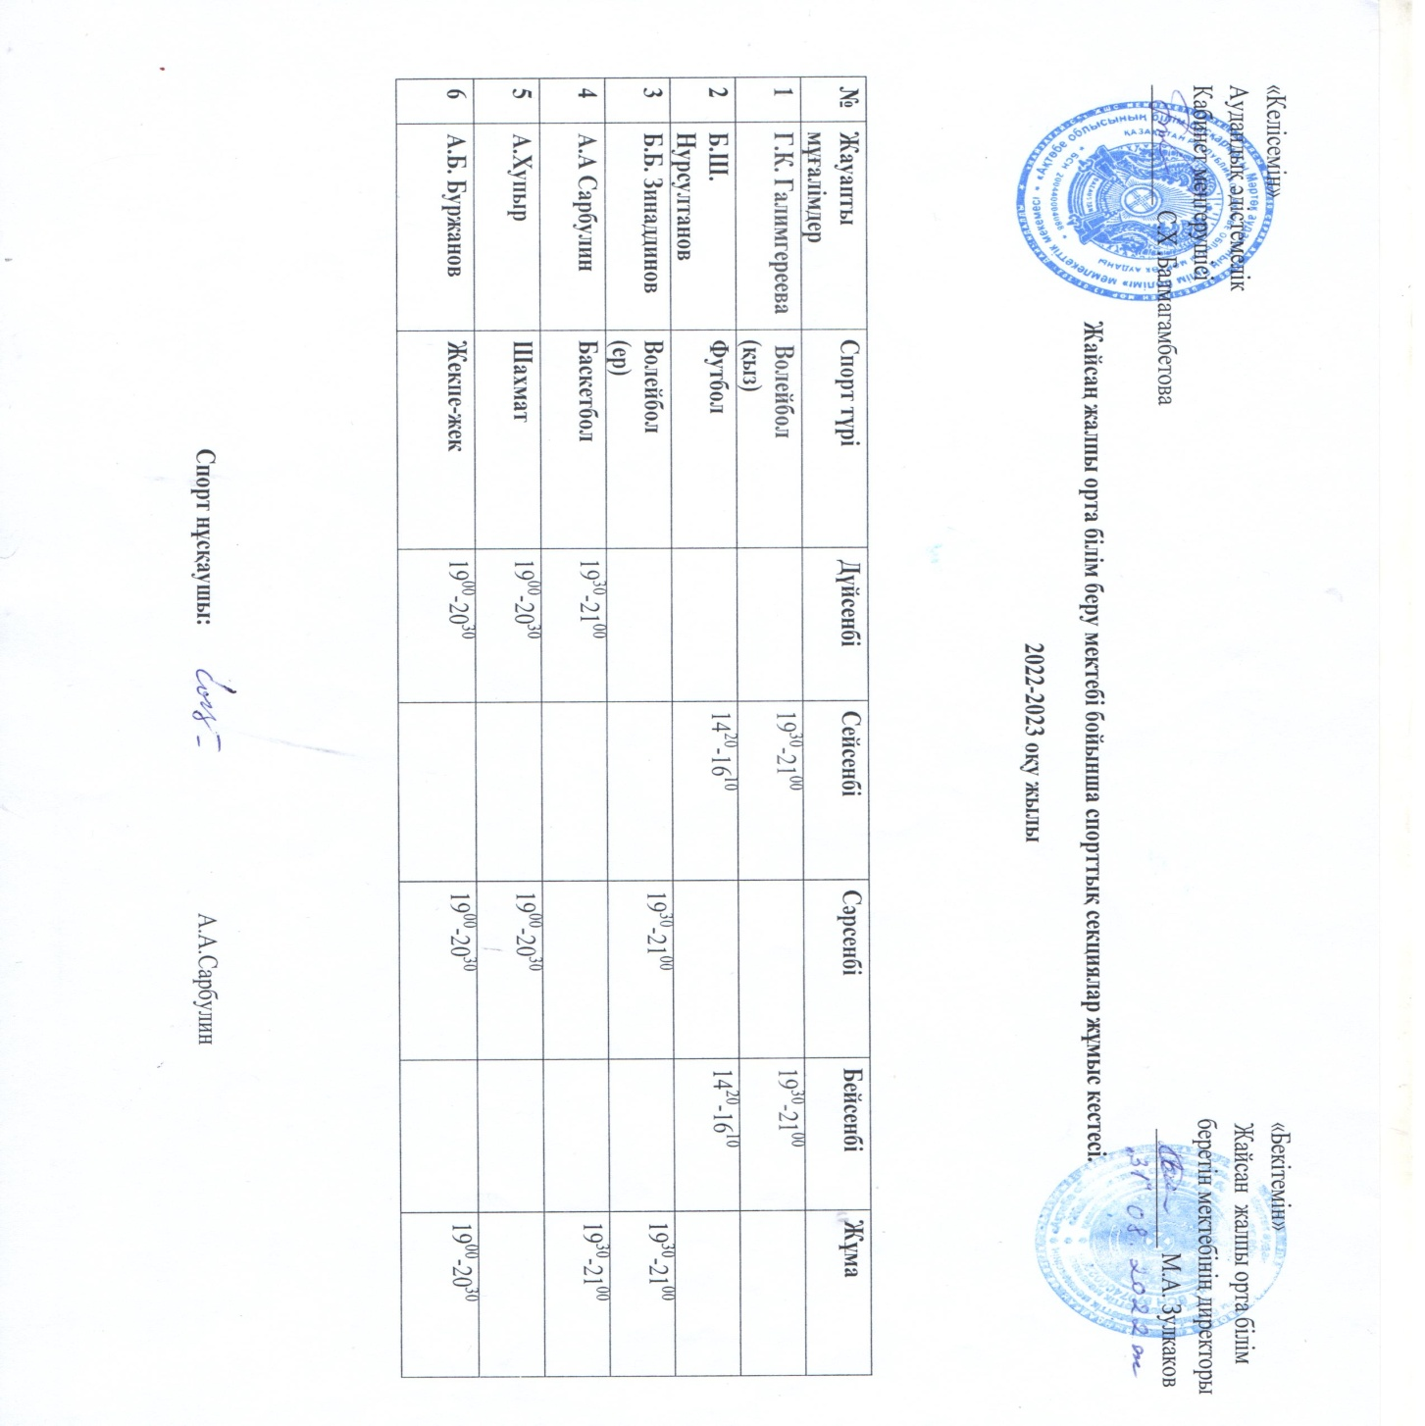
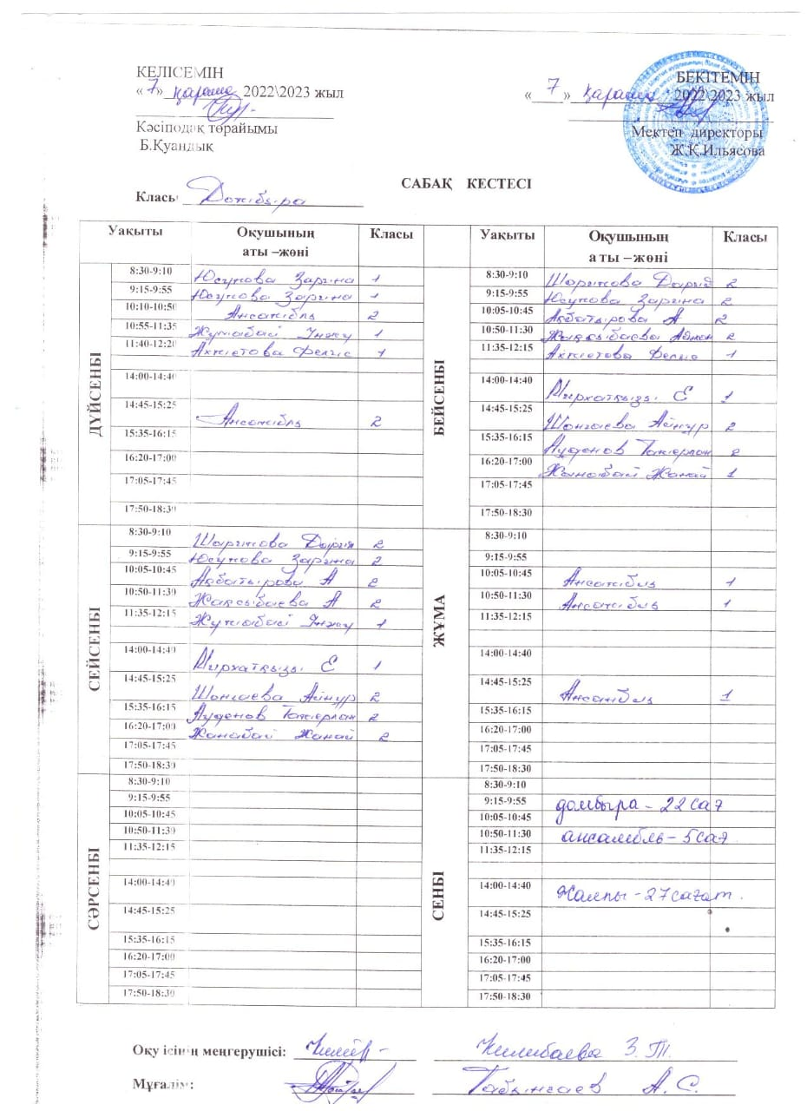

Итоги спортивных соревнований и конкурсов на 2022 год
№ | Ф.И.О учащихся | Классы | Олимпиада или наименования  конкурса | Диплом | Год
Районный уровень
1 | Туралиева Дилара | 9«А» | Шахматтан «Ұлттық мектеп лигасы» | ІІ | 2022г
2 | Жақсыбай Алихан | 9 «А» | Шахматтан «Ұлттық мектеп лигасы» | ІІ | 2022г
3 | Шонгаев Нурбек | 10 «А» | Шахматтан «Ұлттық мектеп лигасы» | ІІ | 2022г
4 | Құдайберген Ерқосай | 10 «А» | Шахматтан «Ұлттық мектеп лигасы» | ІІ | 2022г
5 | Утемисов Махамбет | 7 «А» | Волейболдан«Ұлттық мектеп лигасы» | І | 2022Г
6 | Омар Айдын | 7 «А» | Волейболдан«Ұлттық мектеп лигасы» | І | 2022г
7 | Толеш Ахметжан | 7 «А» | Волейболдан«Ұлттық мектеп лигасы» | І | 2022г
8 | Аманжолов Ахмедияр | 8 «А» | Волейболдан«Ұлттық мектеп лигасы» | І | 2022
9 | Гельд Ева | 9 «Б» | Футзал«Ұлттық мектеп лигасы» | І | 2022
10 | Жаксалыкова Альбина | 8 «Б» | Футзал«Ұлттық мектеп лигасы» | І | 2022г
11 | Акдаулетова Дильназ | 11 «Б» | Футзал«Ұлттық мектеп лигасы» | І | 2022г
12 | Тукешова Дильназ | 10 «Б» | Футзал«Ұлттық мектеп лигасы» | І | 2022г
13 | Лукаева Хава | 8 «Б» | Футзал«Ұлттық мектеп лигасы» | І | 2022г
14 | Амантурлиева Камилла | 11«А» | Футзал«Ұлттық мектеп лигасы» | І | 2022г
15 | Калиева Дания | 9 «Б» | Футзал«Ұлттық мектеп лигасы» | І | 2022г
16 | Тангатарова Балнур | 10 «А | Футзал«Ұлттық мектеп лигасы» | І | 2022г
17 | Қожахметұлы Бексултан | 7 «А» | Волейболдан«Ұлттық мектеп лигасы» | І | 2022г
18 | Аскербаев Избасар | 8 «Б» | Волейболдан«Ұлттық мектеп лигасы» | І | 2022г
19 | Пархоменко Богдан | 8 «Б» | Волейболдан«Ұлттық мектеп лигасы» | І | 2022г
20 | Галимгереев Руслан | 7 «Б» | Волейболдан«Ұлттық мектеп лигасы» | І | 2022г
21 | Маратов Саят | 11«А» | Волейболдан«Ұлттық мектеп лигасы» | ІІІ | 2022г
22 | Бердалиев Ондасын | 11«А» | Волейболдан«Ұлттық мектеп лигасы» | ІІІ | 2022г
23 | Чабанов Равиль | 10 «Б» | Волейболдан«Ұлттық мектеп лигасы» | ІІІ | 2022г
24 | Жусупов Санат | 10 «Б» | Волейболдан«Ұлттық мектеп лигасы» | ІІІ | 2022г
25 | Құдайберген Ерқосай | 10 «А | Волейболдан«Ұлттық мектеп лигасы» | ІІІ | 2022г
26 | Дидарханов Алишер | 10 «А | Волейболдан«Ұлттық мектеп лигасы» | ІІІ | 2022г
27 | Қалдыбаев Ильяс | 9 «Б» | Волейболдан«Ұлттық мектеп лигасы» | ІІІ | 2022г
28 | Джумагалиев Ернар | 9 «А» | Волейболдан«Ұлттық мектеп лигасы» | ІІІ | 2022г
29 | Акдаулетов Бердібақ | 11 «Б» | Футзалдан«Ұлттық мектеп лигасы» | ІІІ | 2022г
30 | Калиев Бахтияр | 11 «Б» | Футзалдан«Ұлттық мектеп лигасы» | ІІІ | 2022г
31 | Құдайберген Ерқосай | 10 «А» | Футзалдан«Ұлттық мектеп лигасы» | ІІІ | 2022г
32 | Дидарханов Алишер | 10 «А» | Футзалдан«Ұлттық мектеп лигасы» | ІІІ | 2022г
33 | Айтжанов Денислам | 11 «Б» | Футзалдан«Ұлттық мектеп лигасы» | ІІІ | 2022г
34 | Маратов Саят | 11 «А» | Футзалдан«Ұлттық мектеп лигасы» | ІІІ | 2022г
35 | Жақсыбаев Алихан | 9 «А» | Футзалдан«Ұлттық мектеп лигасы» | ІІІ | 2022г
36 | Джумагалиев Ернар | 9 «А» | Футзалдан«Ұлттық мектеп лигасы» | ІІІ | 2022г
37 | Акдаулетов Алдияр | 7 «Б» | Қазастан Республикасы күніне арналған Шағын футболдан«Үздік ойыншы»номинациясы |  | 2022г

№ | Ф.И.О учащихся | Классы | Олимпиада или наименования  конкурса | Диплом | Год
Областной уровень

1 | Гельд Ева | 9 «Б» | Т.Бигельдиновтың 100ж. арналған Футзал«Ұлттық мектеп лигасы» | І | 2022
2 | Жаксалыкова Альбина | 8 «Б» | Т.Бигельдиновтың 100ж. арналған Футзал«Ұлттық мектеп лигасы» | І | 2022
3 | Акдаулетова Дильназ | 11 «Б» | Т.Бигельдиновтың 100ж. арналған Футзал«Ұлттық мектеп лигасы» | І | 2022
4 | Тукешова Дильназ | 10 «Б» | Т.Бигельдиновтың 100ж. арналған Футзал«Ұлттық мектеп лигасы» | І | 2022
5 | Лукаева Хава | 8 «Б» | Т.Бигельдиновтың 100ж. арналған Футзал«Ұлттық мектеп лигасы» | І | 2022
6 | Амантурлиева Камилла | 11«А» | Т.Бигельдиновтың 100ж. арналған Футзал«Ұлттық мектеп лигасы» | І | 2022
7 | Калиева Дания | 9 «Б» | Т.Бигельдиновтың 100ж. арналған Футзал«Ұлттық мектеп лигасы» | І | 2022
8 | Тангатарова Балнур | 10 «А | Т.Бигельдиновтың 100ж. арналған Футзал«Ұлттық мектеп лигасы» | І | 2022
9 | Қасиет Қолғанат | 6 «А» | БОКСТАН.Республика күніне арналған | І | 2022
10 | Айтбай Алимжан | 6 «А» | БОКСТАН. Балалар –жасөспірімдер спорт мектебі ашық біріншілік | ІІІ | 2022
11 | Айтбай Алимжан | 6 «А» | БОКСТАН«Балалар жылына» арналған | ІІ | 2022
12 | Айтбай Алимжан | 6 «А» | БОКСТАН. «Балалар жылына» арналған | ІІІ | 2022
13 | Кужимов Алик | 5«Б» | БОКСТАН 25 қазан Республика күніне арналған | ІІ | 2022
14 | Кужимов Алик | 5«Б» | БОКСТАН«Балалар жылы»аясындағы Балаларды Қорғау күніне арналған мектеп біріншілігінде | І | 2022
15 | Кужимов Алик | 5«Б» | БОКСТАН. Балалар –жасөспірімдер спорт мектебі ашық біріншілік | ІІ | 2022
16 | Галабир Денис | 5«Б» | БОКСТАН 25 қазан Республика күніне арналған | ІІІ | 2022
17 | Мураткалиев Алижан | 9 «Б» | На Открытом чемпионате города Актобе по рукопашному бою | ІІІ | 2022
18 | Қайрат Жәнгір | 4 «А» | На Открытом чемпионате города Актобе по рукопашному бою | ІІІ | 2022
19 | Туралиев Мирлан | 4 «А» | На Открытом чемпионате города Актобе по рукопашному бою | ІІІ | 2022
20 | Ғалымжанов Тәжен | 11«А» | На Открытом чемпионате города Актобе по рукопашному бою | ІІІ | 2022
21 | Уразов Алишер | 6 «А» | Внутриклубного турнира ЖАС ЖАУЫНГЕР | ІІ | 2022
22 | Баязитов Бексултан | 6 «А» | Внутриклубного турнира ЖАС ЖАУЫНГЕР | ІІ | 2022
23 | Уразов Алишер | 6 «А» | На Открытом чемпионате города Актобе по рукопашному бою | ІІ | 2022
24 | Туралиев Мирлан | 4 «А» | Внутриклубного турнира ЖАС ЖАУЫНГЕР | ІІ | 2022
25 | Уразов Айсултан | 4 «А» | Внутриклубного турнира ЖАС ЖАУЫНГЕР | ІІІ | 2022

Итоги творческих конкурсов на 2022 год

№ |  | Оқушының аты-жөні | Сыныбы | Оқу жылы | Жетістігі
1 |  | Даримова Айнагүл | 11 «А» | Школьный уровень | А. Байтұрсыновтың 150 жылдығына орай өткізілген мектепішілік мәнерлеп оқу байқауы Алғыс хат.
2 |  | Кунысбаева Аяулым | 11 «А» | Школьный уровень | А. Байтұрсыновтың 150 жылдығына орай өткізілген мектепішілік мәнерлеп оқу байқауы Алғыс хат.
3 |  | 3.Тауманова Әсем | 10 «А» | Школьный уровень | А. Байтұрсыновтың 150 жылдығына орай өткізілген мектепішілік мәнерлеп оқу байқауы Алғыс хат.
1 | Такилова Жадыра |  | 9 «А» | Районный уровень | Ұлт ұстазы А.Байтұсрсынұлының 150 жылдық мерейтоыйна орай «А. Байтұсрсынұлы-адамшылық диханшысы» аудандық байқау ІІІ орын.
2 | Туралиева Дилара |  | 9 «А» | Районный уровень | Республикалық «Ақберен» байқауының аудандық кезеңіде эссе жазу бағыты бойынша ІІІ орын.
3 | Мендыгужин Абдуль-Азиз |  | 7 «А» | Районный уровень | «Балалар әлемі» жобасы шеңберінде балалардың кітап оқу мәдениетән дамыту және ілгерлету, білім алушылардың оқу сауаттылығын арттыру мақсатында ұйымдастырылған Рес-лық балалар оқулары байқауының аудандық кезіңінде «Зерделі оқушы» номинациясы бойынша
4 | Кужирова Жанель |  | 8 «А» | Районный уровень | «Балалар әлемі» жобасы шеңберінде балалардың кітап оқу мәдениетән дамыту және ілгерлету, білім алушылардың оқу сауаттылығын арттыру мақсатында ұйымдастырылған Рес-лық балалар оқулары байқауының аудандық кезіңінде «Зерделә оқушы» номинациясы бойынша
5 | Кужирова Жанель |  | 8 «А» | Районный уровень | Балалар жылына орай, Мәртөк аудандық балалар кітапханасының ұйымдастыруымен «Бақытты балалық шақ» аудандық балалар әдеби байқауында «Поэзия, менімен егізбе едің?» номинациясы бойынша І орын
6 | Такилова Жадыра |  | 9 «А» | Районный уровень | Балалар жылына орай, Мәртөк аудандық балалар кітапханасының ұйымдастыруымен «Бақытты балалық шақ» аудандық балалар әдеби байқауына белсене қатысқаны үшін
7 | Уразова Гулназ |  | 8 «А» | Районный уровень | Балалар жылына орай, Мәртөк аудандық балалар кітапханасының ұйымдастыруымен «Бақытты балалық шақ» аудандық балалар әдеби байқауына белсене қатысқаны үшін
8 | Омар Айдын |  | 7 «А» | Районный уровень | Рес-лық WWW.intolimp.kz интернет олимпиада сайты оқушылар арасында Қазақ тілі пәнінен өткізілген олимпиадаға жеңімпазы
9 | Кужирова Жанель |  | 8 «А» | Районный уровень | Мәртөк ауд. Балалар кітапханасы «Рухани жаңғыру» бағдарламасы аясында, халық ақыны, айтыскер, жырау Нұрпейіс Байғаниннің шығармашылығына арналған «Байғанин оқулары» аудандық байқауға белсене қатысқаны үшін
10 | Даримова Айнагүл |  | 11 «А» | Районный уровень | Республикалық "Ақберен "байқауының аудандық кезеңі , эссе бағыты. ІІІ орын
11 | Тауманова Әсем |  | 10 «А» | Районный уровень | Республикалық "Ақберен "байқауының аудандық кезеңі , эссе бағыты. ІІІ орын
12 | Амантурлиева Камилла |  | 11 «А» | Районный уровень | Халықаралық лингвистикалық олимпиада аудандық кезең ІІ орын
13 | Ғалымжанова Еркеназ |  | 6 «А» | Районный уровень | "Қыран елім-Қазақстаным"облыстық онлайн видео конкурсының аудандық кезеңі ІІ орын
14 | Жақсыбай Аяжан |  | 6 «А» | Районный уровень | "Қыран елім-Қазақстаным"облыстық онлайн видео конкурсының аудандық кезеңі ІІІ орын
15 | Беккужина Арайлым |  | 6 «А» | Районный уровень | "Қыран елім-Қазақстаным"облыстық онлайн видео конкурсының аудандық кезеңі ІІІ орын
16 | Орысқұлова Саяжан |  | 6 «А» | Районный уровень | "Қыран елім-Қазақстаным"облыстық онлайн видео конкурсының аудандық кезеңі ІІІ орын
17 | Даримова Айнагүл |  | 11 «А» | Районный уровень | А. Байтұрсыновтың 150 жылдығына орай өткізілген аудандық эссе жазу және мәнерлеп оқу онлайн конкурсы Алғыс хат.
18 | Тангатарова Балнұр |  | 11 «А» | Районный уровень | А. Байтұрсыновтың 150 жылдығына орай өткізілген аудандық эссе жазу және мәнерлеп оқу онлайн конкурсы Алғыс хат.
19 | Кунысбаева Аяулым |  | 11 «А» | Областной | Конкурс «Мы против коррупции».Диплом 2 место.
20 | Сейитмухаммедова Зере |  | 9 «А» | Областной | Конкурс викторина.Диплом 2 место.
21 | Команда  Даримова Айнагүл  Сейитмухаммедова Зере  Құдайберген Ерқосай |  | 9 «А» , 10 «А», 11 «А» | Областной | Конкурс «Жанды сабақтар».Диплом 2 место.
6) реализация профильного обучения с учетом индивидуальных интересов и потребностей обучающихся (углубленный и стандартный уровни обучения);
В 2022-2023 учебном году с целью профильного обучения и с учетом индивидуальных интересов и потребностей обучающихся в школе из вариативного компонента для учащихся 10 – 11 классов с казахским языком обучения организованы элективные курсы: «Жаһандық құзыреттілік», «Адам және экология», «Биология және деңсаулық», «Деңсаулық сақтау негіздері», «Микробиология», также для учащихся 10-11 классов с русским языком обучения организованы элективные курсы «Глобальные компетенции», «Избранные вопросы бтологии», «Основы биологии. Подготовка к ЕНТ»
7) организация учебного процесса с учетом особых образовательных потребностей и индивидуальных возможностей обучающихся (прилагаются копии индивидуальных учебных планов и программ за оцениваемый период); приказом Министра образования и науки Республики Казахстан от 31 января 2018 года общего среднего образования согласно приложению 4 к приказу № 604 от по государственному общеобязательному стандарту предоставления организована.
В 2022-2023 учебном году в школе обучаются 7 учащихся с особыми образовательными потребностями,
из них 2 ученика находятся на надомном обучении.
Обучающиеся на надомном обучении, имеющие особые образовательные потребности:
№ п/п | ФИО учащихся | Рекомендации:
1 | Сәрсенбай Мирас | вкк № 812 от 05.10.2022 года  заключение врачебно консультационной комиссии: нуждается в обучении на дому на 2022-2023 учебный год, по состоянию здоровья.
2 | Зубков Матвей | вкк № 639 от 24.08.2022года  заключение врачебно консультационной комиссии: нуждается в надомном обучении 1 класс
Обучающиеся, имеющие особые образовательные потребности:
№ п/п | ФИО учащихся | Рекомендации:
1 | Әбілғазы Алдияр | вкк № 661 от 25.08.2022год  заключение врачебно консультационной комиссии: нуждается в обучении по общеобразовательной учебной программе с индивидуальным подходом
2 | Тришкин Илья | Исх. № 24100 от 15.09.2022  Обучение по типовой общеобразовательной программе. Специальная помощь педагога-ассистента, психолога. Заключение и рекомендации действительны до 01.05.2023г
3 | Галимгереев Назар | Исх. № 22638 от 17.03.2022год  Обучение по адаптированной общеобразовательной программе. Изменения способов и критериев оценивания результатов обучения в соответствии с адаптированной программой. Специальная помощь педагога-ассистента, психолога, дефектолога. Заключение и рекомендации действительны до 01.05.2023г
4 | Жаксалыков Руслан | Исх. № 24102 от 15.09.2022 год  Обучение по адаптированной общеобразовательной программе. Занятие с психологом в школе. Заключение и рекомендации действительны до 01.05.2023
5 | Даулетмырзаев Алексей | Исх. №24102 от 15.09.2022 год  Обучение по адаптированной общеобразовательной учебной программе. Изменения способов и критериев оценивания результатов обучения в соответствии с адаптированной программой. Занятие с дефектологом, логопедом в школе. Заключение и рекомендации действительны до 01. 05.2023
Обучающиеся на дому активно участвовали в школьных мероприятиях, а также в конкурсах для детей с особыми образовательными потребностями.

8) реализация курсов по выбору и факультативов вариативного компонента, осуществляемого в соответствии с ТУП ОСО (прилагаются копии расписаний занятий вариативного компонента за оцениваемый период, в том числе результаты участия в интеллектуальных олимпиадах и конкурсах);
Результаты участия учащихся в международных, областных, районных олимпиад:
Итоги интеллектуальных олимпиад и конкурсов на 2022 год
 | № |  | ФИ учащихся | Классы | Олимпиада или наименования конкурса | Результат
 | Международный
 | 1 |  | Пархоменко Давид | 3 «Б» | ПОНИ- В великой стране Языкознания | 1 место
 | 2 |  | Сусликова Дарья | 3 «Б» | ПОНИ- В великой стране Языкознания | 1 место
 | 3 |  | Асатбаев Камиль | 3 «Б» | ПОНИ- В великой стране Языкознания | 1 место
 | 4 |  | Мураткалиев Рахат | 3 «Б» | ПОНИ- В великой стране Языкознания | 1 место
 | 5 |  | Сарбулина Адема | 0 «А» | Халықаралық Пони Білімпаз | 3 орын
 | 6 |  | Сұлтан Айзере | 0 «А» | Халықаралық Пони Білімпаз | 3 орын
 | 7 |  | Жұмаева Ақерке | 0 «А» | Халықаралық Пони Білімпаз | 3 орын
 | 8 |  | Төлеш Айару | 1 «А» | "ПОНИ" халқаралық ойын байқауы | 2орын
 | 9 |  | Азатиев Дінмұхаммед | 1 «А» | "ПОНИ" халқаралық ойын байқауы | 3орын
 | 10 |  | Өмірғали Нұрай | 1 «А» | "ПОНИ" халқаралық ойын байқауы | 3орын
 | 11 |  | Тілеков Ерік | 1 «А» | "ПОНИ" халқаралық ойын байқауы | 3орын
 | 12 |  | Байгобек Асмина | 1 «А» | "ПОНИ" халқаралық ойын байқауы | 3орын
 | 13 |  | Абельдиева Дилара | 1 «А» | "ПОНИ" халқаралық ойын байқауы | 3орын
 | 14 |  | Латипова Румия | 1 «А» | "ПОНИ" халқаралық ойын байқауы | 3орын
 | 15 |  | Ғалымжанова Айзере | 2 «Ә» | ПОНИ открывает мир | 1 орын
 | 16 |  | Масаева Элина | 2 «Б» | ПОНИ в великой стране Языкознания | 2 орын
 | 17 |  | Тураева Нигина | 2 «Б» | ПОНИ в великой стране Языкознания | 2 место
 | 18 |  | Шаповалов Никита | 2 «Б» | ПОНИ в великой стране Языкознания | 2 место
 | 19 |  | Кужимова Асем | 2 «Б» | ПОНИ в великой стране Языкознания | 2 место
 | 20 |  | Осовицкий Олег | 2 «В» | ПОНИ в великой стране Языкознания | 2 место
 | 21 |  | Халиулина Эмилия | 2 «В» | ПОНИ в великой стране Языкознания | 2 место
 | 22 |  | Дюсембаев Алан | 2 «В» | ПОНИ в великой стране Языкознания | 2 место
 | 22 |  | Абдуллова Аруна | 4 «А» | Пони.Пифагорда қонақта | 2 место
 | 23 |  | Нұрлан Айсұлтан | 4 «А» | Пони.Пифагорда қонақта | 2 место
 | 24 |  | Сейитмухаммедова Улжан | 4 «А» | Пони.Пифагорда қонақта | 1 орын
 | 25 |  | Сарсенбай Бақытжан | 4 «А» | Пони.Пифагорда қонақта | 2 орын
 | 36 |  | Тулегенов Ілияс | 4 «А» | Пони.Пифагорда қонақта | 2 орын
 | 37 |  | Мусин Ерасыл | 4 «А» | Пони.Пифагорда қонақта | 2 орын
 | 38 |  | Қонурбаев Сағындық | 4 «А» | Пони.Пифагорда қонақта | 2 орын
 | 39 |  | Әбілғазы Аиша | 4 «А» | Пони.Пифагорда қонақта | 2 орын
 | 40 |  | Амиралиев Бекнур | 4 «А» | Пони.Пифагорда қонақта | 2 орын
 | 41 |  | Айекешов Рамазан | 4 «А» | Пони.Пифагорда қонақта | 2 орын
 | 42 |  | Төлеубай Даниял | 3 «А» | Зияткер оқушы-2022 олимпиада (қазақ тілі) | 1-дәрежелі
 | 43 |  | Қайрат Жәңгір | 3 «А» | Зияткер оқушы-2022 олимпиада (математика) | 1-дәрежелі
 | 44 |  | Шонгаева Айнұр | 3 «А» | Зияткер оқушы-2022 олимпиада (математика) | 1-дәрежелі
 | 45 |  | Джумагалиев Асар | 3 «А» | Зияткер оқушы-2022 олимпиада (математика) | 1-дәрежелі
 | 46 |  | Ғалымжан Сабыр | 3 «А» | Зияткер оқушы-2022 олимпиада (қазақ тілі) | 1-дәрежелі
 | 47 |  | Шонгаева Айнұр | 3 «А» | Bilgen BAIGE Кемеңгер | 1-орын
 | 48 |  | Қайрат Жәңгір | 3 «А» | Bilgen BAIGE Кемеңгер | 1-орын
 | 49 |  | Азатиев Дінмұхаммед | 1 «А» | "Білген бәйге" олимпиадасы | 2орын
 | 50 |  | Марат Ердәулет | 1 «А» | "Білген бәйге" олимпиадасы | 3орын
 | 51 |  | Азатиев Дінмұхаммед | 1 «А» | "Алтын ұрпақ" пәндік олимпиадасы | 1орын
 | 52 |  | Төлеш Айару | 1 «А» | "Алтын ұрпақ" пәндік олимпиадасы | 1орын
 | 53 |  | Абельдиева Дилара | 1 «А» | "Кенгуру" ойын-конкурсы | 3орын
 | 54 |  | Коптлеуова Әдемі | 1 «А» | "Кенгуру" ойын-конкурсы | 3орын
 | 55 |  | Латипова Румия | 1 «А» | "Кенгуру" ойын-конкурсы | 3орын
 | 56 |  | Азатиев Дінмұхаммед | 1 «А» | "Зияткер оқушы-2022" | 1орын
 | 57 |  | Латипова Румия | 1 «А» | "Зияткер оқушы-2022" | 1орын
 | 58 |  | Нұрлан Ерұлан | 1 «А» | "Зияткер оқушы-2022" | 1орын
 | 59 |  | Марат Ердәулет | 1 «А» | "Зияткер оқушы-2022" | 1орын
 | 60 |  | Тулеубаев Абдул-Азиз | 1 «А» | "Зияткер оқушы-2022" | 1орын
 | 61 |  | Абельдиева Дилара | 1 «А» | "Зияткер оқушы-2022" | 1орын
 | 62 |  | Масаева Элина | 2 «Б» | «Абай» предметная олимпиада | 1 орын
 | 63 |  | Тураева Нигина | 2 «Б» | «Абай» предметная олимпиада | 1 орын
 | 64 |  | Туралиева Дилара | 8 «А» | Республиканский центр дистанционных олимпиад по географии | 3 место
 | 65 |  | Гельд Ева | 8 «Б» | Республиканский центр дистанционных олимпиад  по географии | 3место
Областной
1 |  |  | Горбунов Илья | 7 «Б» | Республиканская  Олимпиада  «BILGEN ALAMAN» | Диплом  областного  уровня
2 |  |  | Суркова Елизавета | 9 «Б» | Республиканская  олимпиада  «BILGEN ALAMAN» | Диплом  областного  уровня
Районный
 |  | Горбунов Илья |  | 7 «Б» | Республиканская  Олимпиада  «BILGEN ALAMAN» | Диплом  районного  уровня
1 |  | Суркова Елизавета |  | 9 «Б» | Республиканская  Олимпиада  «BILGEN ALAMAN» | Диплом  районного  уровня
2 |  | Туралиева Диляра |  | 9 «А» | «Ақберен» Байқауы Эссе жазу сайысы | 3 орын
3 |  | Туралиева Диляра |  | 9 «А» | Эссе жазу сайысы | 2 орын
4 |  | Тауманова Әсем |  | 10 «А» | Эссе жазу сайысы | Алғыс хат
5 |  | Кунысбаева Аяулым |  | 11«А» | Мәнерлеп оқу | Алғыс хат
6 |  | Даримова Айнагүл |  | 11 «А» | Мәнерлеп оқу | Алғыс хат
7 |  | Мендыгужин Абдуль-Азиз |  | 7«А» | Байқау «Зерделі оқушы» номинациясы | Алғыс хат
8 |  | Даримова Айнагүл |  | 11 «А» | «Ақберен» Байқауы Эссе жазу | 3 орын
9 |  | Тауманова Әсем |  | 10 «А» | «Ақберен» Байқауы Эссе жазу | 3 орын
10 |  | Амантурлиева Даяна |  | 6 | Областная предметная олимпиада по математике | Диплом 3степени  районного  уровня
11 |  | Туралиева Дилара |  | 9 «А» | Республиканский конкурс по истории «Моя малая Родина» | 2 место
12 |  | Жаксылыков Максат |  | 9 «А» | Предметная олимпиада по предмету «Орыс тілі және әдебиет» | 2 место
13 |  | Амантурлиева Камилла |  | 11 «А» | Лингвистическая олимпиада | 2 место
14 |  | Сейитмухаммедова Зере |  | 9 «А» | Лингвистическая олимпиада | 2 место
15 |  | Жаксыбаев Алихан |  | 9 «А» | Районный тур олимпиады «Аламан» | 2 место
16 |  | Калиева Дания |  | 9 «Б» | Районный тур олимпиады «Аламан» | 3место
17 |  | Хаиров Ислам |  | 9 «А» | Районный тур олимпиады «Аламан» | Алғыс хат
18 |  | Суркова Елизавета |  | 9 «Б» | Районная предметная олимпиада по русскому языку | Алғыс хат
19 |  | Баршукова Айжан |  | 11 «Б» | Районная предметная олимпиада по биологии | 1 место

9) изучение обязательного учебного курса "Основы безопасности жизнедеятельности"
В 2022-2023 учебном году, руководствуясь инструктивно-методическим письмом «Об особенностях организации учебного процесса в организациях общего среднего образования Республики Казахстан» и приложением 3 «Государственного общеобязательного стандарта основного среднего образования» приказа министра образования и науки Республики Казахстан от 31 октября 2018 года № 604 «Об утверждении государственных общеобязательных стандартов образования всех уровней образования», разделом 6 подпункта 75 параграфа 1 Главы 4 и приложением 4 «Государственного общеобязательного стандарта общего среднего образования», подпунктом 81 параграфа 1 годовая учебная нагрузка в классах во 2-4 классах 10 часов осуществлялась преподаванием учителями начальных классов в рамках предмета «Познание мира».
В 5-9 классах по 15 часов осуществлялась преподаванием учителями физической культуры.
Учебная программа «Основы безопасности жизнедеятельности» реализована документом «О внесении изменений в приказ Министра образования и науки Республики Казахстан от 27 июля 2017 года № 352 "О внесении изменения и дополнений в приказ Министра образования и науки Республики Казахстан от 3 апреля 2013 года № 115 "Об утверждении типовых учебных программ по общеобразовательным предметам, курсам по выбору и факультативам для общеобразовательных организаций" (приложение 207). Годовая учебная нагрузка в 10 классе составляет 12 часов, в 11 классе составляет 16 часов. Все темы записаны в электроном журнале «Күнделік.kz».

10) реализация обязательного учебного курса "Правила дорожного движения"
В 2022-2023 учебном году учебный курс «Правила дорожного движения» в 1-4 классах ведется по 6 часов, в 5-8 классах ведется по 10 часов в каждом классе за счет классных часов. Заполняется в электронном журнале «Күнделік.kz » с указанием темы и даты занятий на отдельной странице в ДОД.

11)соблюдение квалификационных требований, предъявляемых к образовательной деятельности, и перечня документов, подтверждающих соответствие им (далее – Квалификационные требования), утвержденных приказом Министра образования и науки Республики Казахстан от 17 июня 2015 года № 391 (зарегистрирован в Реестре нормативных правовых актов под № 11716). Прилагаются все копии подтверждающих документов по соблюдению Квалификационных требований (накладные на оборудования и/или перечень основных средств из данных бухгалтерской отчетности), заполненные таблицы согласно приложениям 10, 11, 12, 13, 14, 17 к настоящим Критериям, в том числе видеоматериалы по наличию учебного и учебно-лабораторного оборудования и мебели в целом по организации образования.

Сведения об укомплектованности педагогическими и преподавательскими кадрами
Жайсанской общеобразовательной средней школы
(МО математики, информатики и физики) (по состоянию на _1 сентября 2022 года)
№ п/п | Фамилия, имя, отчество (при наличии) | Год и месторождения | Сведения о высшем и/или техническом и профессиональном и/или послесреднем образовании, о педагогической переподготовке, специальность, квалификация по диплому, год окончания, для мастеров производственного обучения-сведения о прохождении стажировки в организациях и/или на производстве объемом не менее 72 часов за последние 3 года. (наименование организации, производства, период обучения, стажировки). | Основное место работы (адрес организации, должность, стаж) | Сведения о практической работе по профилю преподаваемых дисциплин,  стаж | Сведения об отсутствии (наличии) судимости | Категория, дата присвоения, номер приказа о присвоении категории* Сведения о педагогах- экспертах, педагогах-исследователях, педагогах- мастерах, педагогах, Сведения о педагогах подготовивших участников и победителей конкурсов и соревнований. | Сведения о прохождении медицинского осмотра (наличие санитарной книжки) *
1 | 2 | 3 | 4 | 5 | 6 | 7 | 8 | 9
1 | Акдаулетов Абдугани Нигметович | 27.10.61  Мартукский район, с.Мартук | Высшее, АРГУим.Жубанова, Учитель математики, ЖБ-Б№1051635, 13.06.2016 | Жайсанская ОСШ, с.Жайсан, ул.Болашак, №54«А», учитель математики, 42г | 42г | Нет | Учитель математики высшего уровня квалификации «педагог – эксперт», №793т1, 27.07.2018 | -
2 | Белоус Дмитрий Владимиро  вич | 02.03.85  Актюбинская обл.  Мартукский район  п. Жайсан | Высшее, АРГУим.Жубанова, Бакалавр образования  по специальности Математика , ЖБ-Б№1167773, 12.06.2017 | Жайсанская ОСШ, с.Жайсан, ул.Болашак, №54«А», учитель математики, 17л | 17л | Нет | Учитель математики высшего уровня квалификации «педагог – эксперт»  20.12.2018 г,№1206т2  Диплом 3 степени-обл.олим.матем., 2021  Диплом- Билген байге, школ.уров., Илья Г., 2021  Диплом- Билген байге, район.уров., Илья Г., 2021  Диплом- Билген байге, школ.уров., Суркова Е., 2021  Диплом- Билген байге, район.уров., Суркова Е., 2021 | -
3 | Джумагалиева Анаргуль Жумамуратов  на | 16.02.83,  Актюбинская обл.  Темирский район  г.Темир | Высшее , АГУим.Жубанова, Учитель физики и информатики, ЖБ0699807, 10.04.2006  Развитие предметных компетенций учителей физики, 15c93eefc, 26.07.2021 | Жайсанская ОСШ, с.Жайсан, ул.Болашак, №54«А», учитель физики и информатики, 21г | 19л | Нет | Учитель физики и информатики высшего уровня квалификации «педагог – эксперт»  20.12.2018 г,№1206т2  Алг хат уздик педагог, 2021  КИО 2 м физика, 2020  КИО обл 2м физика, 2020  Обл олим 3м инфор, 2021  Обл олим физика 1м, 2021  Грамота – ҚР тәелсіздігіне 30жыл, Мәртөк АББ, 2021 | -
4 | Капетова Асемгуль Кеикбаевна | 10.10.85  Мартукский район, с.Целинный | Высшее , АГУим.Жубанова., Учитель физики и информатики , ЖБ0701033, 29.07.2006  Базовая робототехника с использованием LEGOMINSTORMSEducationEv3 иArduinoUNO, 10.12.2020  «Информатика» в рамках обновленного содержания, f6d3dae9, 12.05.2021 | Жайсанская ОСШ, с.Жайсан, ул.Болашак, №54«А», учитель физики и информатики, 15л | 15л | Нет | «Педагог-модератор» по должности учитель физики и информатики, №124, 24.12.2018 | -
5 | Кузясова Райса Амиржано  вна | 16.07.65  Мартукский район, с.Жайсан | Высшее , АГПИ, Учитель математики , АЖБ№0001612, 27.03.2007  «GeoGebra бағдарламасы бойынша оқыту», №00079, 2020  «Бағалау- оқу үдерісінің қозғаушы күші», №000130, 2020 | Жайсанская ОСШ, с.Жайсан, ул.Болашак, №54«А», учитель математики, 38л | 15л | Нет | -  Обл құрмет грамотасы, 2021 | -
6 | Седова Кристина Юрьевна | 12.04.94  Россия, Челябинская область, г.Златоуст | Высшее , АРГУим.Жубанова, Бакалавр образования  по специальности Математика , ЖБ-Б1290353, 12.06.2018  Математика в рамках обновленного содержания обучения, БЖ№021142, 08.09.2020 | Жайсанская ОСШ, с.Жайсан, ул.Болашак, №54«А», учитель математики, 5л | 5л | Нет | - | -
7 | Сейитмухаммедова Алтыншаш Орынбасаровна | 03.12.80  Мартукский район, с.Жайсан | Высшее , АГУим.Жубанова, Учитель математики , ЖБ-0699860, 10.04.2006  «Развитие профессиональных компетенций учителя математики», №0375363, 05.02.2021  «Развитие цифровых компетенций педагогов», №172374, 20.09.2021 | Жайсанская ОСШ, с.Жайсан, ул.Болашак, №54«А», учитель математики, 20л | 20л | Нет | -  Международная олимпиада уркер Ой дамыту 3м Марат Г, 2021  Международная олимпиада уркер Ой дамыту, 2м Амантай Ж, 2021  Международный конкурс Кенгуру-математика-Музыченко Т, 1м, 2021  Международный конкурс Кенгуру-математика-Абельдиева А, 1м, 2021  Международный конкурс Кенгуру-математика-Амантай Ж, 1м, 2021  Международный конкурс Кенгуру-математика-Амантурлиева Д, 1м, 2021 | -
8 | Толеухан Ганибет | 25.01.88  Республика Монголия, г.Баян-өлке | Высшее , Вост.Каз.гос.унив.им.Саманжолова, Учитель информатики , ЖБ-Б№0515245, 03.07.2013 | Жайсанская ОСШ, с.Жайсан, ул.Болашак, №54«А», учитель информатики, 6л | 5л | Нет | - | -

продолжение таблицы
№ | Сведения о степени «магистр» (специальность, год присуждения) * | Сведения об академической степени «доктор философии (PhD)» или «доктор по профилю», специальность, год присуждения | Сведения о степени «доктор философии (PhD)» или «доктор по профилю», специальность, год присуждения, сведения о специалистах 8 уровню Национальной рамки квалификации | Сведения об ученой степени «кандидат наук», или «доктор наук», или «доктор философии (PhD)», или «доктор по профилю», специальность, год присуждения | Сведения об ученом звании «ассоциированный профессор (доцент)» или «профессор», специальность, год присвоения | Сведения о почетных званиях и государственных наградах Республики Казахстан, о спортивном звании «Заслуженный тренер» или о высшей и первой врачебной категории, год присвоения | Сведения о наличии удостоверения о признании | Преподаваемый предмет, дисциплина
 | 10 | 11 | 12 | 13 | 14 | 15 | 16 | 17
1 |  |  |  |  |  |  |  | Математика
2 |  |  |  |  |  |  |  | Математика
3 |  |  |  |  |  |  |  | Физика и информатика
4 |  |  |  |  |  |  |  | Физика и информатика
5 |  |  |  |  |  |  |  | Математика
6 |  |  |  |  |  |  |  | Математика
7 |  |  |  |  |  |  |  | Математика
8 |  |  |  |  |  |  |  | Информатика
Сведения об укомплектованности педагогическими и преподавательскими кадрами Жайсанской общеобразовательной средней школы
(МО гуманитарного направления) (по состоянию на _1 сентября 2022 года)

№ п/п | Фамилия имя, отчество (при наличии) | Год и месторождения | Сведения о высшем и/или техническом и профессиональном и/или послесреднем образовании, о педагогической переподготовке, специальность, квалификация по диплому, год окончания, для мастеров производственного обучения-сведения о прохождении стажировки в организациях и/или на производстве объемом не менее 72 часов за последние 3 года. (наименование организации, производства, период обучения, стажировки). | Основное место работы (адрес организации, должность, стаж) | Сведения о практической работе по профилю п | Сведения об отсутствии (наличии) судимости | Категория, дата присвоения, номер приказа о присвоении категории* Сведения о педагогах- экспертах, педагогах-исследователях, педагогах- мастерах, педагогах, Сведения о педагогах подготовивших участников и победителей конкурсов и соревнований. | Сведения о прохождении медицинского осмотра (наличие санитарной книжки) *
1 | 2 | 3 | 4 | 5 | 6 | 7 | 8 | 9
1 | Абирова Динара Рамазановна | 05.11.79  Оренбургская обл  Акбулакский район п.Багмет | Высшее. АГПИ 2007г  Специальность:  Специальность:  Иностранный язык:  два иностранных языка Квалификация:  Учитель английского и немецкого языков с высшим профессиональным образованием  Курсы: 80 часов. № 0374622 выдан 19.02.2021 | Жайсанская средняя школа. Актюбинская область  Мартукский.р-н  С.Жайсан  Учитель английского языка. 20лет |  | Судимости  нет | Категория: педагог-исследователь  № 251 от 15.08.2022г | Медицинский осмотр пройден  .Санитарная книжка имеется
2 | Акбатырова Сулупан Сейтмухамбетовна | 14.03.64  Актюбинская область  Актюбинский район  С.Родниковка | Высшее. АПИ 1989г  Специальность:  Русский язык и литература в национальной школе.  Квалификация: учитель русского языка и литературы  Переподготовка:  «Разработка и экспертиза заданий для оценивания»2018г.  Базовые курсы-"Развитие профессиональных компетенций учителя русского языка и литературы"-2022г. | Жайсанская средняя школа. Актюб.обл  Мартук.р-н  С.Жайсан  Учитель русского языка и литературы  Стаж:39 лет |  | Судимости нет | Педагог-исследователь  № 4от 17.07.18г.  Достижения учителя  Учащихся:  Жаксылыков Максат- 2место. Районный тур предметной олимпиады-2020-2022гг.  Сейитмухаммедова Зере, Амантурлиева Камилла-2место-лингвистическая олимпиада-2022г. | Медицинский осмотр пройден  .Санитарная книжка имеется
3 | Белая Светлана Владимировна | 17.02.1978г Актюбинская область Мартукский район село Жайсан | Актюбинский университет им.К.Жубанова 1999г «учитель русского языка и литературы»  1)АО «Национальный центр повышения квалификации «Өрлеу» МОН РК «Критериальное оценивание как фактор развития функциональной грамотности учащихся на уроках русского языка и литературы в условиях обновления содержания образования» (80 ) 08.10-19.10.2018  2)АО «Национальный центр повышения квалификации «Өрлеу» МОН РК  «Интегративный подход к организации учебно-воспитательного процесса МКШ в условиях обновления содержания образования» (80 часов) 08.06-19.06.2020 | Жайсанская общеобразовательная средняя школа  С.Жайсан ул.Болашақ 54  Учитель русского языка и литературы  23 года |  | Судимости нет | Приказ Актюбинского УО №234 от 30.07.2019 г «педагог-исследователь»  Достижения учащихся:  Областной конкурс «Моя книжная полка» Диплом 2 место Муртазина Г.  Международный конкурс «Русский медвежонок – языкознание для всех» от Интеллектуального центра Дарын Лэнд - Дипломы 1 место Белая К.  2022г Достижения учителя  Республиканская олимпиада «Білікті ұстаз – болашақ кепілі» Диплом 2 степени | Медицинский осмотр пройден  .Санитарная книжка имеется
4 | Амиров Бауыржан  Данабайүлы | 05.05.96  Республика Узбекистан  Каракалпакия | Актюбинский гуманитарный колледж  30.06.17г №ТКБ № 1111781  Квалификация: учитель иностранного языка начального образования  Курсы: 160 часов  Курсы по предмету Английский язык в рамках обновленного содержания образования БЖ№ 010868 выдан 13июля 2018года | Жайсанская средняя школа. Актюб.обл  Мартук.р-н  С.Жайсан  учитель английского языка  стаж:5 лет |  | Судимости нет | Педагог-модератор № 35 от 13.07.21г  Достижений учителя и учащихся нет. | Медицинский осмотр пройден  .Санитарная книжка имеется
5 | Зайнуллаева Айдана Муратовна | 07.06.2000год  Актюбинская область, Мартукский район,  С.Мартук | Среднее-специальное  Высший колледж АГРУ им Жубанова 2018-2021 год  Квалификация: учитель иностранного языка | Жайсанская средняя школа. Актюб.обл  Мартук.р-н  С.Жайсан  учитель английского языка  стаж: 1 год |  |  | Без категории  Достижения учащихся:  Сейитмухаммедова Зере, Амантурлиева Камилла-2место-лингвистическая олимпиада-2022г.
6 | Кузембаева Клара Кужебаевна | 18.01.66  Оренбургская обл  Акбулакский р-н  П Сагарчин | Актюбинский Региональный Государственный Университет 2016год  БЖ№0864255  Квалификация: учитель русского языка и литературы  Курсы:Базовые (80часов)  Развитие профессиональных компетенций учителя русского языка и литературы  №0409457 выдан 24.09.21 | Жайсанская средняя школа. Актюб.обл  Мартук.р-н  С.Жайсан  Учитель русского языка и литературы.  Зам директора по ВР  Стаж 36л |  | Судимости нет
7 | Надырканова Акдари Жумабаевна | 01.01.67  Актюбинская область  Мартукский район  С.Киил | Уральский педагогический институт им.А.С.Пушкина 1988  Учитель русского языка и литературы | Жайсанская средняя школа. Актюб.обл  Мартук.р-н  С.Жайсан  Учитель русского языка и литературы.  Стаж 34 |  | Судимости нет | Высшая  № 100911  27.04.2018г
8 | Омарова Мадина Шакиратовна | 03.04.1988 год  Кызылординская область, космодром Байконур | 3)АО «Национальный центр повышения квалификации «Өрлеу» МОН РК «Қазақстанның этникалық саясатын білім беру мазмұнында іске асыру бойынша педагогтердің пәндік-кәсіби құзыреттерін дамыту» (80 сағат ) 14.02-25.02.2022 | Жайсанская общеобразовательная средняя школа  С.Жайсан ул.Болашақ 54  Учитель истории и права 13 лет |  | Судимости нет | Приказ Мартукского РОО  Педагог-эксперт №793т1 от 27 июля 2018 года  Достижения учителя  2022 февраль-октябрь  Благодарственное письмо Мартукского РОО  Благодарственное письмо районного акима  2-место на областной предметной олимпиаде среди учителей  Благодарственное письмо АОНПЦ  Благодарственное письмо партии «Аманата»  Достижения учащихся:  Кубок районного акима - Кунысбаева Аяулым, Даримова Айнагул 2 место.  Благодарственное письмо и денежная премия руководителя облоно - Кунысбаева Аяулым, Даримова Айнагул.  Районный конкурс «Моя малая Родина» -Кунысбаева Аяулым 2 место.  Областной конкурс «Жизнь без коррупции» - Кунысбаева Аяулым 3 место.  Номинация «Лучший оратор» - Кунысбаева Аяулым.
9 | Садуанова Жанара Урналдыевна | 24.03.1985г  Актюбинская область, Мартукский район, п.Ново-федоровка | Актюбинский педагогический институт им.Жубанова , 2008 год, ЖБ№0032654  Курсы повышения:  Филиал Центра педагогического мастерства г.Актобе курсы по образовательной программе повышения квалификации педагогических кадров «Развитие предметных компетенций учителей истории» от 26.07.2021г  г.Алматы руспубликанские базовые курсы для заместителей директоровИПК «Өрлеу», 80 часов, 2022год | Жайсанская ОСШ  Актюбинская обл, Мартукский район, п.Жайсаң, ул.Болашақ 54 «А», зам директора по УР, учитель истории и географии | - | Нет | Педагог-модератор №65 «А»от 20.06.2018г  Зам директора 3 категория,2022год  Достижение учителя:
10 | Кушакова Жанна Сериковна | 23.07.94  Актюбинская область, Мартукский район,  С.Яйсан | Актюбинский Региональный Государственный университет 2016г  Специальность: иностранная филология Бакалавр | Жайсанская ОСШ  Актюбинская обл, Мартукский район, п.Жайсаң, ул.Болашақ 54 «А»,учитель анг языка  Стаж 6 лет |  | Судимости нет | Педагог –модератор № 54 от 10.12.21года  Достижений учителя и учащихся нет.
11 | Мурашко Дарья Сергеевна | 06.06.96.год.  Актюбинская область, Мартукский район,  С. Мартук | Казанский Федеральный университет»020 год  Специализация: история  Квалификация | Жайсанская ОСШ  Актюбинская обл, Мартукский район, п.Жайсаң, ул.Болашақ 54 «А»,учитель истории  Стаж: 1.5 года |  | Судимости нет | Достижений учителя и учащихся нет.
продолжение таблицы
Сведения о степени «магистр» (специальность, год присуждения) * | Сведения об академической степени «доктор философии (PhD)» или «доктор по профилю», специальность, год присуждения | Сведения о степени «доктор философии (PhD)» или «доктор по профилю», специальность, год присуждения, сведения о специалистах 8 уровню Национальной рамки квалификации | Сведения об ученой степени «кандидат наук», или «доктор наук», или «доктор философии (PhD)», или «доктор по профилю», специальность, год присуждения | Сведения об ученом звании «ассоциированный профессор (доцент)» или «профессор», специальность, год присвоения | Сведения о почетных званиях и государственных наградах Республики Казахстан, о спортивном звании «Заслуженный тренер» или о высшей и первой врачебной категории, год присвоения | Сведения о наличии удостоверения о признании | Преподаваемый предмет, дисциплина
10 | 11 | 12 | 13 | 14 | 15 | 16 | 17
Сведения об укомплектованности педагогическими и преподавательскими кадрами
Жайсанской общеобразовательной средней школы
(МО естественно-географического цикла ) (по состоянию на _1 сентября 2022 года)

№ п/п | Фамилия, имя, отчество (при наличии) | Год и месторождения | Сведения о высшем и/или техническом и профессиональном и/или послесреднем образовании, о педагогической переподготовке, специальность, квалификация по диплому, год окончания, для мастеров производственного обучения-сведения о прохождении стажировки в организациях и/или на производстве объемом не менее 72 часов за последние 3 года. (наименование организации, производства, период обучения, стажировки). | Основное место работы (адрес организации, должность, стаж) | Сведения о практической работе по профилю преподаваемых дисциплин,  стаж | Сведения об отсутствии (наличии) судимости | Категория, дата присвоения, номер приказа о присвоении категории* Сведения о педагогах- экспертах, педагогах-исследователях, педагогах- мастерах, педагогах, Сведения о педагогах подготовивших участников и победителей конкурсов и соревнований. | Сведения о прохождении медицинского осмотра (наличие санитарной книжки) *
1 | 2 | 3 | 4 | 5 | 6 | 7 | 8 | 9
1 | Туралиева Айна Хамитовна | Россия, Оренбургская область, Соль Илецкий район, с/з Первомайский | Актюбинский государственный университет им. К.Жубанова , 1998 год, ЖБ№ 0023686  Курсы повышения: курсы «Урок географии в школе: фокусы и стратегии улучшения», АОО «НИШ» ЦПМ, 2bd226661, 14.07.2022г; | Жайсанская ОСШ  Актюбинская обл, Мартукский район, п.Жайсаң, ул.Болашақ 54 «А», учитель географии , стаж 32 год | - | Нет | Присвоена квалификационная категория учитель географии высшего уровня квалификации «педагог-исследователь»  регистрационный номер № 107174 дата выдачи 28.08.2019г  Достижения учащихся:  Жаксыбаев Алихан  Диплом 2 место в районном этапе олимпиады «Аламан»по предмету география. Калиева Дания  Диплом 3 место в районном этапе олимпиады «Аламан»по предмету география.  Хаиров Ислам  «Алғыс хат» в районном этапе олимпиады «Аламан» по предмету география.
продолжение таблицы
Сведения о степени «магистр» (специальность, год присуждения) * | Сведения об академической степени «доктор философии (PhD)» или «доктор по профилю», специальность, год присуждения | Сведения о степени «доктор философии (PhD)» или «доктор по профилю», специальность, год присуждения, сведения о специалистах 8 уровню Национальной рамки квалификации | Сведения об ученой степени «кандидат наук», или «доктор наук», или «доктор философии (PhD)», или «доктор по профилю», специальность, год присуждения | Сведения об ученом звании «ассоциированный профессор (доцент)» или «профессор», специальность, год присвоения | Сведения о почетных званиях и государственных наградах Республики Казахстан, о спортивном звании «Заслуженный тренер» или о высшей и первой врачебной категории, год присвоения | Сведения о наличии удостоверения о признании | Преподаваемый предмет, дисциплина
10 | 11 | 12 | 13 | 14 | 15 | 16 | 17
 |  |  |  |  |  |  | география

№ п/п | Фамилия, имя, отчество (при наличии) | Год и месторождения | Сведения о высшем и/или техническом и профессиональном и/или послесреднем образовании, о педагогической переподготовке, специальность, квалификация по диплому, год окончания, для мастеров производственного обучения-сведения о прохождении стажировки в организациях и/или на производстве объемом не менее 72 часов за последние 3 года. (наименование организации, производства, период обучения, стажировки). | Основное место работы (адрес организации, должность, стаж) | Сведения о практической работе по профилю преподаваемых дисциплин,  стаж | Сведения об отсутствии (наличии) судимости | Категория, дата присвоения, номер приказа о присвоении категории* Сведения о педагогах- экспертах, педагогах-исследователях, педагогах- мастерах, педагогах, Сведения о педагогах подготовивших участников и победителей конкурсов и соревнований. | Сведения о прохождении медицинского осмотра (наличие санитарной книжки) *
1 | 2 | 3 | 4 | 5 | 6 | 7 | 8 | 9
2 | Долгов Кирилл Витальевич | 19.05.1993  Актюбинская область, Мартукский район | Актюбинский региональный государственный университет им.К.Жубанова 2015 г. ЖБ-Б №0890758  Курсы повышения: 18.10.2021-29.10.2021 . Развитие профессиональных компетенций учителя химии  19.02.2018-16.06.2018 Курсы полиязычия | Жайсанская ОСШ  Актюбинская обл, Мартукский район, п.Жайсаң, ул.Болашақ 54 «А», учитель химии, стаж 7 лет | - | Нет | ПРИКАЗОМ ГУ "ОТДЕЛ ОБРАЗОВАНИЯ МАРТУКСКОГО РАЙОНА УПРАВЛЕНИЕ ОБРАЗОВАНИЯ АКТЮБИНСКОЙ ОБЛАСТИ" № 117 ОТ 15.08.2022 ГОДА, ПРИСВОЕНА КВАЛИФИКАЦИОННАЯ КАТЕГОРИЯ «ПЕДАГОГ-МОДЕРАТОР» ПО ДОЛЖНОСТИ УЧИТЕЛЬ ХИМИИ.  Достижения: Диплом III степени за участие в республиканской олимпиаде "Педагогическая компетентность" 13.10.2022  Достижения детей: Олимпиада среди учащихся 7-8 классов по предметам естественно-математического цикла диплом 2 степени Халиулина Виктория 06.04.2022;

продолжение таблицы
Сведения о степени «магистр» (специальность, год присуждения) * | Сведения об академической степени «доктор философии (PhD)» или «доктор по профилю», специальность, год присуждения | Сведения о степени «доктор философии (PhD)» или «доктор по профилю», специальность, год присуждения, сведения о специалистах 8 уровню Национальной рамки квалификации | Сведения об ученой степени «кандидат наук», или «доктор наук», или «доктор философии (PhD)», или «доктор по профилю», специальность, год присуждения | Сведения об ученом звании «ассоциированный профессор (доцент)» или «профессор», специальность, год присвоения | Сведения о почетных званиях и государственных наградах Республики Казахстан, о спортивном звании «Заслуженный тренер» или о высшей и первой врачебной категории, год присвоения | Сведения о наличии удостоверения о признании | Преподаваемый предмет, дисциплина
10 | 11 | 12 | 13 | 14 | 15 | 16 | 17
 |  |  |  |  |  |  | химия

№ п/п | Фамилия, имя, отчество (при наличии) | Год и месторождения | Сведения о высшем и/или техническом и профессиональном и/или послесреднем образовании, о педагогической переподготовке, специальность, квалификация по диплому, год окончания, для мастеров производственного обучения-сведения о прохождении стажировки в организациях и/или на производстве объемом не менее 72 часов за последние 3 года. (наименование организации, производства, период обучения, стажировки). | Основное место работы (адрес организации, должность, стаж) | Сведения о практической работе по профилю преподаваемых дисциплин,  стаж | Сведения об отсутствии (наличии) судимости | Категория, дата присвоения, номер приказа о присвоении категории* Сведения о педагогах- экспертах, педагогах-исследователях, педагогах- мастерах, педагогах, Сведения о педагогах подготовивших участников и победителей конкурсов и соревнований. | Сведения о прохождении медицинского осмотра (наличие санитарной книжки) *
1 | 2 | 3 | 4 | 5 | 6 | 7 | 8 | 9
3 | Базаров Мейрамбек Надырович | 01.03.1996 Актюбинская область, Исатайский Район, с. Акрап | Казахско-русский международный университет. Бакалавр социальных знаний специальность «Психология», АРГУ им. Жубанова, бакалавр образования, специальность «Биология».  Казахско-русский международный университет. Магистр, специальность «Право», АРГУ им. К.Жубанова магистр образования «Физкультура и спорт» 2022год | Жайсанская ОСШ  Актюбинская обл, Мартукский район, п.Жайсаң, ул.Болашақ 54 «А», , учитель биологии.  стаж 5 года

продолжение таблицы
Сведения о степени «магистр» (специальность, год присуждения) * | Сведения об академической степени «доктор философии (PhD)» или «доктор по профилю», специальность, год присуждения | Сведения о степени «доктор философии (PhD)» или «доктор по профилю», специальность, год присуждения, сведения о специалистах 8 уровню Национальной рамки квалификации | Сведения об ученой степени «кандидат наук», или «доктор наук», или «доктор философии (PhD)», или «доктор по профилю», специальность, год присуждения | Сведения об ученом звании «ассоциированный профессор (доцент)» или «профессор», специальность, год присвоения | Сведения о почетных званиях и государственных наградах Республики Казахстан, о спортивном звании «Заслуженный тренер» или о высшей и первой врачебной категории, год присвоения | Сведения о наличии удостоверения о признании | Преподаваемый предмет, дисциплина
10 | 11 | 12 | 13 | 14 | 15 | 16 | 17
Магистр физической культуры |  |  |  |  |  |  | Биология

№ п/п | Фамилия, имя, отчество (при наличии) | Год и месторождения | Сведения о высшем и/или техническом и профессиональном и/или послесреднем образовании, о педагогической переподготовке, специальность, квалификация по диплому, год окончания, для мастеров производственного обучения-сведения о прохождении стажировки в организациях и/или на производстве объемом не менее 72 часов за последние 3 года. (наименование организации, производства, период обучения, стажировки). | Основное место работы (адрес организации, должность, стаж) | Сведения о практической работе по профилю преподаваемых дисциплин,  стаж | Сведения об отсутствии (наличии) судимости | Категория, дата присвоения, номер приказа о присвоении категории* Сведения о педагогах- экспертах, педагогах-исследователях, педагогах- мастерах, педагогах, Сведения о педагогах подготовивших участников и победителей конкурсов и соревнований. | Сведения о прохождении медицинского осмотра (наличие санитарной книжки) *
1 | 2 | 3 | 4 | 5 | 6 | 7 | 8 | 9
4 | Жумагалиев Абай Кайратович | 11.09.1994г  Актюбинская область, Мартукский район, с Жайсан | Казахский национальный педагогический университет имени Абая. Факультет химии и биологии, специалность «Учитель химии» | Жайсанская ОСШ  Актюбинская обл, Мартукский район, п.Жайсаң, ул.Болашақ 54 «А», учитель химии ,  стаж 6 года |  |  | Присвоена квалификационная категория «Педагог модератор» регистрационный номер №6JVBNT дата выдачи 10.12.2021г
продолжение таблицы
Сведения о степени «магистр» (специальность, год присуждения) * | Сведения об академической степени «доктор философии (PhD)» или «доктор по профилю», специальность, год присуждения | Сведения о степени «доктор философии (PhD)» или «доктор по профилю», специальность, год присуждения, сведения о специалистах 8 уровню Национальной рамки квалификации | Сведения об ученой степени «кандидат наук», или «доктор наук», или «доктор философии (PhD)», или «доктор по профилю», специальность, год присуждения | Сведения об ученом звании «ассоциированный профессор (доцент)» или «профессор», специальность, год присвоения | Сведения о почетных званиях и государственных наградах Республики Казахстан, о спортивном звании «Заслуженный тренер» или о высшей и первой врачебной категории, год присвоения | Сведения о наличии удостоверения о признании | Преподаваемый предмет, дисциплина
10 | 11 | 12 | 13 | 14 | 15 | 16 | 17
 |  |  |  |  |  |  | химия

№ п/п | Фамилия, имя, отчество (при наличии) | Год и месторождения | Сведения о высшем и/или техническом и профессиональном и/или послесреднем образовании, о педагогической переподготовке, специальность, квалификация по диплому, год окончания, для мастеров производственного обучения-сведения о прохождении стажировки в организациях и/или на производстве объемом не менее 72 часов за последние 3 года. (наименование организации, производства, период обучения, стажировки). | Основное место работы (адрес организации, должность, стаж) | Сведения о практической работе по профилю преподаваемых дисциплин,  стаж | Сведения об отсутствии (наличии) судимости | Категория, дата присвоения, номер приказа о присвоении категории* Сведения о педагогах- экспертах, педагогах-исследователях, педагогах- мастерах, педагогах, Сведения о педагогах подготовивших участников и победителей конкурсов и соревнований. | Сведения о прохождении медицинского осмотра (наличие санитарной книжки) *
1 | 2 | 3 | 4 | 5 | 6 | 7 | 8 | 9
5 | Ахметова Айзада Хамидоллаевна | 30.08.1987г Атырауская область, Маханбетский район, село Алга | Разветие предметных компетенций учетелей естествознания и биологи АОО «Назарбаев интеллектульные школы», объеме 80 академических часов Курсы повышения:26.07.2021г | Жайсанская ОСШ  Актюбинская обл, Мартукский район, п.Жайсаң, ул.Болашақ 54 «А», учитель биологии,  стаж 3 лет | - | Нет | Присвоена квалификационная категория «Учитель биологии педагог-модератор» регистрационный номер № 54 дата выдачи 10.12.2021г  Достижения учащихся:  Сейтмухаммедова З.Р. «Алғыс хат» в районном этапе олимпиады «Аламан» по предмету биология

продолжение таблицы
Сведения о степени «магистр» (специальность, год присуждения) * | Сведения об академической степени «доктор философии (PhD)» или «доктор по профилю», специальность, год присуждения | Сведения о степени «доктор философии (PhD)» или «доктор по профилю», специальность, год присуждения, сведения о специалистах 8 уровню Национальной рамки квалификации | Сведения об ученой степени «кандидат наук», или «доктор наук», или «доктор философии (PhD)», или «доктор по профилю», специальность, год присуждения | Сведения об ученом звании «ассоциированный профессор (доцент)» или «профессор», специальность, год присвоения | Сведения о почетных званиях и государственных наградах Республики Казахстан, о спортивном звании «Заслуженный тренер» или о высшей и первой врачебной категории, год присвоения | Сведения о наличии удостоверения о признании | Преподаваемый предмет, дисциплина
10 | 11 | 12 | 13 | 14 | 15 | 16 | 17
РГП Атырауский государственный университет имени Х.Досмухамедова –магистр естественных наук биология |  |  |  |  |  |  | биология
№ п/п | Фамилия, имя, отчество (при наличии) | Год и месторождения | Сведения о высшем и/или техническом и профессиональном и/или послесреднем образовании, о педагогической переподготовке, специальность, квалификация по диплому, год окончания, для мастеров производственного обучения-сведения о прохождении стажировки в организациях и/или на производстве объемом не менее 72 часов за последние 3 года. (наименование организации, производства, период обучения, стажировки). | Основное место работы (адрес организации, должность, стаж) | Сведения о практической работе по профилю преподаваемых дисциплин,  стаж | Сведения об отсутствии (наличии) судимости | Категория, дата присвоения, номер приказа о присвоении категории* Сведения о педагогах- экспертах, педагогах-исследователях, педагогах- мастерах, педагогах, Сведения о педагогах подготовивших участников и победителей конкурсов и соревнований. | Сведения о прохождении медицинского осмотра (наличие санитарной книжки) *
6 | Зулкаков Мырзалы Аманжолович | 1975г. Актюбинская обл. Мартукский район, с.13 Казахстана | Актюбинский унив-т имени К.Жубанова 2000г, учитель биологии  Обл ИПК «Өрлеу», базовые курсы по биологии, 80 часов,2022год  Г.Алматы республиканские курсы «Өрлеу» базовые курсы директоров средних школ, 80 часов 2022 год. | Жайсанская средняя общеобразовательная школа,  с.Жайсан, ул.Болашак 54 «А», директор школы, учитель биологии, общий стаж-30 лет , в данной организации - 4 года | Естествознание 5 «А», 6 «А» | Судимости не имею | 1 категория 2017г- учитель биологии , 3 категория – 2021 г директор  Международный конкурс «Эрудит.онлайн» по биологи и, диплом 1 место, 2022год. | Медицинский осмотр пройден, санитарная книжка имеется

продолжение таблицы
Сведения о степени «магистр» (специальность, год присуждения) * | Сведения об академической степени «доктор философии (PhD)» или «доктор по профилю», специальность, год присуждения | Сведения о степени «доктор философии (PhD)» или «доктор по профилю», специальность, год присуждения, сведения о специалистах 8 уровню Национальной рамки квалификации | Сведения об ученой степени «кандидат наук», или «доктор наук», или «доктор философии (PhD)», или «доктор по профилю», специальность, год присуждения | Сведения об ученом звании «ассоциированный профессор (доцент)» или «профессор», специальность, год присвоения | Сведения о почетных званиях и государственных наградах Республики Казахстан, о спортивном звании «Заслуженный тренер» или о высшей и первой врачебной категории, год присвоения | Сведения о наличии удостоверения о признании | Преподаваемый предмет, дисциплина
10 | 11 | 12 | 13 | 14 | 15 | 16 | 17
- | - | - | - | - | - | - | биология
Сведения об укомплектованности педагогическими и преподавательскими кадрами Жайсанской общеобразовательной средней школы
(МО учителей казахского языка) (по состоянию на _1 сентября 2022 года)

1 | 2 | 3 | 4 | 5 | 6 | 7 | 8 | 9
№ п/п | Фамилия, имя, отчество (при наличии) | Год и месторождения | Сведения о высшем и/или техническом и профессиональном и/или послесреднем образовании, о педагогической переподготовке, специальность, квалификация по диплому, год окончания, для мастеров производственного обучения-сведения о прохождении стажировки в организациях и/или на производстве объемом не менее 72 часов за последние 3 года. (наименование организации, производства, период обучения, стажировки). | Основное место работы (адрес организации, должность, стаж) | Сведения о практической работе по профилю преподаваемых дисциплин,  стаж | Сведения об отсутствии (наличии) судимости | Категория, дата присвоения, номер приказа о присвоении категории* Сведения о педагогах- экспертах, педагогах-исследователях, педагогах- мастерах, педагогах, Сведения о педагогах подготовивших участников и победителей конкурсов и соревнований. | Сведения о прохождении медицинского осмотра (наличие санитарной книжки) *
1 | Абилова Т.К | 11.09.1972  Оренбурская область,Акбулакский район,  п.Вершиновка | Актюбинский государственный университет имени К.Жубанова  1992-1996 | Жайсанская общеобразо  Вательная средняя школа,  Учитель казахского языка и литературы  Стаж 25жыл | - | нет | Приказ 386 от 06.04.2018-1категория, приказ 793п. 1 от 27.07.2018г.  педагог-эксперт | .2022
 |  |  |  |  |  |  | сертификат  Ыбырай Алтынсарин 180ж,педагог олимпиада.  Диплом  «Ер Едіге»жыры  9 «А»кл оқушысы Дәулет Аққайың  Алғыс хат  «Тұлпар мініп,ту алған!»байқауы  9 «А»клДаулет Аққайың | .2022
2 | Бектемирова Б.Б. | 27.08.1977  Актюбинская область,Мартук  ский район,  п.Целинное | Актюбинский государственный университет имени К.Жубанова  1999-2004  Высшее. АГПУ 2004г  Специальность:  казахский язык и литература в школах с неказахским языком обучения  Квалификация:  Учитель казахского языка и литературы в неказахских школах с высшим профессиональным образованием  Курсы: 80 часов. № 0375263 выдан 11.12.2020 | Жайсанская общеобразо  вательная средняя школа,  Учитель казахского языка и литературы  27 лет | - | нет | санатсыз | 2022
 |  |  |  |  |  |  | 1.Алғыс хат  «Білімді ұлт:терең білім,еңбекқорлық және отаншылдық қасиет»тақырыбындағы тамыз кеңесінің аудандық пәндік секция жұмысында өз тәжірибесімен бөліскен үшін.  Мәртөк ауд.  2022 тамыз.  2.Музыченко Тимур 6 «Б» класс  «Абай» пәндік білім сайысы (сертификат, 1 диплом)  3.Респуб.олимпиада  Шарипов А- 2 место  Пилюгин В- 2 место .  4.Ахмет Байтұрсынұлы оқуларында 5”Б» класс оқушылары  Кинжибек С 1орын  Шарипов А. 2орын  Жанабаев М 3орын | 2022
3 | Турмульдинова М.З | 20.02.1968  Оренбургская область. Акбулакский район.  село Акоба | Актюбинский государственный университет имени К.Жубанова  1998-2003  Курсы: 80 часов. № 2 e7622855 выдан 05.08.2022 | Жайсанская общеобразо  вательная средняя школа,  Учитель казахского языка и литературы  Стаж 23 | - | нет | Педагог -исследователь  №276 от 30.12.2020 года  Регистрационный № 05T2FF | 23.07.  2022
4 | Жалмаған  бетова  К.И | 18.02.1975  Актюбинская область,  Шалкарский район,  ул.Қайдаул батыра 17 | Актюбинский государственный университет имени К.Жубанова  2002-2007 | Жайсанская общеобразо  вательная средняя школа,  Учитель казахского языка и литературы  20 лет | - | нет | санатсыз | Имеется  2022
 |  |  |  |  |  |  | Едіге батыр жырын жатқа оқу.Алғыс хат,диплом.  Амантай Жұлдыз.2021год  Аудандық «Байғанин оқулары» Алғыс хат-2021ж. Кужирова Жанель 7 класс.Аудандық «Бақытты балалық шақ» поэзиядан 1 дәрежелі диплом-2022ж. Кужирова Жанель 7 класс.Аудандық «Бақытты балалық шақ» байқауы Алғыс хат-2022ж  Уразова Гульназ 7 класс, Такилова Жадыра 8 класс. Республикалық қазақ тілінен интернет олимпиада 1дәрежелі диплом-2022ж. Омар Айдын 6 класс, 2 дәрежелі диплом-2022ж. Балгереева Гүлім 7 класс.  Аудандық «Балалар әлемі» балалар кітап оқу байқауы Алғыс хат-2022ж. Кужирова Жанель 8класс .Аудандық «Ақберен» эссе жазу байқауы 3 орын – 2022ж. Туралиеаа Дилара 9 класс.Республикалық интернет олимпиадада жетекшілік үшін Алғыс хат-2022ж.Облыстық қазақ тілінен педагогикалық олимпиада 3 дәрежелі диплом-2022ж.Аудандық «Қазақ тілі» қоғамынан Алғыс хат-2021ж. Аудандық Едіге батыр жырын жатқа оқуға жетекшілігі үшін Алғыс хат-2021ж | Имеется  2022
5 | Баярестанова Светлана Арыстангалиевна | 15.09.1985  Муголжарский район,  город Эмба | ЖБ№0032814  Актюбинский государственный университет имени К.Жубанова  2003-2008 | Жайсанская общеобразо  вательная средняя школа,  Учитель казахского языка и литературы 13/9 мес | - | нет | Педагог-эксперт  2018 год 13 декабря приказ №928 | имеется
 |  |  |  |  |  |  | Корнилов Артем 4 «Б» класс  «Абай» пәндік білім сайысы (сертификат, 1 дәрежелі диплом)  1.Педагогтердің цифрлық құзырлығын дамыту (сертификат)  2. «Едіге батыр» жырларын оқуға белсене араласқаны үшін алғыс хат 15.05.2022  3.  1 дәрежелі диплом Республикалық мұғалімдер арасында қазақ тілі пәнінен интернет олимпиада  17.03.2022  4.Облыстық эссе байқауы  Мақтау қағазы 2022 жыл  5.Мақтау қағазы педагогикалық олимпиада 05.10.2022  6.Ахмет Байтұрсынұлы оқуларында мақтау қағазы . Шарипова Дария 6 «А» класс 22.09.2022ж | имеется
6. | Омарбекова Асем Узаховна | 26.05.1983 г.  Алматинская обл.  Панфиловский р.н. с.Уш-арал | Г.Алматы  Унив. "Қайнар"  ЖБ 0779098 | Жайсанская ООСШ  Учит.Каз.языка и литературы | 15 г | Нет | I категория
Жетістіктер1.
А.Байтұрсыновтың 150 жылдығына орай өткізілген мәнерлеп оқу және эссе жазу бойынша :
10 -класс оқушысы:
Тауманова Әсем -эссе жазудан Алғыс хат,2022ж
Мәнерлеп оқу бойынша :
11 -класс оқушылары:Кунысбаева Аяулым,Даримова Айнагүл Алғыс хат -2022ж.

2."Балалар әлемі" жобасы шеңберінде кітап оқу мәдениетін арттырумен оқу сауаттылығын арттыру мақсатында ұйымдастырылған республикалық балалар оқулары байқауының аудандық кезеңінде
7 А класс оқушысы Мендыгужин Абдуль-азиз
Аудандық Алғыс хат -2022ж
"Зерделі оқушы"номинацисы

3.
2022 ж
"Ақберен" байқауының
аудандық кезеңі ,
эссе жазу бөлімінен 11- класс оқушысы -Даримова Айнагүл- 3-орын иегері, 10- класс оқушысы Тауманова Әсем 3 -орын иегері.
4. Аудандық лингвистикалық олимпиада
ның
2- орын жеңімпазы 11- класс оқушысы :Амантурлиева Камилла , олимпиадаға қатысушы : 11-класс оқушысы :Даримова Айнагүл .
5.
"Қыран елім- Қазақстаным"атты патриоттық сырттай мәнерлеп оқу байқауына қатысушы
лар:
6 класс оқушылары : Жақсыбаева Аяжан,
Орысқұлова Саяжан,
Ғалымжан Еркеназ,
Беккужина Арайлым
2022ж
продолжение таблицы
Сведения о степени «магистр» (специальность, год присуждения) * | Сведения об академической степени «доктор философии (PhD)» или «доктор по профилю», специальность, год присуждения | Сведения о степени «доктор философии (PhD)» или «доктор по профилю», специальность, год присуждения, сведения о специалистах 8 уровню Национальной рамки квалификации | Сведения об ученой степени «кандидат наук», или «доктор наук», или «доктор философии (PhD)», или «доктор по профилю», специальность, год присуждения | Сведения об ученом звании «ассоциированный профессор (доцент)» или «профессор», специальность, год присвоения | Сведения о почетных званиях и государственных наградах Республики Казахстан, о спортивном звании «Заслуженный тренер» или о высшей и первой врачебной категории, год присвоения | Сведения о наличии удостоверения о признании | Преподаваемый предмет, дисциплина
10 | 11 | 12 | 13 | 14 | 15 | 16 | 17
нет | нет | нет | нет | нет | нет |  | Казахский
нет | нет | нет | нет | нет | нет |  | Казахский язык и литература
нет | нет | нет | нет | нет | нет |  | Казахский язык и литература
нет | нет | нет | нет | нет | нет |  | Казақ тілі мен әдебиеті
нет | нет | нет | нет | нет | нет |  | Казахский язык и литература
нет | нет | нет | нет | нет | нет |  | Казақ тілі мен әдебиеті
Сведения об укомплектованности педагогическими и преподавательскими кадрами Жайсанской общеобразовательной средней школы
(МО учителей начальных классов) (по состоянию на _1 сентября 2022 года)
№ п/п | Фамилия, имя, отчество (при наличии) | Год и место рождения | Сведения о высшем и/или техническом и профессиональном и/или после среднем образовании, о педагогической переподготовке, специальность, квалификация по диплому, год окончания, для мастеров производственного обучения-сведения о прохождении стажировки в организациях и/или на производстве объемом не менее 72 часов за последние 3 года. (наименование организации, производства, период обучения, стажировки). | Основное место работы (адрес организации, должность, стаж) | Сведения о практической работе по профилю преподаваемых дисциплин,  стаж | Сведения об отсутствии (наличии) судимости | Категория, дата присвоения, номер приказа о присвоении категории* Сведения о педагогах- экспертах, педагогах-исследователях, педагогах- мастерах, педагогах, Сведения о педагогах подготовивших участников и победителей конкурсов и соревнований. | Сведения о прохождении медицинского осмотра (наличие санитарной книжки) *
1 | 2 | 3 | 4 | 5 | 6 | 7 | 8 | 9
1 | Туржанова  Сабрина  Танатовна | 04.12.1987  Оренбургская обл, Акбулакский р-н с.Карповка | Актюбинский гуманитарный колледж им. А.Молдагуловой  Спец «Преподавание в начальных классах» Квалиф «Учитель в начальных классах, учитель основ информатики и вычислит техники» ТКБ № 0102614 от 02.02.2017  Актюбинский университет им. Жубанова. Спец «Математика – физика» ЖБ-Б № 1551017 от 26.06 2020 | ЖОСШ  5,2 года  Учитель начкл | нет | нет | Педагог модератор от 10.12.2021 № 54 | Имеется сан.книжка,мед.осмотр пройден
2 | Бесчастная Валентина Александровна | 01.12.1969 Актюбинская обл, Мартукский р-н с Андреевка | Актюбинское педагогическое училище  Спец: «Преподавание в начальныхклобщеобраз школы»  Квалиф: «Учитель начкл» МТ-1 № 165723 от 29.06.1988г | ЖОСШ  34 года  Учитель начкл | нет | нет | Педагог-эксперт от 17.07.2018 г № 4  Достижения учителя: областное благодарственное письмо август 2022  Достижения учащихся: международный конкурс ПОНИ: Дюсембаев А диплом 2 степени, Халиулина Э диплом 2 степени, Осовицкий О диплом 2 степени. | Имеется сан.книжка,мед.осмотр пройден
3 | Гибнер  Оксана Борисовна | 01.01.1976  Актюбинская обл.Мартукский р-н. с. Жайсан | Актюбинское педагогическое училище  Спец «Дошкольное воспитание»  ОАБ №0083892 от  23.07.1997г. | ЖОСШ  19лет  Воспитатель предшкольного класса | нет | нет | Без категории  Достижения учителя  1.Диплом за подготовку победителей и призеров Международного конкурса Пони. 2022г.  2.Диплом за подготовку победителей в Марафоне «Ұркер» 2022  3. Благодарственное письмо за подготовку участников к Международноу конкурсу-фестивалю «ShymkentMusicFestival» 11.06.2022  Достижения детей:  УзакбаеваАйлана  1.Призер марафона Пони.2022  2.Диплом 1 степени Международный творческий конкурс «ShymkentMusicFestival» 11.06.2022  3. Диплом 3 степени Районный конкурс «Әнші балапан»  МуртазинНурали  1.Диплом 1 степени Международный творческий конкурс «ShymkentMusicFestival» 11.06.2022  2.Диплом 3 степени Районный конкурс «Әншібалапан» | Имеется сан.книжка,мед.осмотр пройден
4 | Акбатырова  Раушангуль  Балгереевна | 04.10.1975 Актюбинская обл, Мартукский р-н п.Новомихайловка | Уральский гуманитарный колледж «Начальное общее образование»  Спец «Учитель начальных классов» ТКБ № 0204327 от 26.06.2012 г  Западно-Казахстанского инновационно-технологического университета Спец «Дошкольное обучения и воспитание»ЖБ-Б № 1487774 от 02.07.2019г | ЖОСШ  11 лет  Воспитатель пред школьной подготовки | нет | нет | Воспитатель 1 категория от 15.04 2020 г № 5  Достижения учителя: Международный Диплом Пони 2022.02\Алғыс хат республикалық07.2022\Районный сертификат 04.2022  Достижения учищихся: -Пони Білімпаз диплом 3-орын\ҚР Педагогтар мен Психологтар Академиясы республика сайыс1-2 орын\Республикалық «Үркер»-зияткерлік марафоны Сертификат | Имеется сан.книжка,мед.осмотр пройден
5 | Зотова Нина Александровна | 19.07.1974 г Актюбинская обл, Мартукский р-н с.Жайсан | АГПИ  Спец «Педагогика и методика начального обучения»  Квалиф «Учитель начкл» БЖБ 0004361 от 06.06.2007 г  Курсы: АО НЦПК «Орлеу» «Актуальность духовно-нравственного образования и научно методические основы предмета «Самопознания»» 80 ч № БЖ № 0074186 от 01.11.2021 г | ЖОСШ  27 лет  Учитель начкл | нет | нет | Педагог – исследователь № 355 от 24.12.2021 г  Достижения учителя: 3 место в областной олимпиаде для учителей начальных классов  Диплом за подготовку победителей и призеров Международного конкурса ПОНИ  Достижения учащихся: Международный конкурм «ПОНИ» -  В великой стране ЯзыкознаниЯ-  1 место: Пархоменко Давид, Сусликова Дарья, АсатбаевКамиль, МураткалиевРахат | Имеется сан.книжка,мед.осмотр пройден
6 | КисиковаЖанатАманжоловна | 09.07.1972 Актюбинская обл, Мартукский р-н 13 лет Казахстана | АГУ им.Жубанова  Спец «Педагогика и методика начального обучения»  Квалиф: «Учитель начальных кл с высшим профобр» ЖБ № 0032276 от 20.06.2008 | ЖОСШ  30,4 лет  Учитель начкл | нет | нет | Педагог – исследователь № 355 от 24.12.2021 г  Достижения учителя:  Достижения учащихся:  ТөлеубайДаниял 3 Зияткер оқушы-2022 олимпиада (қазақтілі) 1-дәрежелі 21.04.2022ж  ҚайратЖәңгір 3 Зияткер оқушы-2022 олимпиада (математика) 1-дәрежелі 21.04.2022  ШонгаеваАйнұр 3 Зияткер оқушы-2022 олимпиада (математика) 1-дәрежелі 21.04.2022  ДжумагалиевАсар 3 Зияткер оқушы-2022 олимпиада (математика) 1-дәрежелі 21.04.2022  ҒалымжанСабыр 3 Зияткер оқушы-2022 олимпиада (қазақтілі) 1-дәрежелі 21.04.2022  ШонгаеваАйнұр  ҚайратЖәңгір  3 Bilgen BAIGE Кемеңгер 1-орын 05.04.2022 | Имеется сан.книжка,мед.осмотр пройден
7 | Дюсенбаева  Айгуль  Умаровна | 24.09.1971 Актюбинская обл, Хобдинский р-н п Зеленый ДОУ | АГУ им.Жубанова «Педагогика и методи ка начобуч»  специальность «Учитель педагогики и метод начобуч с высшим профессиональным обр»  ЖБ 0507878 № 3216 от 13.07.2004 г | ЖОСШ  31 год учитель начкл | нет | нет | Педагог – эксперт №463 от 20.12.2021 | Имеется сан.книжка,мед.осмотр пройден
8 | Мухангазина Раиса Ерпекпаевна | 14.05.1964 Актюбинская облТемирский р-н г.Темир | АГУ им.Жубанова «Педагогика и методи ка начобуч» специальность «Учитель педагогики и метод начобуч с высшим профессиональным обр» ЖБ 0507879 от 13.07.2004 г  Курсы: АО НЦПК «Орлеу» «Актуальность духовно-нравственного образования и научно методические основы предмета «Самопознания»» 80 ч № БЖ 0074185 от 01.11.2021  АО НЦПК «Орлеу» Ақтөбе облысы бойынша педагогикалық қызметкерлерінің біліктілігін арттыру институты. 120 ч (обновленное содер ср обр) БЖ №00935861 от 10.01.2022 | ЖОСШ  38 лет учитель начкл | нет | нет | Высшая категория № 64 от 13.03.2018 г | Имеется сан.книжка,мед.осмотр пройден
9 | Утемисова  Ботагоз  Амангельдиевна | 06.07.1981  Актюбинская обл, Марткский р-н п.Целинное | Актюбинский ГПИ Спец: «Педагогика и методика начального обучения» ЖБ –Б № 0051804 от 15.06.2010  Актюбинский гуманитарный колледж  «Преподавание в начальных классах» с доп спец «Начальных классов»учитель казахского языка №482 17.06.2002 | ЖОСШ  21 лет учитель начкл | нет | нет | 1 категория от 6.04.2018 № 386  Достижения учителя:  Құрметграмотасы  Білім беру жүйесіндегішығармашылықеңбегіжәнежеткіншекұрпақтыоқыту мен тәрбилеудегітабыстарүшінмарапатталады. Астана-2022ж.  Алғыс хат  Республика ғылым мен білімді «Тіл,өнер,білім» орталығы. Астана-2022.  Достижения учащихся: Сертификат Халақаралық Пони байқауыЖоламановаЕркенұр. 2021ж.  3 дәрежелі Диплом Халықаралық Пони байқауыныңжүлдегеріБолжанАйша  2021ж.  Сертификат Халақаралық Пони байқауыЖумаева Диана. 2021ж.  ------------------------------------------------------ | Имеется сан.книжка,мед.осмотр пройден
10 | Нуржауова  Шатгул  Закарияновна | 17.05.1982 Атыраускаяобл, Кызылкоганский р-н Миялы | Актюбинский гуманитарный колледж им.А. Молдагуловой.  «Преподавание в начальных классах» с доп спец «Преподавание русского языка в казахской основной школе» ОАБ 0217797 от 29.06.2002 | ЖОСШ  19 лет учитель начкл | нет | нет | Категория: Б/к | Имеется сан.книжка,мед.осмотр пройден
11 | Беккужина  Гульнур  Гивадулловна | 08.07.1983  Мартукс-  кий р-н. с.Жанатан | Актюбинский гуманитарный колледж «Преподавание начальных классов с доп спец и нформатика» ОИВТОАБ № 251721 от 20.06.2003 г  Университет Баишева «5В010200-Педагогика и методика начального обучения»ЖБ-Б № 1613899 от 25.05.2020г | ЖОСШ  20 лет учитель нач кл | нет | нет | Педагог – эксперт № 1206 от 21.12.2018 г  Достижения учителя: 1)«Әлем өзгеруімен-Біз де өзгереміз» атты облыс педагогтері арасында өткен әссе байқауы -3орын,Өрлеу. 2)«Ақпараттық –коммуникациялық кеңісік және адам:педагогикалық аспект» облыстық конференция.3) «Шығармашыл педагог-2021» 1 Республикалық олимпиада -2 орын. 4)Алғыс хат Пони: .Пайымда!Ойла!Нәтижеле!Игер! Халықаралық байқауы-  Диплом Пони:Пайымда!Ойла!Нәтижеле!Игер! Халықаралық байқауы-  .  Достижения учащихся:  Пони:  1.Диплом 2 орын Амиралиев Бекнур  2.Диплом 2 орын Әбілғазы Аиша  3.Диплом 2 орын Қонурбаев Сағындық  4.Диплом 2 орын Мусин Ерасыл  5.Диплом 2 орын Тулегенов Ілияс  6.Диплом 2 орын Сәрсенбай Бақытжан  7.Диплом 1 орын Сейитмухаммедова Улжан  8.Диплом 2 орын Нұрлан Айсұлтан  9.Диплом 2 орын Абдуллова Аруна  10.Диплом 2 орын Айекешов Рамазан | Имеется сан.книжка,мед.осмотр пройден
12 | КужимоваАдинаНасипкалиевна | 09.10.1996 г  Актюбинская обл, Мартукский р-н, с.Яйсан | Актюбинский гуманитарный технический колледж «начальное образование» ТКБ № 0745079 от 15.06.2016 г | ЖОСШ  1 год учитель начкл | нет | нет | б/к | Декретный отпуск
13 | Разакова Алтынай Куралбаевна | 21.05.1984  Узбекистан. Каракалпакстан.п. Торлытау | Нукусский государственный педагогический институт им. Ажикияза  Республика Узбекистан «Педагогика и методика начального обучения» ЖБ-1 № 0002034 от 7.05 2010 г | ЖОСШ  17 лет учитель начкл | нет | нет | Педагог – эксперт № 202 от 17.08.2021  Достижения учителя:--1)Диплом- «Пони»халқаралық ойын байқауына жеңімпаздар дайындағаны үшін  2)Диплом- «Билген бәйге» жеңімпаздар дайындағаны үшін  3)Алғыс хат-Білім педагогикалық шығармашылығы орталығы мен «ustudy»тестілеу орталығынан олимпиада жеңімпаздарын дайындағаны үшін-  Достижения учащихся:  --1.Республикалық"Бәлге" олимпиадасы 2орын Азатиев Дінмұхаммед 2.Республикалық"Бәлге" олимпиадасы 3орын Марат Ердәулет 3.Республикалық "Алтын ұрпақ" пәндік олимпиадасы 1орын Азатиев Дінмұхаммед 4.Республикалық "Алтын ұрпақ" пәндік олимпиадасы 1орын Төлеш Айару 5. "ПОНИ" халқаралық ойын байқауы 3орын Азатиев Дінмұхаммед 6."ПОНИ" халқаралық ойын байқауы 3орын Өмірғали Нұрай 7."ПОНИ" халқаралық ойын байқауы 3орын Тілеков Ерік 8."ПОНИ" халқаралық ойын байқауы 2орын Төлеш Айару 9. "ПОНИ" халқаралық ойын байқауы 3орын Байгобек Асмина 10."ПОНИ" халқаралық ойын байқауы 3орын Латипова Румия 11."ПОНИ" халқаралық ойын байқауы 3орын Абельдиева Дилара 12. Республикалық математикалық "Кенгуру" ойын-конкурсы 3орын Абельдиева Дилара 13. Республикалық математикалық "Кенгуру" ойын-конкурсы 3орын Коптлеуова Әдемі 14. Республикалық математикалық "Кенгуру" ойын-конкурсы 3орын Латипова Румия 15.Республикалық "Зияткер оқушы-2022"пәндік олимпиадасы 1орын Азатиев Дінмұхаммед 16.Республикалық "Зияткер оқушы-2022"пәндік олимпиадасы 1орын Латипова Румия 17.Республикалық "Зияткер оқушы-2022"пәндік олимпиадасы 1орын Нұрлан Ерұлан 18.Республикалық "Зияткер оқушы-2022"пәндік олимпиадасы 1орын Марат Ердәулет 19.Республикалық "Зияткер оқушы-2022"пәндік олимпиадасы 1орын Тулеубаев Абдул-Азиз 20.Республикалық "Зияткер оқушы-2022"пәндік олимпиадасы 1орын Абельдиева Дилара | Имеется сан.книжка,мед.осмотр пройден
14 | Умарова  Гульмира  Серикбаевна | 01.05.1989  Мартукский р-н с.Жайсан | Актюбинский университет им.Баишева. «Педагогика и методика начального обучения» ЖББ № 1184683 от 16.2017  АО НЦПК «Орлеу» ҚР арнайы (түзету) білім беру жағдайында педагогтердің кәсіби құзыреттілігін дамыту. 80 ч № 0409693 от 08.10.2021  АО НЦПК «Орлеу» «Изучение сложных тем предметов учебного плана начальной школы»80 ч № 0485827 от 29.04.2022 г | ЖОСШ  2 года учитель начкл | нет | нет | Категория: Педагог –модератор.  № G78LPU от 15.08.2022 г  Достижения учителя; Республиканский уровень:  Республиканская конкурс «Абай олимпиадасы» «Алғыс хат», «Алғыс хат» за подготовку призеров  Достижения учащихся:  Республиканская олимпиада «Абай» на областном уровне Тураева Н, Масаева Э диплом 1 место  Международный конкурс ПОНИ: Масаева Э диплом 2 степени, Шаповалов Н диплом 2 степени, Тураева Н диплом 2 степени, Кужимова А диплом 2 степени. | Имеется сан.книжка,мед.осмотр пройден
продолжение таблицы
№ п/п | Фамилия, имя, отчество (при наличии) | Сведения о степени «магистр»  (специальность, год присуждения)  * | Сведения об академической степени «доктор философии (PhD)» или «доктор по профилю», специальность, год присуждения | Сведения о степени «доктор философии (PhD)» или «доктор по профилю», специальность, год присуждения, сведения о специалистах 8 уровню Национальной рамки квалификации | Сведения об ученой степени «кандидат наук», или «доктор наук», или «доктор философии (PhD)», или «доктор по профилю», специальность, год присуждения | Сведения об ученом звании «ассоциированный профессор (доцент)» или «профессор», специальность, год присвоения | Сведения о почетных званиях и государственных наградах Республики Казахстан, о спортивном звании «Заслуженный тренер» или о высшей и первой врачебной категории, год присвоения | Сведения о наличии удостоверения о признании | Преподаваемый предмет, дисциплина
 |  | 10 | 11 | 12 | 13 | 14 | 15 | 16 | 17
1 | ТуржановаСабринаТанатовна | нет | нет | нет | нет | нет | нет | нет | Нач.обучение 1-4 классы
2 | Бесчастная Валентина Александровна | нет | нет | нет | нет | нет | нет | нет | Нач.обучение 1-4 классы
3 | Гибнер  Оксана Борисовна | нет | нет | нет | нет | нет | нет | нет | Нач.обучение 1-4 классы
4 | АкбатыроваРаушангульБалгереевна | нет | нет | нет | нет | нет | нет | нет | Нач.обучение 1-4 классы
5 | Зотова Нина Александровна | нет | нет | нет | нет | нет | нет | нет | Нач.обучение1-4 классы
6 | КисиковаЖанатАманжоловна | нет | нет | нет | нет | нет | нет | нет | Нач.обучение 1-4 классы
7 | ДюсенбаеваАйгульУмаровна | нет | нет | нет | нет | нет | нет | нет | Нач.обучение 1-4 классы
8 | Мухангазина Раиса Ерпекпаевна | нет | нет | нет | нет | нет | нет | нет | Нач.обучение 1-4 классы
9 | УтемисоваБотагозАмангельдиевна | нет | нет | нет | нет | нет | нет | нет | Нач.обучение 1-4 классы
10 | НуржауоваШатгулЗакарияновна | нет | нет | нет | нет | нет | нет | нет | Нач.обучение 1-4 классы
11 | БеккужинаГульнурГивадулловна | нет | нет | нет | нет | нет | нет | нет | Нач.обучение 1-4 классы
12 | КужимоваАдинаНасипкалиевна | нет | нет | нет | нет | нет | нет | нет | Нач.обучение 1-4 классы
13 | Разакова Алтынай Куралбаевна | нет | нет | нет | нет | нет | нет | нет | Нач.обучение 1-4 классы
14 | Умарова  Гульмира  Серикбаевна | нет | нет | нет | нет | нет | нет | нет | Нач.обучение 1-4 классы
Сведения об укомплектованности педагогическими и преподавательскими кадрами Жайсанской общеобразовательной средней школы
(МО учителей физической культуры, музыки и художественного труда ) (по состоянию на _1 сентября 2022 года)
№ п/п | Фамилия, имя, отчество (при наличии) | Год и месторождения | Сведения о высшем и/или техническом и профессиональном и/или послесреднем образовании, о педагогической переподготовке, специальность, квалификация по диплому, год окончания, для мастеров производственного обучения-сведения о прохождении стажировки в организациях и/или на производстве объемом не менее 72 часов за последние 3 года. (наименование организации, производства, период обучения, стажировки). | Основное место работы (адрес организации, должность, стаж) | Сведения о практической работе по профилю преподаваемых дисциплин,  стаж | Сведения об отсутствии (наличии) судимости | Категория, дата присвоения, номер приказа о присвоении категории* Сведения о педагогах- экспертах, педагогах-исследователях, педагогах- мастерах, педагогах, Сведения о педагогах подготовивших участников и победителей конкурсов и соревнований. | Сведения о прохождении медицинского осмотра (наличие санитарной книжки) *
1 | 2 | 3 | 4 | 5 | 6 | 7 | 8 | 9
1 | Сарбулин Аслан Айтказиевич | 10.11.1999г  Актюбинская область, Мартукский район, | Қ.Жұбанов атындағы Ақтөбе өнірлік университеті 2022 жылғы  BD00015731790  Қазақстан Республикасы білім және ғылым министірлігі «ӨРЛЕУ» біліктілікті арттыру ұлттық орталығы Акционерлік қоғамы  СЕРТИФИКАТ  Осы сертификат Сарбулин Аслан Айтказиевич «дене шынықтыру мұғалімінің кәсіби құзыреттілігін дамыту»  80сағат  Директор филиала АО «НЦПК «Өрлеу» Н.Абишева  №0444617 | Жайсанская ОСШ  Актюбинская обл, Мартукский район, п.Жайсаң, ул.Болашақ 54 «А», учитель физического культуры  2г 6м | - | Нет | Омар Айдын  Волейболдан«Ұлттық мектеп лигасы»І-орын  Маратов Саят Волейболдан«Ұлттық мектеп лигасы»ІІІ-орын  Акдаулетова Дильназ Футзал«Ұлттық мектеп лигасы»І-орын  Тукешова Дильназ Т.Бигельдиновтың 100ж. арналған Футзал«Ұлттық мектеп лигасы»І-орын  Акдаулетова Дильназ Т.Бигельдиновтың 100ж. арналған Футзал«Ұлттық мектеп лигасы»І-орын  Айтбай Алимжан  БОКСТАН«Балалар жылына» арналған ІІ-орын  Қасиет Қолғанат  БОКСТАН.Республика күніне арналған І-орын  Туралиев Мирлан  На Открытом чемпионате города Актобе по рукопашному боюІІІ-орын  Қайрат Жәнгір  На Открытом чемпионате города Актобе по рукопашному боюІІІ-ОРЫН

продолжение таблицы
Сведения о степени «магистр» (специальность, год присуждения) * |  | Сведения об академической степени «доктор философии (PhD)» или «доктор по профилю», специальность, год присуждения |  |  | Сведения о степени «доктор философии (PhD)» или «доктор по профилю», специальность, год присуждения, сведения о специалистах 8 уровню Национальной рамки квалификации | Сведения об ученой степени «кандидат наук», или «доктор наук», или «доктор философии (PhD)», или «доктор по профилю», специальность, год присуждения |  | Сведения об ученом звании «ассоциированный профессор (доцент)» или «профессор», специальность, год присвоения |  | Сведения о почетных званиях и государственных наградах Республики Казахстан, о спортивном звании «Заслуженный тренер» или о высшей и первой врачебной категории, год присвоения |  |  | Сведения о наличии удостоверения о признании | Преподаваемый предмет, дисциплина
10 |  | 11 |  |  | 12 | 13 |  | 14 |  | 15 |  |  | 16 | 17
 |  |  |  |  |  |  |  |  |  |  |  |  |  | Физкультура, спорт инструтор
№ п/п | Фамилия, имя, отчество (при наличии) |  | Год и месторождения | Сведения о высшем и/или техническом и профессиональном и/или послесреднем образовании, о педагогической переподготовке, специальность, квалификация по диплому, год окончания, для мастеров производственного обучения-сведения о прохождении стажировки в организациях и/или на производстве объемом не менее 72 часов за последние 3 года. (наименование организации, производства, период обучения, стажировки). |  |  | Основное место работы (адрес организации, должность, стаж) |  | Сведения о практической работе по профилю преподаваемых дисциплин,  стаж |  | Сведения об отсутствии (наличии) судимости | Категория, дата присвоения, номер приказа о присвоении категории* Сведения о педагогах- экспертах, педагогах-исследователях, педагогах- мастерах, педагогах, Сведения о педагогах подготовивших участников и победителей конкурсов и соревнований. |  |  | Сведения о прохождении медицинского осмотра (наличие санитарной книжки) *
1 | 2 |  | 3 | 4 |  |  | 5 |  | 6 |  | 7 | 8 |  |  | 9
2 | Галимгереева Гульсина Капиятовна |  | 1 сентября 1964 года,  с.Целинный,  Мартукский район, Актюбинская область | Актюбинский ун-т им.Х.Жубанова  4 июля 1997 год  ЖБ -II  № 0176024  Учитель физической культуры  2016 год-базовые курсы Актөбе «Өрлеу»(72 часа)  07-11. 07. 2017 г.- Актөбе «Өрлеу»  «Физическая культура» в рамках обновления содержания среднего образования. (40 часов) |  |  | Жайсанская общеобразовательная средняя школа,  С.Жайсан,  Болашак 54 А  учитель физической культуры,  39 лет 4 месяца |  | Учитель физической культуры,  6-11 классы с русским языком обучения |  | Судимости не имею | Педагог – исследователь приказ № 276 от 30.12.2020 года |  |  | Медосмотр пройден, сан.книжка имееется
  2022 ж – Диплом 1 орын /Қыздар арасында волейбол жарысынан аудандық турнирі: Токаренко Д. , Наурузбаева А. , Долгова А. , Баршукова А. , Казакова А. , Арыстанова Н., Суркова Е , Ералина А., Нугманова Д., Акдаулетова Д., Андрусенко В., Узакбаева Д.
  Диплом 3 орын /Қыздар арасында волейбол жарысынан аудандық турнирі: Токаренко Д., Наурузбаева А., Долгова А., Баршукова А. , Казакова А. , Арыстанова Н., Суркова Е. , Ералина А. , Нугманова Д. , Акдаулетова Д , Андрусенко В.
  Диплом 3 орын /Қыздар арасында волейбол жарысынан аудандық спартакиадасы: Токаренко Д, Наурузбаева А, Долгова А, Баршукова А, Казакова А, Арыстанова Н, Суркова Е, Ералина А, Нугманова Д, Акдаулетова Д, Андрусенко В.
  Диплом 3 орын /Қыздар арасында волебол жарысынан аудандық турнирі: Токаренко Д, Наурузбаева А, Долгова А, Баршукова А, Казакова А, Арыстанова Н, Суркова Е, Ералина А, Тукешева Д , Нугманова Д, Акдаулетова Д, Андрусенко В.
  2022 жылы – Диплом 1 орын / Футзалдан аудандық турнирі: Раимов Т , Акдаулетов Б , Калиев Б , Чашков Д.
  2021 жылы – Диплом 1 орын /Футбол жарысынан аудандық турнирі: Раимов Т, Акдаулетов Б , Чашков Д, Махонин А. Диплом 1 орын /Волейбол жарысынан аудандық турнирі: Токаренко Д , Токаренко С, Долгова А, Баршукова А, Казакова А, Арыстанова Н, Суркова Е, Ералина А, Жаксалыкова А, Нугманова Д, Акдаулетова Д, Узакбаева Д.
  2020 жылы – Диплом 3 орын /Қыздар арасында волейбол жарысынан аудандық спартакиадасы. Галимгереева А , Храброва Н, Долгова А, Арыстанова Н, Казакова А, Наурузбаева А, Токаренко Д, Баршукова А, Андрусенко А, Акдаулетова Д, Ералина А.
  2020 жылы – Диплом 3 орын /Қыздар арасында аудандық турнирі: Галимгереева Айяна, Храброва Наталья, Долгова Анастасия, Арыстанова Назира, Казакова Алина , Наурузбаева А лина , Токаренко Диана, Баршукова Айжан , Андрусенко Ангелина , Акдаулетова Дильназ , Марченко Алина/
  2019 жылы – Диплом 1 орын /Суда жүзүден Ақтөбе облысының V жазғы Спартакиадасында қашықтыққа 2,38,85 100 м нәтижесімен 1 орын алған үшін/ Оленбург А.
  2019 жылы - Диплом 3 орын /Оқушылар арасында XIX облыстық спарт женіл атлетика жарасында эстафета 4х400-м: Оленбург А, Досмагамбет Ә, Белоус Г, Белоус К.
  2019 жылы - Диплом 1 орын /Женіл атлет V жазғы облыс Спарт узындыққа секіруден 4,13 м нәтижемен Никифорова А.
  2019 жылы - Диплом 1 орын / V жазғы облыс Спартакиадасынды эстафеталық жүгіруден 4х100м нәтижесі бойынша Никифорова Анастасия/
  2019 жылы - Диплом 1 орын /Оқушылар арасында аудандық спартакиадасының женіл атлетика жарасында эстафета 4х400-м: Оленбург Артур, Досмагамбет Әділет, Белоус Глеб, Белоус Клим/ -
  2019 жылы – Диплом 1 орын / Оқушылар арасында аудандық спартакиадасының женіл атлетика жарасында 100 м: Оленбург Артур/
  2019 жылы –Диплом 1 орын / Оқушылар арасында аудандық спартакиадасының женіл атлетика жарасында 400м : Досмагамбет Әділет/
  2019 жылы –Диплом 1 орын / Оқушылар арасында аудандық спартакиадасының женіл атлетика жарасында 100 м: Никифорова Анастасия
  2019ж ылы – Диплом 1 орын /Оқушылар арасында аудандық спартакиадасының женіл атлетика жарасында, секіру: Никифорова Анастасия.
  2019 жылы – Диплом 1 орын /Оқушылар арасында аудандық спартакиадасының женіл атлетика жарасында эстафета 4х400-м: Оленбург Артур, Досмагамбет Әділет, Белоус Глеб, Белоус Клим
  2019 жылы – Диплом 1 орын /Оқушылар арасында аудандық спартакиадасының женіл атлетика жарасында эстафета 4х100-м: Никифорова Анастасия, Долгова Анастасия, Арыстанова Назира, Марченко Алина
  2019 жылы – Диплом 1 орын /Оқушылар арасында аудандық спартакиадасында жеңілатлетикалық кросс: Арыстанова Назира/ - 0,5 балл.
  2019 жылы – Диплом 2 место / Қыздар арасында аудандық волейбол турнирі: Вильмс Анна, Сеитова Динара, Никифорова Анастасия, Галимгереева Айяна, Утемисова Дильназ, Храброва Наталья, Долгова Анастасия, Арыстанова Назира, Казакова Алина, Наурузбаева Алина/

продолжение таблицы
Сведения о степени «магистр» (специальность, год присуждения) * | Сведения об академической степени «доктор философии (PhD)» или «доктор по профилю», специальность, год присуждения | Сведения о степени «доктор философии (PhD)» или «доктор по профилю», специальность, год присуждения, сведения о специалистах 8 уровню Национальной рамки квалификации | Сведения об ученой степени «кандидат наук», или «доктор наук», или «доктор философии (PhD)», или «доктор по профилю», специальность, год присуждения | Сведения об ученом звании «ассоциированный профессор (доцент)» или «профессор», специальность, год присвоения | Сведения о почетных званиях и государственных наградах Республики Казахстан, о спортивном звании «Заслуженный тренер» или о высшей и первой врачебной категории, год присвоения | Сведения о наличии удостоверения о признании | Преподаваемый предмет, дисциплина
10 | 11 | 12 | 13 | 14 | 15 | 16 | 17
нет | нет | нет | нет | нет | «Спорт ардагері» куәлік № 85  2016 год |  | Физическая культура

№ п/п | Фамилия, имя, отчество (при наличии) | Годи месторождения | Сведения о высшем и/или техническом и профессиональном и/или послесреднем образовании, о педагогической переподготовке, специальность, квалификация по диплому, год окончания, для мастеров производственного обучения-сведения о прохождении стажировки в организациях и/или на производстве объемом не менее 72 часов за последние 3 года. (наименование организации, производства, период обучения, стажировки). | Основное место работы (адрес организации, должность, стаж) | Сведения о практической работе по профилю преподаваемых дисциплин,  стаж | Сведения об отсутствии (наличии) судимости | Категория,дата присвоения, номер приказа о присвоении категории* Сведенияо педагогах- экспертах, педагогах-исследователях, педагогах- мастерах, педагогах, Сведения о педагогах подготовивших участников и победителей конкурсов и соревнований. | Сведенияо прохождении медицинского осмотра (наличие санитарной книжки) *
1 | 2 | 3 | 4 | 5 | 6 | 7 | 8 | 9
3 | Нурсултанов Байрамбай Шонгаевич | 01.05.1977 жыл Р.Каракалпакистан р/н Мойнак с/о шиге | Ажинияз атындағы Нукус мемлекетік педагогика институты 2005ж. Дене шынықтыру және спорт тәрбиелік іс | ЖОББМ дене шынықтыру мұғалімі болашақ 54 көшесі пед-өтіл 15 жыл 4 жыл Нукус пед-колледжы ЖОББМ 12 жыл | 1-11 сынып аралығындағы қазақ тілді сыныптарға денешынықтыру пәнінен сабақ беремін | сотталмаған | Педагог-Модератор №65 «А» 20.06.2018жыл Жалпы білім беретін қыз балалар арасында футзалдан Облыстық 9-11 сынып оқушыларың Ұлттық мектеп лигсы Кеңес одағы екі дұркін батыры Талғат Бегелдиновтың 100 жылдығына арналған ǁ орын 2022жыл. Таңатарова Балнур. Жалпы білім беретін оқушылары футзал қыз балалар арасында Аудандық 9-11сынып оқушыларың Ұлттық мектеп лигсы ǁ 2022жыл . Таңатарова Балнур Жалпы білім беретін оқушылары футзал ер балалар арасында Аудандық 9-11сынып оқушыларың Ұлттық мектеп лигсы ӀӀӀ 2022жыл. Құдайберген  Ерқосай, Дидарқанов Алишер Жалпы білім беретін оқушылары Шахматтан ер балалар арасында Аудандық 9-11сынып оқушылары Ұлттық мектеп лигсы. ǁǁ 2022 жыл. Құдайберген  Ерқосай, Шонгаев Нурбек | Медосмотр-өтті, сан.книжка  бар

продолжение таблицы
Сведения о степени «магистр» (специальность, год присуждения) | Сведения об академической степени «доктор философии (PhD)» или «доктор по профилю», специальность, год присуждения | Сведения о степени «доктор философии (PhD)» или «доктор по профилю», специальность, год присуждения, сведения о специалистах 8 уровню Национальной рамки квалификации | Сведения об ученой степени «кандидат наук», или «доктор наук», или «доктор философии (PhD)», или «доктор по профилю», специальность, год присуждения | Сведения об ученом звании «ассоциированный профессор (доцент)» или «профессор», специальность, год присвоения | Сведения о почетных званиях и государственных наградах Республики Казахстан, о спортивном звании «Заслуженный тренер» или о высшей и первой врачебной категории, год присвоения | Сведения о наличии удостоверения о признании | Преподаваемый предмет, дисциплина
10 | 11 | 12 | 13 | 14 | 15 | 16 | 17
 |  |  |  |  |  |  | Физическая культура

№ п/п | Фамилия, имя, отчество (при наличии) | Год и месторождения | Сведения о высшем и/или техническом и профессиональном и/или послесреднем образовании, о педагогической переподготовке, специальность, квалификация по диплому, год окончания, для мастеров производственного обучения-сведения о прохождении стажировки в организациях и/или на производстве объемом не менее 72 часов за последние 3 года. (наименование организации, производства, период обучения, стажировки). | Основное место работы (адрес организации, должность, стаж) | Сведения о практической работе по профилю преподаваемых дисциплин,  стаж | Сведения об отсутствии (наличии) судимости | Категория, дата присвоения, номер приказа о присвоении категории* Сведения о педагогах- экспертах, педагогах-исследователях, педагогах- мастерах, педагогах, Сведения о педагогах подготовивших участников и победителей конкурсов и соревнований. | Сведения о прохождении медицинского осмотра (наличие санитарной книжки) *
1 | 2 | 3 | 4 | 5 | 6 | 7 | 8 | 9
4 | Капетов  Аяпберген Саинович | Актюбининская обл.Мартукский район, с.Хоз-аул | 1.Карагандинский колледж экономики и статистики,специальность «учёт и аудит», квалификация «экономист-бухгалтер»,2013год.  2.Актюбинский многопрофильный клледж АГУ «Тарлан»,специальность «Технология», квалификация «учитель технологии основного и среднего образования»,2019 год | Жайсанская средняя общеобразовательная школа,  с.Жайсан,  ул.Болашак 54А, учитель технологии и предмета ОПиБ,стаж 11 лет 6 месяцев | 2 года | Судимости не имею | 2 категория НВТП, приказ № 15 А от 18 марта 2015 года | Медицинский осмотр пройден, санитарная книжка имеется

продолжение таблицы
Сведения о степени «магистр» (специальность, год присуждения) * | Сведения об академической степени «доктор философии (PhD)» или «доктор по профилю», специальность, год присуждения | Сведения о степени «доктор философии (PhD)» или «доктор по профилю», специальность, год присуждения, сведения о специалистах 8 уровню Национальной рамки квалификации | Сведения об ученой степени «кандидат наук», или «доктор наук», или «доктор философии (PhD)», или «доктор по профилю», специальность, год присуждения | Сведения об ученом звании «ассоциированный профессор (доцент)» или «профессор», специальность, год присвоения | Сведения о почетных званиях и государственных наградах Республики Казахстан, о спортивном звании «Заслуженный тренер» или о высшей и первой врачебной категории, год присвоения | Сведения о наличии удостоверения о признании | Преподаваемый предмет, дисциплина
10 | 11 | 12 | 13 | 14 | 15 | 16 | 17
нет | нет | нет | нет | нет | нет | нет | Технология, Основы предпринимательства и бизнеса

№ п/п | Фамилия, имя, отчество (при наличии) | Год и месторождения | Сведения о высшем и/или техническом и профессиональном и/или послесреднем образовании, о педагогической переподготовке, специальность, квалификация по диплому, год окончания, для мастеров производственного обучения-сведения о прохождении стажировки в организациях и/или на производстве объемом не менее 72 часов за последние 3 года. (наименование организации, производства, период обучения, стажировки). | Основное место работы (адрес организации, должность, стаж) | Сведения о практической работе по профилю преподаваемых дисциплин,  стаж | Сведения об отсутствии (наличии) судимости | Категория, дата присвоения, номер приказа о присвоении категории* Сведения о педагогах- экспертах, педагогах-исследователях, педагогах- мастерах, педагогах, Сведения о педагогах подготовивших участников и победителей конкурсов и соревнований. | Сведения о прохождении медицинского осмотра (наличие санитарной книжки) *
1 | 2 | 3 | 4 | 5 | 6 | 7 | 8 | 9
5 | Хупыр Айткабыл | 10.02.1997г  Актюбинская область, Мартукский район, п.Карачаевка | Актюбинский многопрофильный колледж«АГУ ТАРЛАН», ТКБ№1053597  2017г | Жайсанская ОСШ  Актюбинская обл, Мартукский район, п.Жайсаң, ул.Болашақ 54 «А», учитель физического культуры  2г 1м | - | Нет | Благодарственное письмо. Районный  2020ж -Қазақстан Республикасының Тәуелсіздік күніне арналаған жасөспірімдер арасында өткізілген ШАХМАТ және ДОЙБЫ онлайн турнирін ұйымдастырып, оқушыларды жоғарғы үшін Жайсан деңгейде дайындағаны орта мектебінің денешынықтыру пәні мұғалімі Хупыр Айтқабылға АЛҒЫСЫМДЫ БІЛДІРЕМІН. БӨЛІМ БАСШЫСЫ Н.Ашимов  Грамота  : Районный  2020ж Вознесеовка - Мәртөк аудандық білім бөлімі. Ұстаздар күніне арналған мұғалімдер арасында шағын футболдан дәстүрлі XXI аудандық турнирде ІІІ-орын  Благодарность Президента Республики Казахстан  Республиканский  Нұр-Сұлтан, 2020жылғы маусым - Қазақстан Республикасының тұңғыш Президенті- Елбасының алғысы. Құрметті Хупыр Айтқабыл! Дүние жүзін әбігерге салған короновирус пандемиясына қарсы күрес мақсатымен жүзеге асырылған " Біз біргеміз !" жалпыұлттық акциясы аясында "Nur Otan" партиясыменбірге халыққа қолдау көрсетуге волонтер ретінде белсене атсалысқаныңыз үшін .Сізге ге зор алғысымды білдіремін. Нұрсұлтан Назарбаев  Учитель физической культуры  Сертификат: Районный: 2020 ж Мәртөк- 2020жыл " ВОЛОНТЕРЛАР ЖЫЛЫ" аясында Мәртөк ауданында ұйымдастырылған "Birgemiz" волонтерлар форумына қатысып, Волонтерлықтың 7 бағыты бойынша оқыту курсын өткені үшін Хупыр Айтқабылға беріледі. "Аңсар Байғанин" ҚБ төрағасы А.Б. Тәжімұратов  Благодарность Районный  Мәртөк ауылы, 2020ж- Қазақстан РЕспубликасының білім беру үздігі, еңбек ардагері Қилыбаев Асқар Төлегенұлын еске алуға арналған футзалдан аудандық мемориалдық турнирде I орын иеленген "Жайсан" командасы марапатталады. мәртөк ауданының әкімі - Е.Кенжеханұлы
продолжение таблицы
Сведения о степени «магистр» (специальность, год присуждения) * | Сведения об академической степени «доктор философии (PhD)» или «доктор по профилю», специальность, год присуждения | Сведения о степени «доктор философии (PhD)» или «доктор по профилю», специальность, год присуждения, сведения о специалистах 8 уровню Национальной рамки квалификации | Сведения об ученой степени «кандидат наук», или «доктор наук», или «доктор философии (PhD)», или «доктор по профилю», специальность, год присуждения | Сведения об ученом звании «ассоциированный профессор (доцент)» или «профессор», специальность, год присвоения | Сведения о почетных званиях и государственных наградах Республики Казахстан, о спортивном звании «Заслуженный тренер» или о высшей и первой врачебной категории, год присвоения | Сведения о наличии удостоверения о признании | Преподаваемый предмет, дисциплина
10 | 11 | 12 | 13 | 14 | 15 | 16 | 17
 |  |  |  |  |  |  | Физическая культура

№ п/п | Фамилия, имя, отчество (при наличии) | Год и месторождения | Сведения о высшем и/или техническом и профессиональном и/или послесреднем образовании, о педагогической переподготовке, специальность, квалификация по диплому, год окончания, для мастеров производственного обучения-сведения о прохождении стажировки в организациях и/или на производстве объемом не менее 72 часов за последние 3 года. (наименование организации, производства, период обучения, стажировки). | Основное место работы (адрес организации, должность, стаж) | Сведения о практической работе по профилю преподаваемых дисциплин,  стаж | Сведения об отсутствии (наличии) судимости | Категория, дата присвоения, номер приказа о присвоении категории* Сведения о педагогах- экспертах, педагогах-исследователях, педагогах- мастерах, педагогах, Сведения о педагогах подготовивших участников и победителей конкурсов и соревнований. | Сведения о прохождении медицинского осмотра (наличие санитарной книжки) *
1 | 2 | 3 | 4 | 5 | 6 | 7 | 8 | 9
6 | Серікбаев Роллан Құдайбергенұлы | 20.04.1978 | Актюбенский региональный университет имени К.Жубанова  2019г ЖБ-Б №0298128  Музыка  2018 г Актобе «Өрлеу» «Музыка » в рамках обнавления среднего образования (80часов) | Жайсанская общеобразовательная средняя школа  с.Жайсан  Болашак 54А  Учитель Музыки  10лет | Учитель музыки, 1-6 классы казахским-русским языком обучения | Судимость не имею | Аудандық кәіби және әуесқой халық аспаптар байқауы «күй дастан-2022»11-13 жас ерекшелігі бойынша Құдайберген Еркеназ І-орын иеленді.Жетекшісі :Серікбаева Р.Қ.  Балалар жылына арналған «Ансамбль» жанры бойынша Іорын иеленген Ересек топ «Жайсан орта мектебі»  Балалар жылына арналған «Өнерге шабыт» жанры бойынша Іорын иеленген Құдайберген Еркеназ .  Балалар жылына арналған «Өнерге шабыт» жанры бойынша Іорын иеленген Жумагалиев Ерлан.  Балалар жылына арналған «Өнерге шабыт» жанры бойынша Іорын иеленген Жақсыбаев Алихан .  Балалар жылына арналған «Өнерге шабыт» жанры бойынша Іорын иеленген Шарипова Аружан  РозабАғлановнаның 100жылдық мерей тойы арналған Жас жұлдыз Облыстық байқау ДИПЛОМ  ІІ жүлде иегері Толеубай Даниял. | Медосмотр пройден сан.книжка имеется
продолжение таблицы
Сведения о степени «магистр» (специальность, год присуждения) * | Сведения об академической степени «доктор философии (PhD)» или «доктор по профилю», специальность, год присуждения | Сведения о степени «доктор философии (PhD)» или «доктор по профилю», специальность, год присуждения, сведения о специалистах 8 уровню Национальной рамки квалификации | Сведения об ученой степени «кандидат наук», или «доктор наук», или «доктор философии (PhD)», или «доктор по профилю», специальность, год присуждения | Сведения об ученом звании «ассоциированный профессор (доцент)» или «профессор», специальность, год присвоения | Сведения о почетных званиях и государственных наградах Республики Казахстан, о спортивном звании «Заслуженный тренер» или о высшей и первой врачебной категории, год присвоения | Сведения о наличии удостоверения о признании | Преподаваемый предмет, дисциплина
10 | 11 | 12 | 13 | 14 | 15 | 16 | 17
нет | нет | нет | нет | нет | - | - | Музыка

№ п/п | Фамилия, имя, отчество (при наличии) | Год и месторождения | Сведения о высшем и/или техническом и профессиональном и/или послесреднем образовании, о педагогической переподготовке, специальность, квалификация по диплому, год окончания, для мастеров производственного обучения-сведения о прохождении стажировки в организациях и/или на производстве объемом не менее 72 часов за последние 3 года. (наименование организации, производства, период обучения, стажировки). | Основное место работы (адрес организации, должность, стаж) | Сведения о практической работе по профилю преподаваемых дисциплин,  стаж | Сведения об отсутствии (наличии) судимости | Категория, дата присвоения, номер приказа о присвоении категории* Сведения о педагогах- экспертах, педагогах-исследователях, педагогах- мастерах, педагогах, Сведения о педагогах подготовивших участников и победителей конкурсов и соревнований. | Сведения о прохождении медицинского осмотра (наличие санитарной книжки) *
1 | 2 | 3 | 4 | 5 | 6 | 7 | 8 | 9
7 | Амангельсин Укилидулдул | 15 сентября 1983 года,  Баян-Олгий Монголя | Актюбинский ун-т им.А.Жубанова  28 июня 2014 год  ЖБ - Б  № 0810929  Учитель ИЗО  11.01-22. 01. 2021 г.- Актөбе «Өрлеу»  «Көркем еңбек» пәні бойынша білім беру процесін жобалау және жүзеге асыру. (80 сағат) | Жайсанская общеобразовательная средняя школа,  С.Жайсан,  Болашак 54 А  Учитель художественного труда,  2 года 5 месяца | Учитель художественного труда,  5а, 6а, 6б, - 7а классы с русским и казахском языком обучения | Судимости не имею | Педагог – модератор  приказ № 54 от 10.12.2021 года  11.01-22. 01. 2021 г.- Актөбе «Өрлеу»  «Көркем еңбек» пәні бойынша білім беру процесін жобалау және жүзеге асыру. (80 сағат)  Сертификат -Попертол технологиясы нда ПВХ материалын қолдану тәсілдері 2018ж  Грамота «Жасөспірімдер шығармашылығы-2019» облыстық үйірме жетекшілерінің көрмесі 1 орын | Медосмотр пройден, сан.книжка имееется
продолжение таблицы
Сведения о степени «магистр» (специальность, год присуждения) * | Сведения об академической степени «доктор философии (PhD)» или «доктор по профилю», специальность, год присуждения | Сведения о степени «доктор философии (PhD)» или «доктор по профилю», специальность, год присуждения, сведения о специалистах 8 уровню Национальной рамки квалификации | Сведения об ученой степени «кандидат наук», или «доктор наук», или «доктор философии (PhD)», или «доктор по профилю», специальность, год присуждения | Сведения об ученом звании «ассоциированный профессор (доцент)» или «профессор», специальность, год присвоения | Сведения о почетных званиях и государственных наградах Республики Казахстан, о спортивном звании «Заслуженный тренер» или о высшей и первой врачебной категории, год присвоения | Сведения о наличии удостоверения о признании | Преподаваемый предмет, дисциплина
10 | 11 | 12 | 13 | 14 | 15 | 16 | 17
нет | нет | нет | нет | нет | нет |  | Учитель художественного труда

№ п/п | Фамилия, имя, отчество (при наличии) | Год и месторождения | Сведения о высшем и/или техническом и профессиональном и/или послесреднем образовании, о педагогической переподготовке, специальность, квалификация по диплому, год окончания, для мастеров производственного обучения-сведения о прохождении стажировки в организациях и/или на производстве объемом не менее 72 часов за последние 3 года. (наименование организации, производства, период обучения, стажировки). | Основное место работы (адрес организации, должность, стаж) | Сведения о практической работе по профилю преподаваемых дисциплин,  стаж | Сведения об отсутствии (наличии) судимости | Категория, дата присвоения, номер приказа о присвоении категории* Сведения о педагогах- экспертах, педагогах-исследователях, педагогах- мастерах, педагогах, Сведения о педагогах подготовивших участников и победителей конкурсов и соревнований. | Сведения о прохождении медицинского осмотра (наличие санитарной книжки) *
1 | 2 | 3 | 4 | 5 | 6 | 7 | 8 | 9
8 | Буржанов Алибек Болатович | 01.08.1994 | Актюбенский региональный университет имени К.Жубанова  2019г ЖБ-Б №1467476  Физическая культура и спорт  07-11.07.2017 г Актобе «Өрлеу» «физическая культура » в рамках обнавления среднего образования (40 часов)  2022 г базовые курсы Актобе «Өрлеу» | Жайсанская общеобразовательная средняя школа  с.Жайсан  Болашак 54А  Учитель физической культуры  7лет | Учитель физической культуры, 4-5 классы казахским-русским языком обучения | Судимость не имею | Чемпионат актюбинский области по рукопашному бою среди возрастов 16-17 в весовой категории 73, 3 место- Адаев А, весовой категории 62, 2 место-Раимов Т. Тәуелсіздіктің 30 жылдығы арн. қоян-қолтық ұрыс сайыстан ашық қала чемпионатынды 50 кг салмақ дәр. 1 орын-Джумагалиев Ернар. Детско Юношевский спортивно-бойцовский клуб жауынгер, Внутриклубный турнир Жас жауынгер 3 место-Уразов А. Внутриклубный турнир жас жауынгер 2 место-Уразов А, 3 место- Уразов Айсултан, 2 место- Баязитов Б, 3 место- Жақсылық Мирас. | Медосмотр пройден сан.книжка имеется
продолжение таблицы
Сведения о степени «магистр» (специальность, год присуждения) * | Сведения об академической степени «доктор философии (PhD)» или «доктор по профилю», специальность, год присуждения | Сведения о степени «доктор философии (PhD)» или «доктор по профилю», специальность, год присуждения, сведения о специалистах 8 уровню Национальной рамки квалификации | Сведения об ученой степени «кандидат наук», или «доктор наук», или «доктор философии (PhD)», или «доктор по профилю», специальность, год присуждения | Сведения об ученом звании «ассоциированный профессор (доцент)» или «профессор», специальность, год присвоения | Сведения о почетных званиях и государственных наградах Республики Казахстан, о спортивном звании «Заслуженный тренер» или о высшей и первой врачебной категории, год присвоения | Сведения о наличии удостоверения о признании | Преподаваемый предмет, дисциплина
10 | 11 | 12 | 13 | 14 | 15 | 16 | 17
нет | нет | нет | нет | нет | Мастер спорта РК |  | Физическая культура

№ п/п | Фамилия, имя, отчество (при наличии) | Год и месторождения | Сведения о высшем и/или техническом и профессиональном и/или послесреднем образовании, о педагогической переподготовке, специальность, квалификация по диплому, год окончания, для мастеров производственного обучения-сведения о прохождении стажировки в организациях и/или на производстве объемом не менее 72 часов за последние 3 года. (наименование организации, производства, период обучения, стажировки). | Основное место работы (адрес организации, должность, стаж) | Сведения о практической работе по профилю преподаваемых дисциплин,  стаж | Сведения об отсутствии (наличии) судимости | Категория, дата присвоения, номер приказа о присвоении категории* Сведения о педагогах- экспертах, педагогах-исследователях, педагогах- мастерах, педагогах, Сведения о педагогах подготовивших участников и победителей конкурсов и соревнований. | Сведения о прохождении медицинского осмотра (наличие санитарной книжки) *
1 | 2 | 3 | 4 | 5 | 6 | 7 | 8 | 9
9 | Тажиева Жадыра Абаевна | 11.03.1996г  Узбекистан  Қарақалпақстан | Актюбинский гуманитарный колледж. 2013-2016г  Учитель технологий. | Жайсанская ОСШ  Актюбинская обл, Мартукский район, п.Жайсаң, ул.Болашақ 54 «А», учитель Художественный труд | - | Нет
продолжение таблицы
Сведения о степени «магистр» (специальность, год присуждения) * | Сведения об академической степени «доктор философии (PhD)» или «доктор по профилю», специальность, год присуждения | Сведения о степени «доктор философии (PhD)» или «доктор по профилю», специальность, год присуждения, сведения о специалистах 8 уровню Национальной рамки квалификации | Сведения об ученой степени «кандидат наук», или «доктор наук», или «доктор философии (PhD)», или «доктор по профилю», специальность, год присуждения | Сведения об ученом звании «ассоциированный профессор (доцент)» или «профессор», специальность, год присвоения | Сведения о почетных званиях и государственных наградах Республики Казахстан, о спортивном звании «Заслуженный тренер» или о высшей и первой врачебной категории, год присвоения | Сведения о наличии удостоверения о признании | Преподаваемый предмет, дисциплина
10 | 11 | 12 | 13 | 14 | 15 | 16 | 17
Художествен
ный труд

№ п/п | Фамилия, имя, отчество (при наличии) | Год и месторождения | Сведения о высшем и/или техническом и профессиональном и/или послесреднем образовании, о педагогической переподготовке, специальность, квалификация по диплому, год окончания, для мастеров производственного обучения-сведения о прохождении стажировки в организациях и/или на производстве объемом не менее 72 часов за последние 3 года. (наименование организации, производства, период обучения, стажировки). | Основное место работы (адрес организации, должность, стаж) | Сведения о практической работе по профилю преподаваемых дисциплин,  стаж | Сведения об отсутствии (наличии) судимости | Категория, дата присвоения, номер приказа о присвоении категории* Сведения о педагогах- экспертах, педагогах-исследователях, педагогах- мастерах, педагогах, Сведения о педагогах подготовивших участников и победителей конкурсов и соревнований. | Сведения о прохождении медицинского осмотра (наличие санитарной книжки) *
1 | 2 | 3 | 4 | 5 | 6 | 7 | 8 | 9
10 | Зинаддинов Бекет Баларисович | 06.03.1995г Р.Қаракалпакстан, г. Кунграт. | Сельско-хозяйственный Кунгратский колледж  2014г  Қ.Жұбанов атындығыӨңірлік мемлекттік университеті 2020ж  ЖБ-Б1549912 | Жайсанская ОСШ  Актюбинская обл, Мартукский район, п.Жайсаң, ул.Болашақ 54 «А», учитель физического культуры | - | Нет | Мәртөк ауданы Ұлттық лига волейбол жарысында оқушылар арсында11кл3 орын  Мәртөк ауданы Ұлттық лига волейбол жарысында оқушылар арсында7-8кл 1орын

продолжение таблицы
Сведения о степени «магистр» (специальность, год присуждения) * | Сведения об академической степени «доктор философии (PhD)» или «доктор по профилю», специальность, год присуждения | Сведения о степени «доктор философии (PhD)» или «доктор по профилю», специальность, год присуждения, сведения о специалистах 8 уровню Национальной рамки квалификации | Сведения об ученой степени «кандидат наук», или «доктор наук», или «доктор философии (PhD)», или «доктор по профилю», специальность, год присуждения | Сведения об ученом звании «ассоциированный профессор (доцент)» или «профессор», специальность, год присвоения | Сведения о почетных званиях и государственных наградах Республики Казахстан, о спортивном звании «Заслуженный тренер» или о высшей и первой врачебной категории, год присвоения | Сведения о наличии удостоверения о признании | Преподаваемый предмет, дисциплина
10 | 11 | 12 | 13 | 14 | 15 | 16 | 17
 |  |  |  |  |  |  | Физическая культура

Руководитель организации образования: Зулкаков Мырзалы Аманжолович

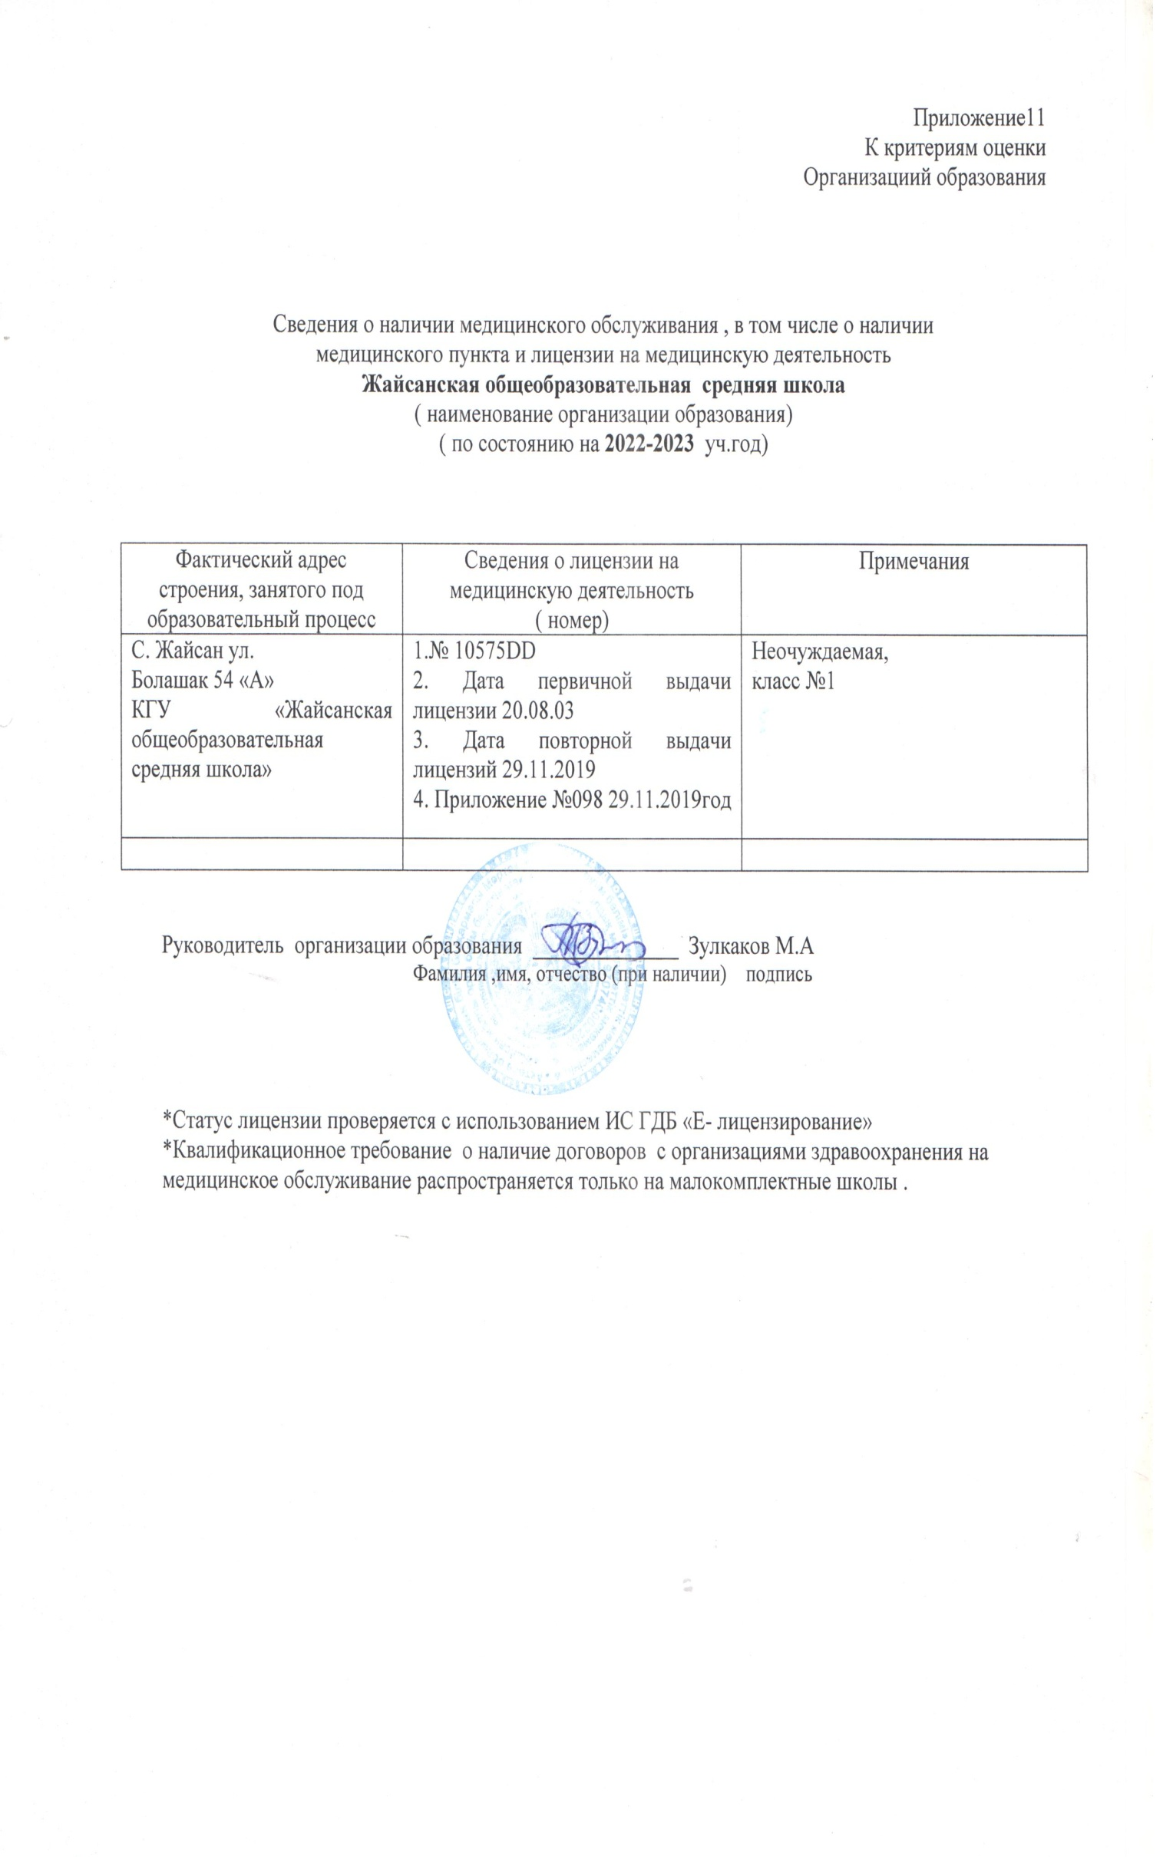
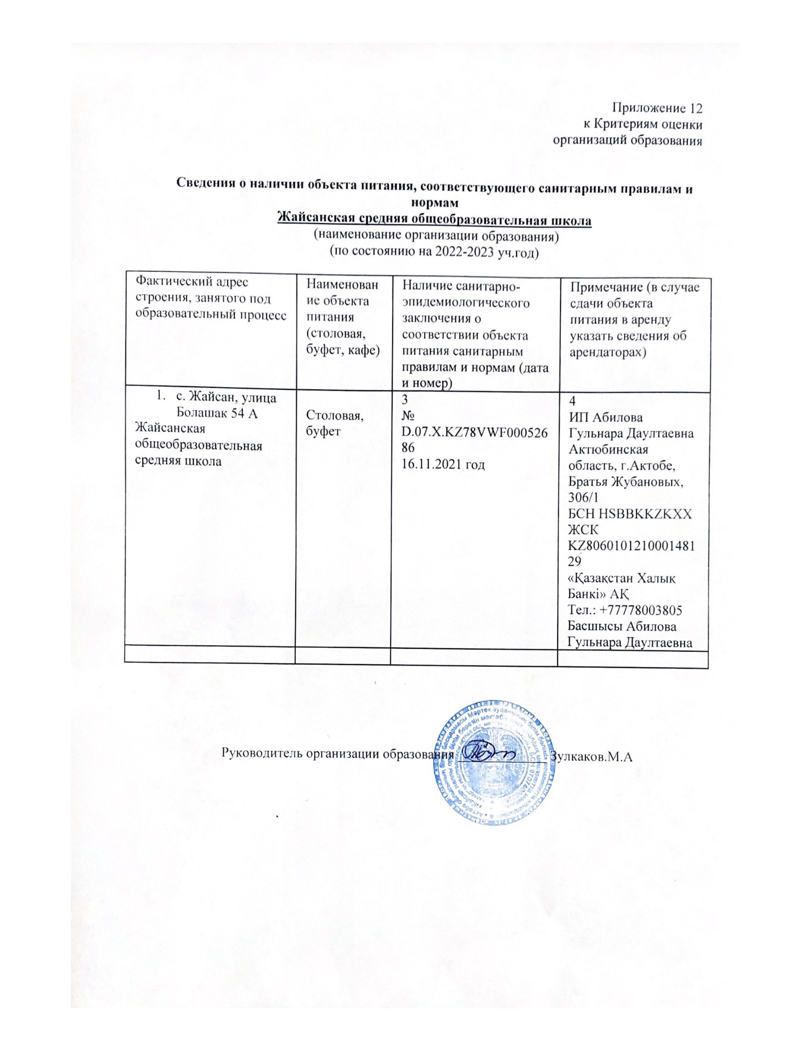
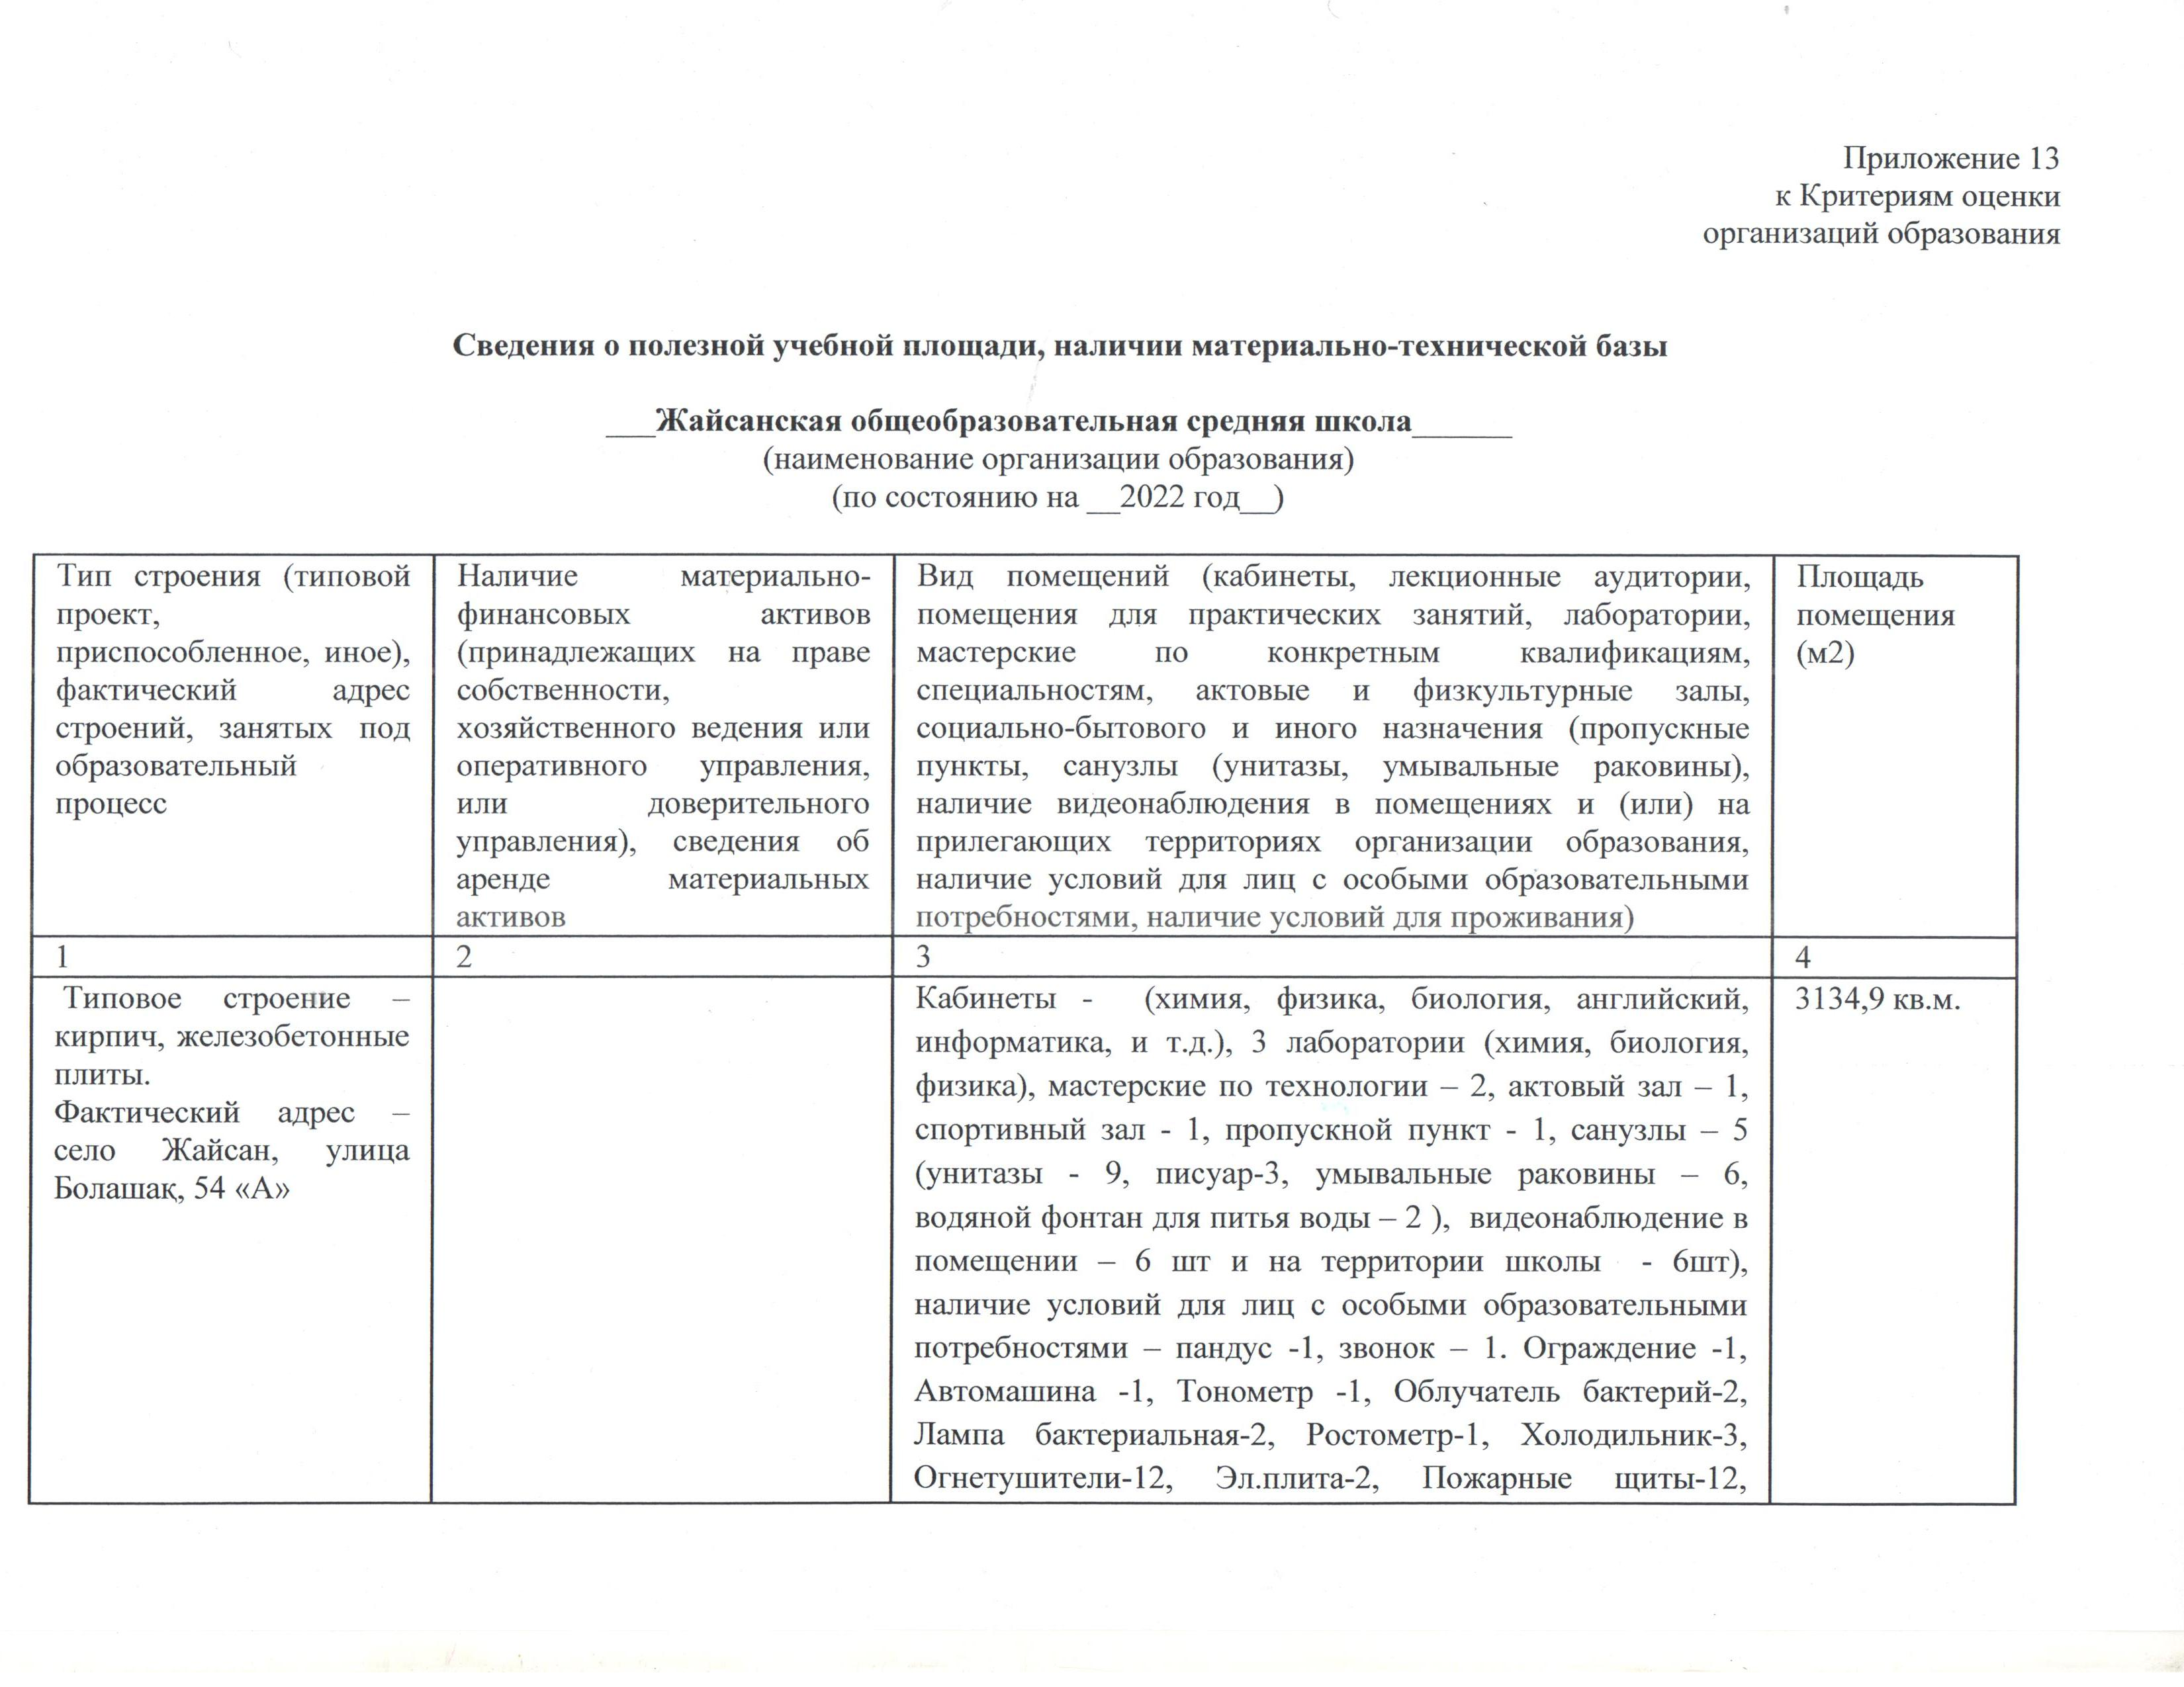
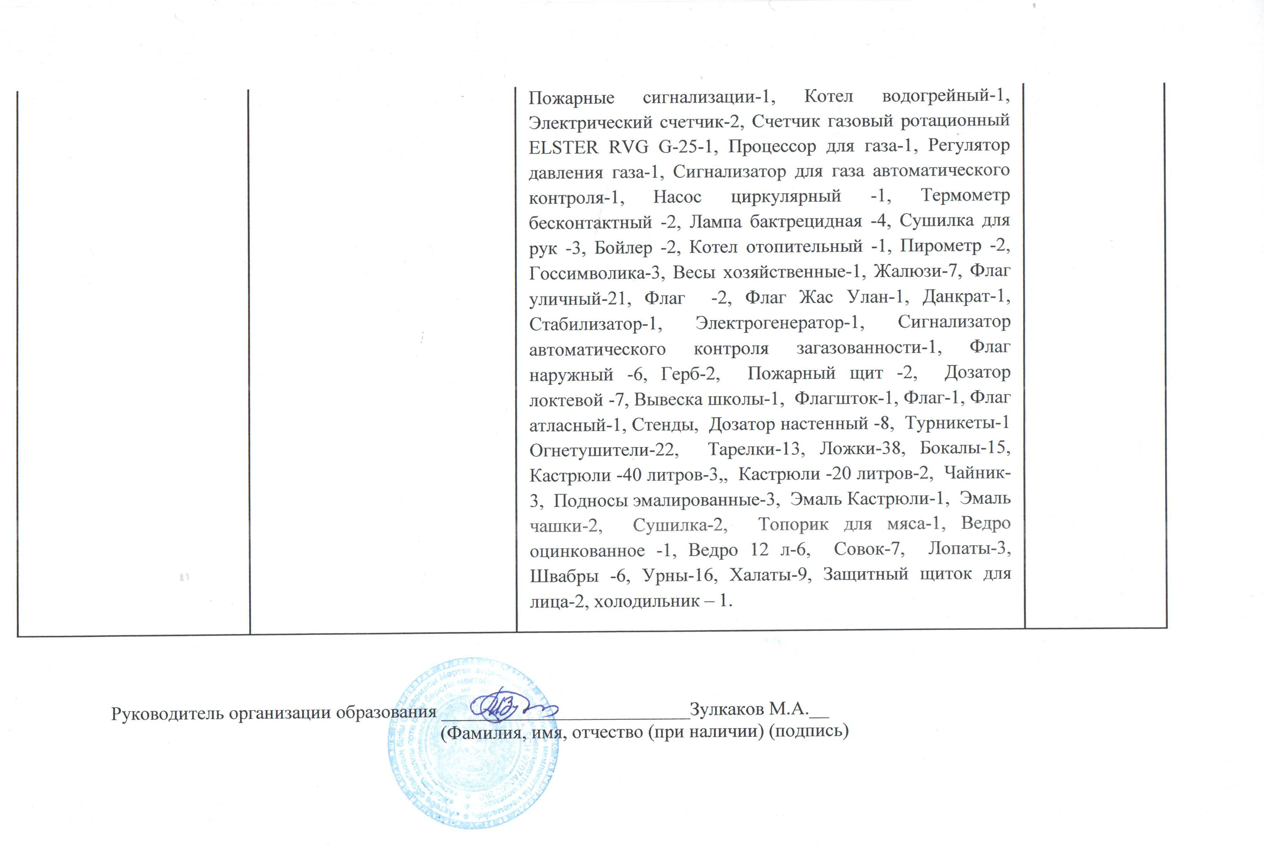

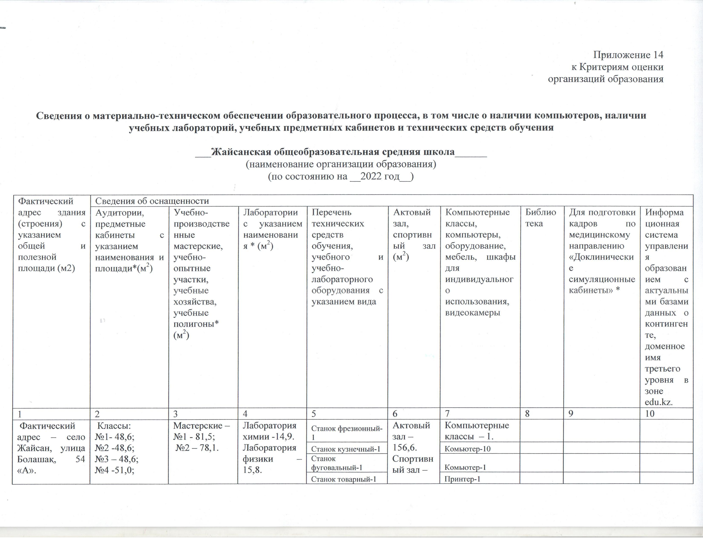
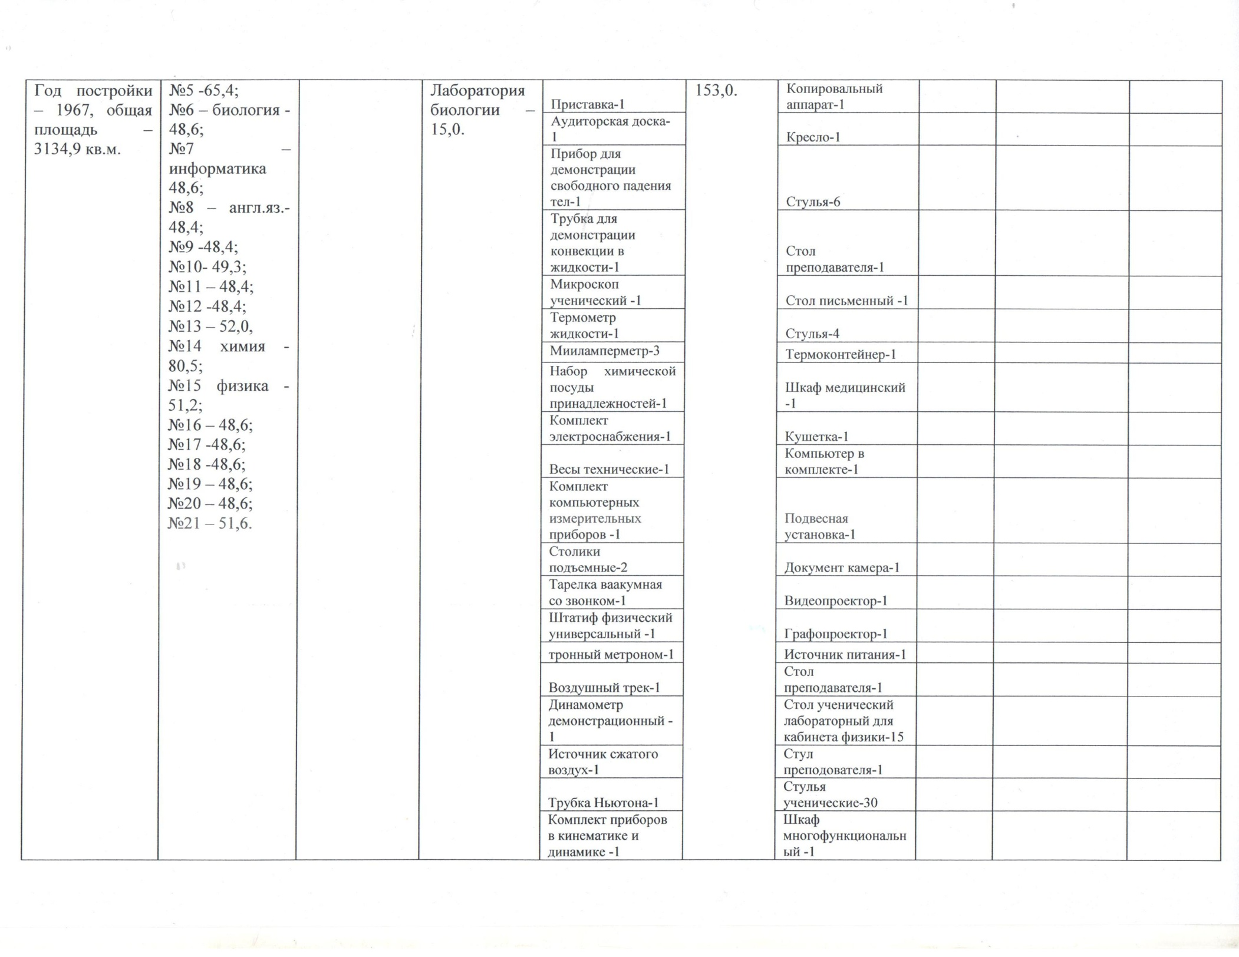
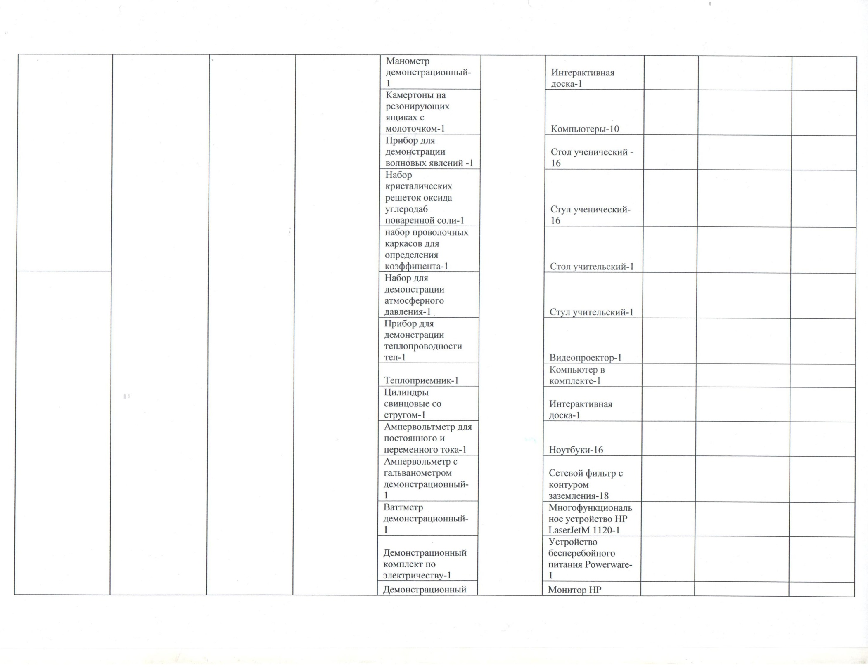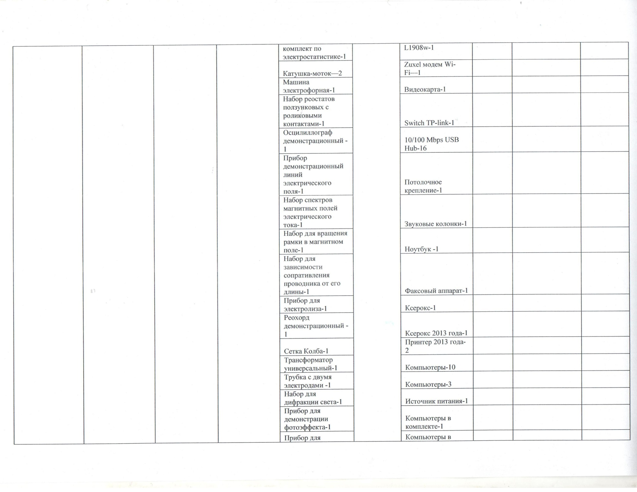
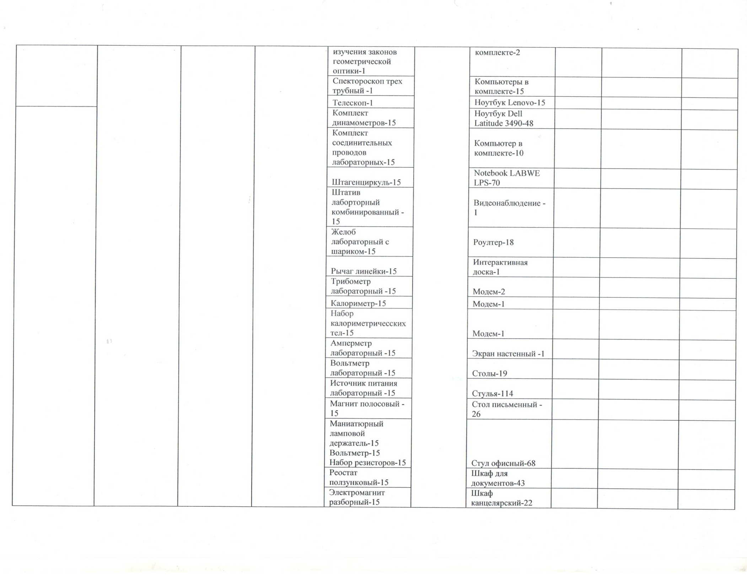
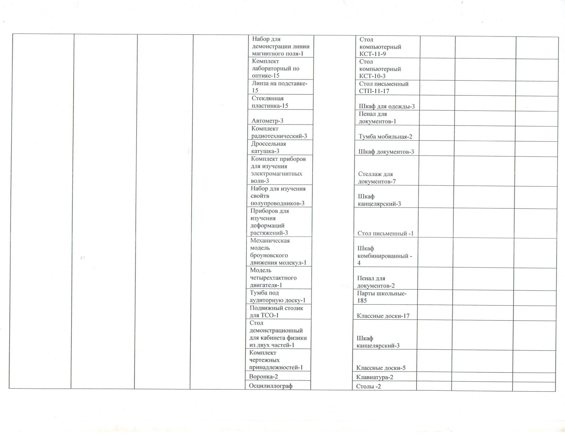
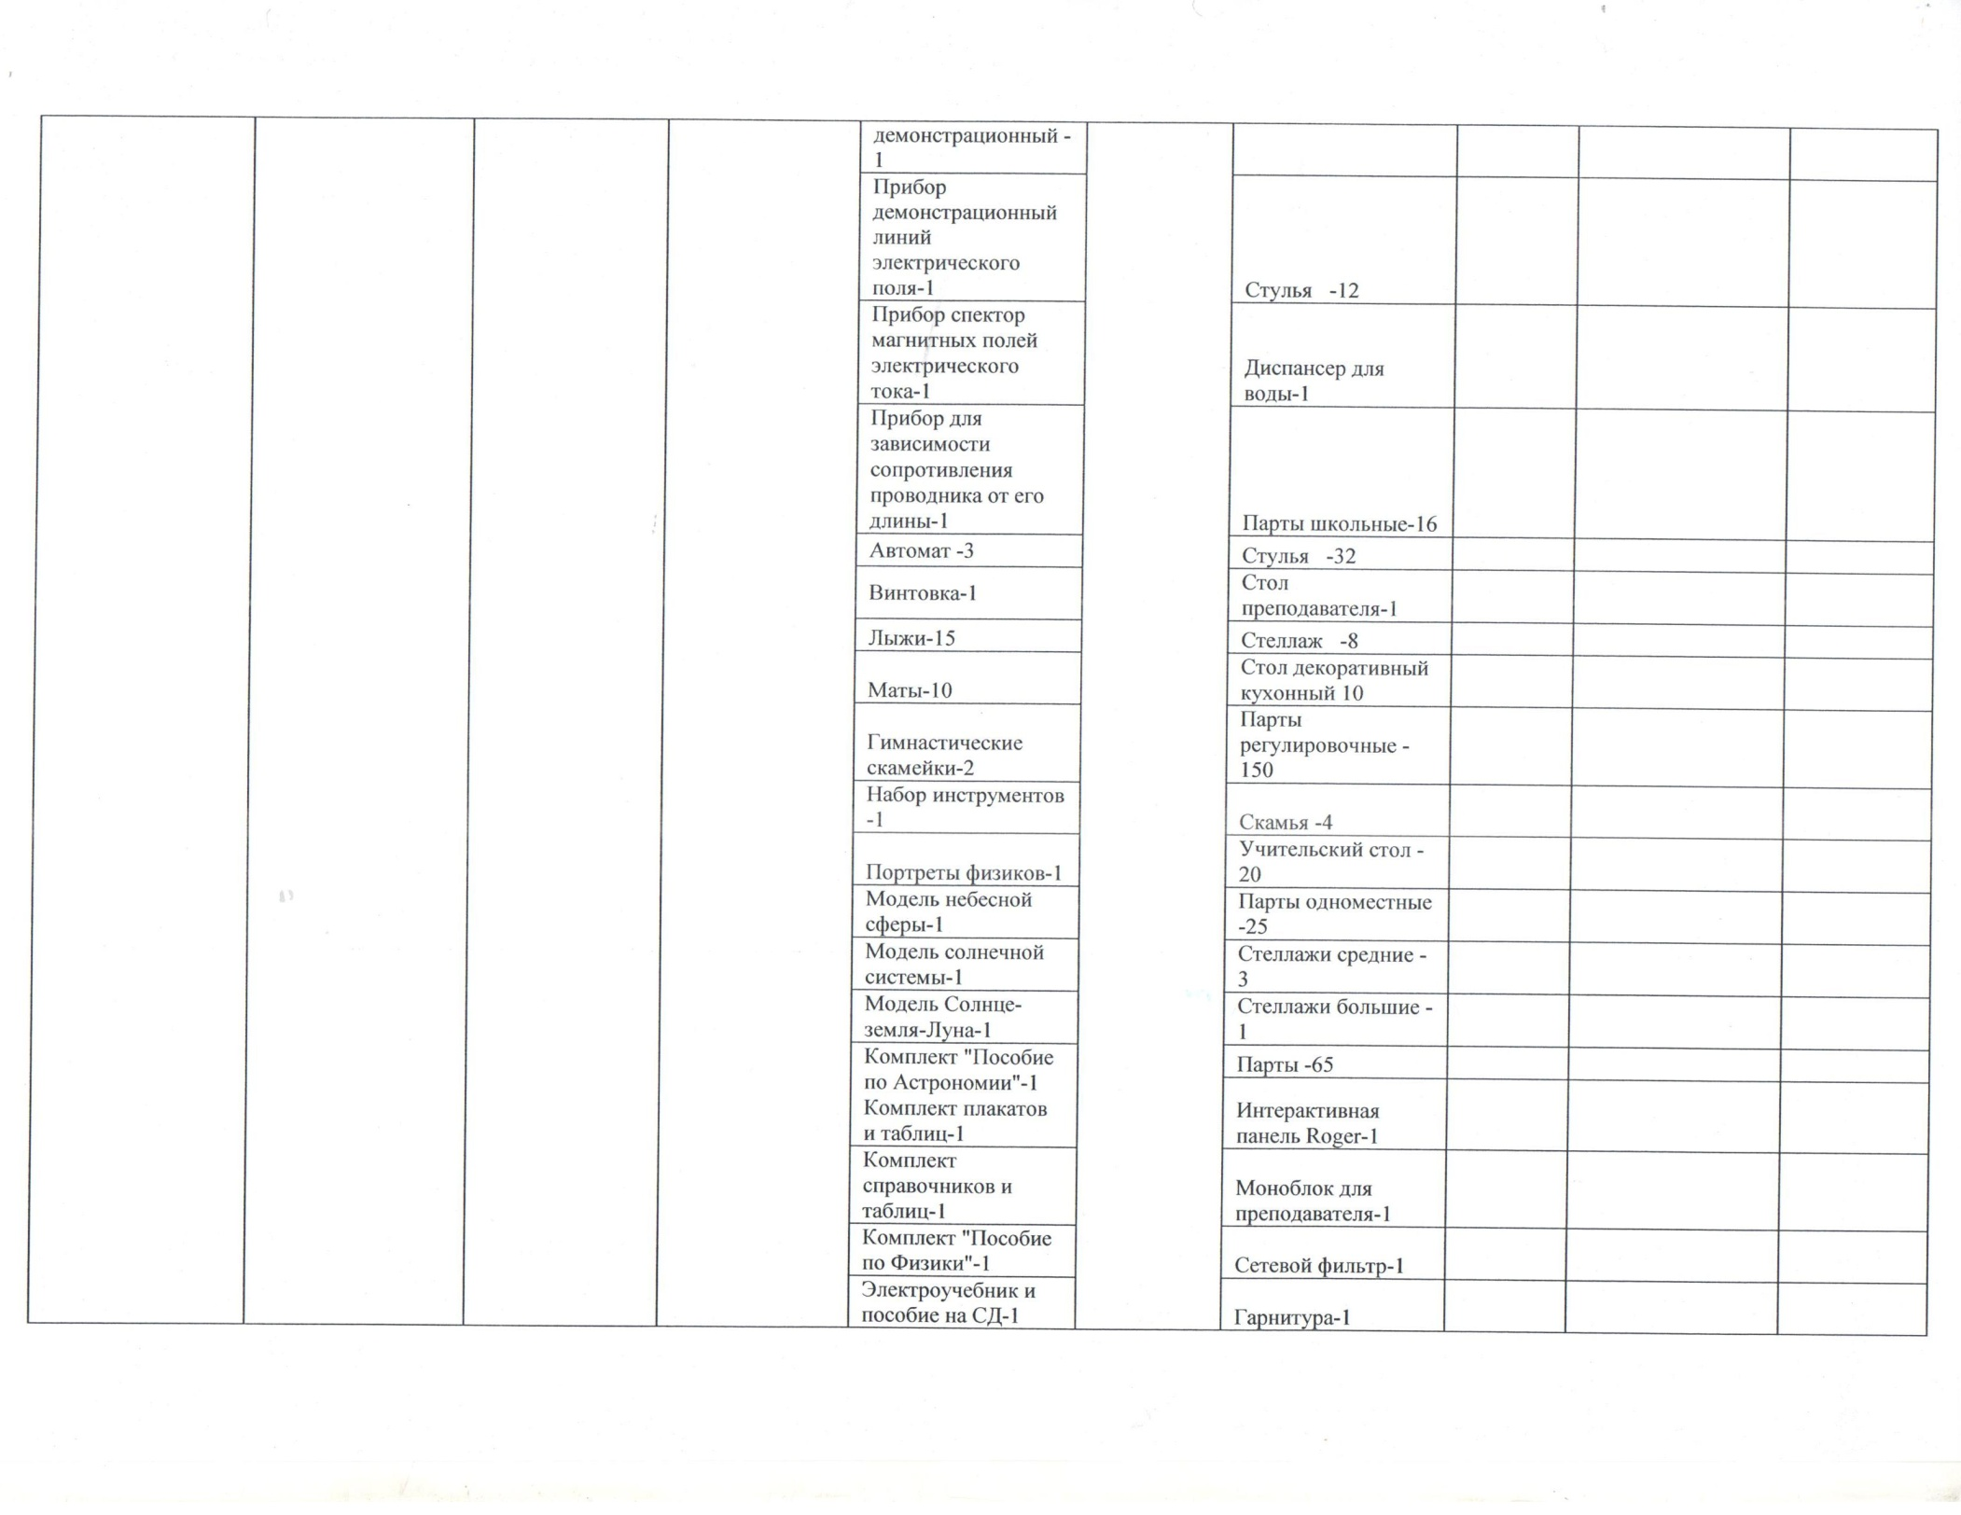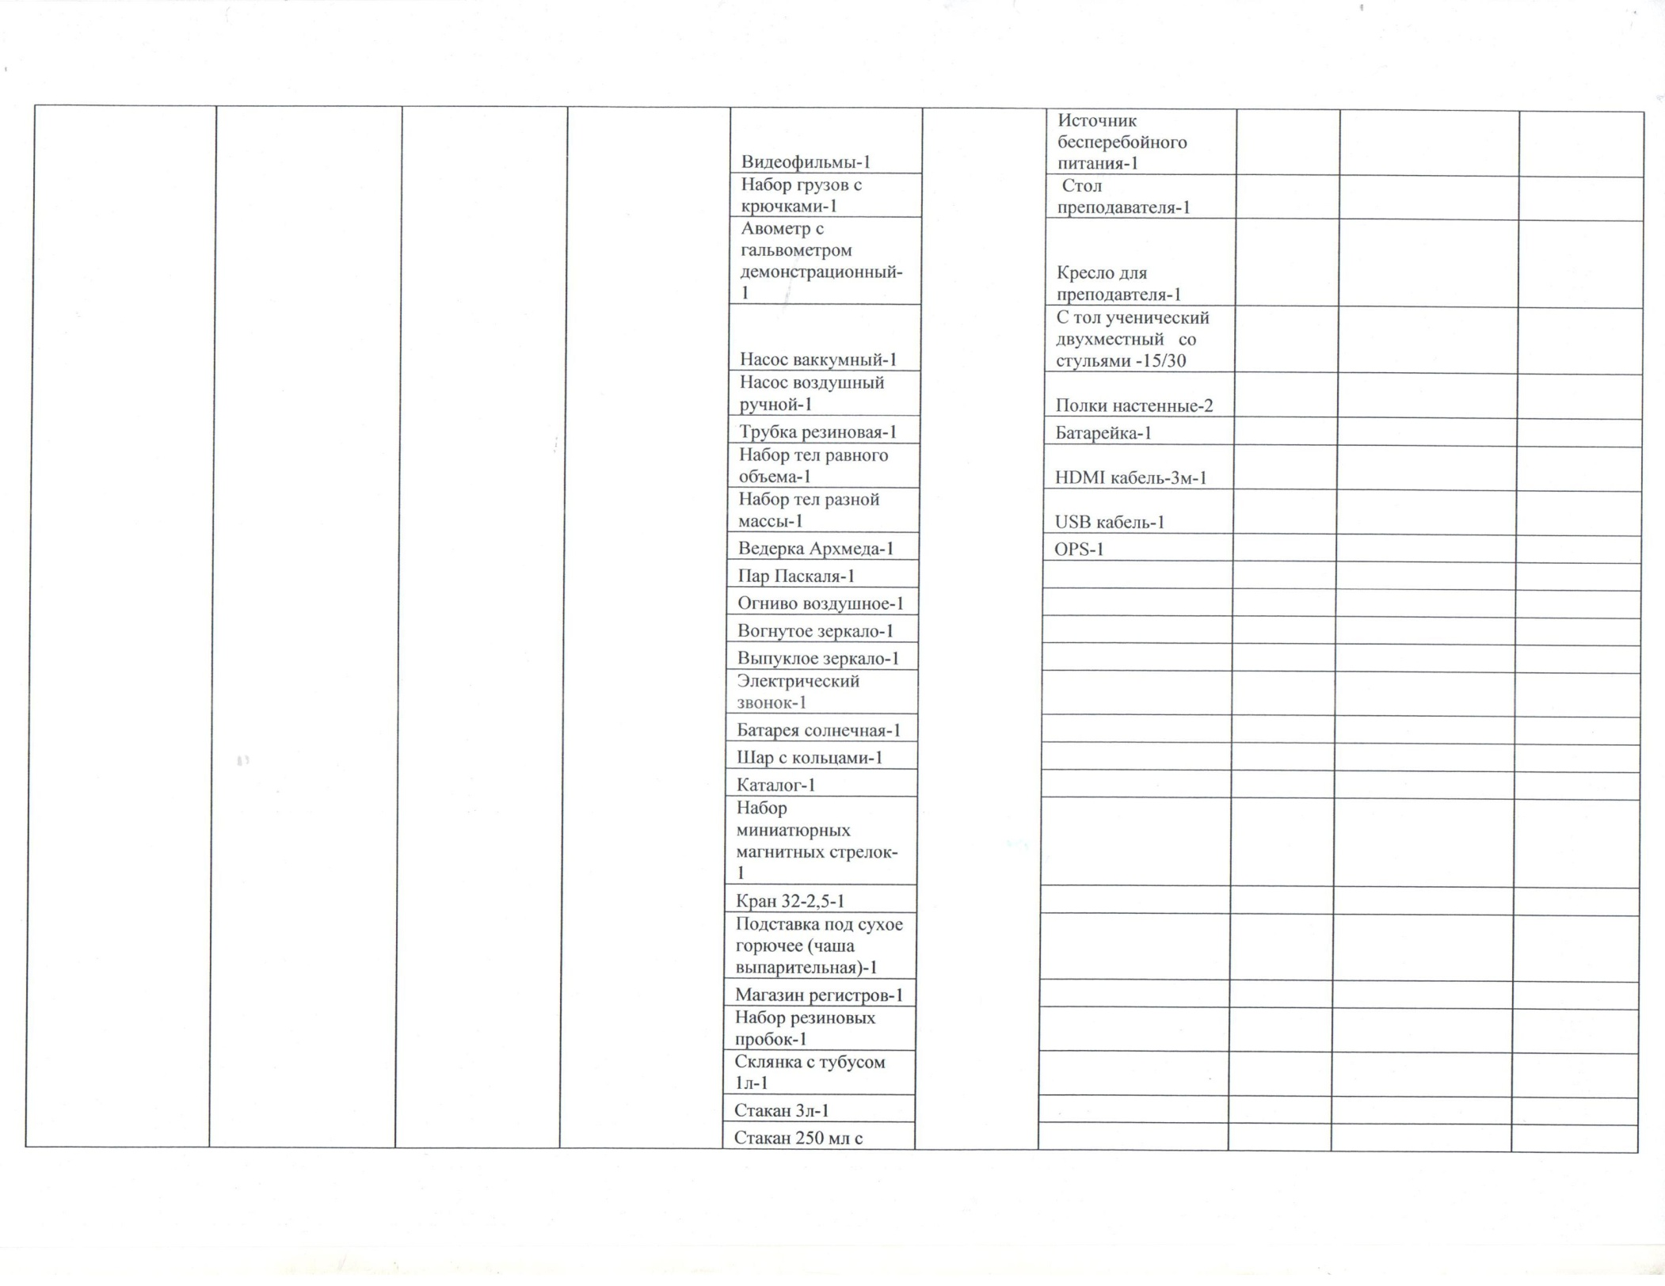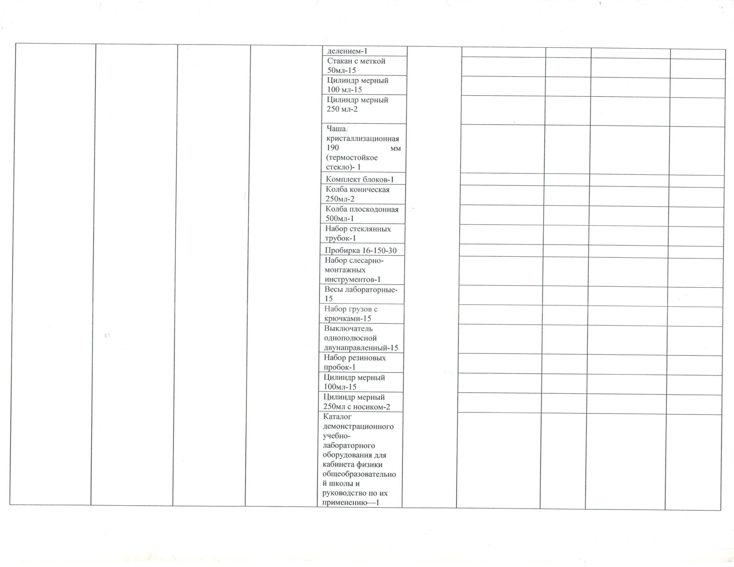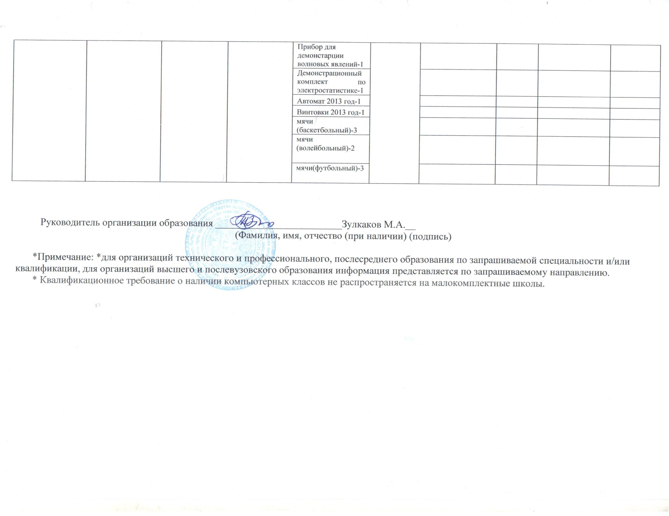
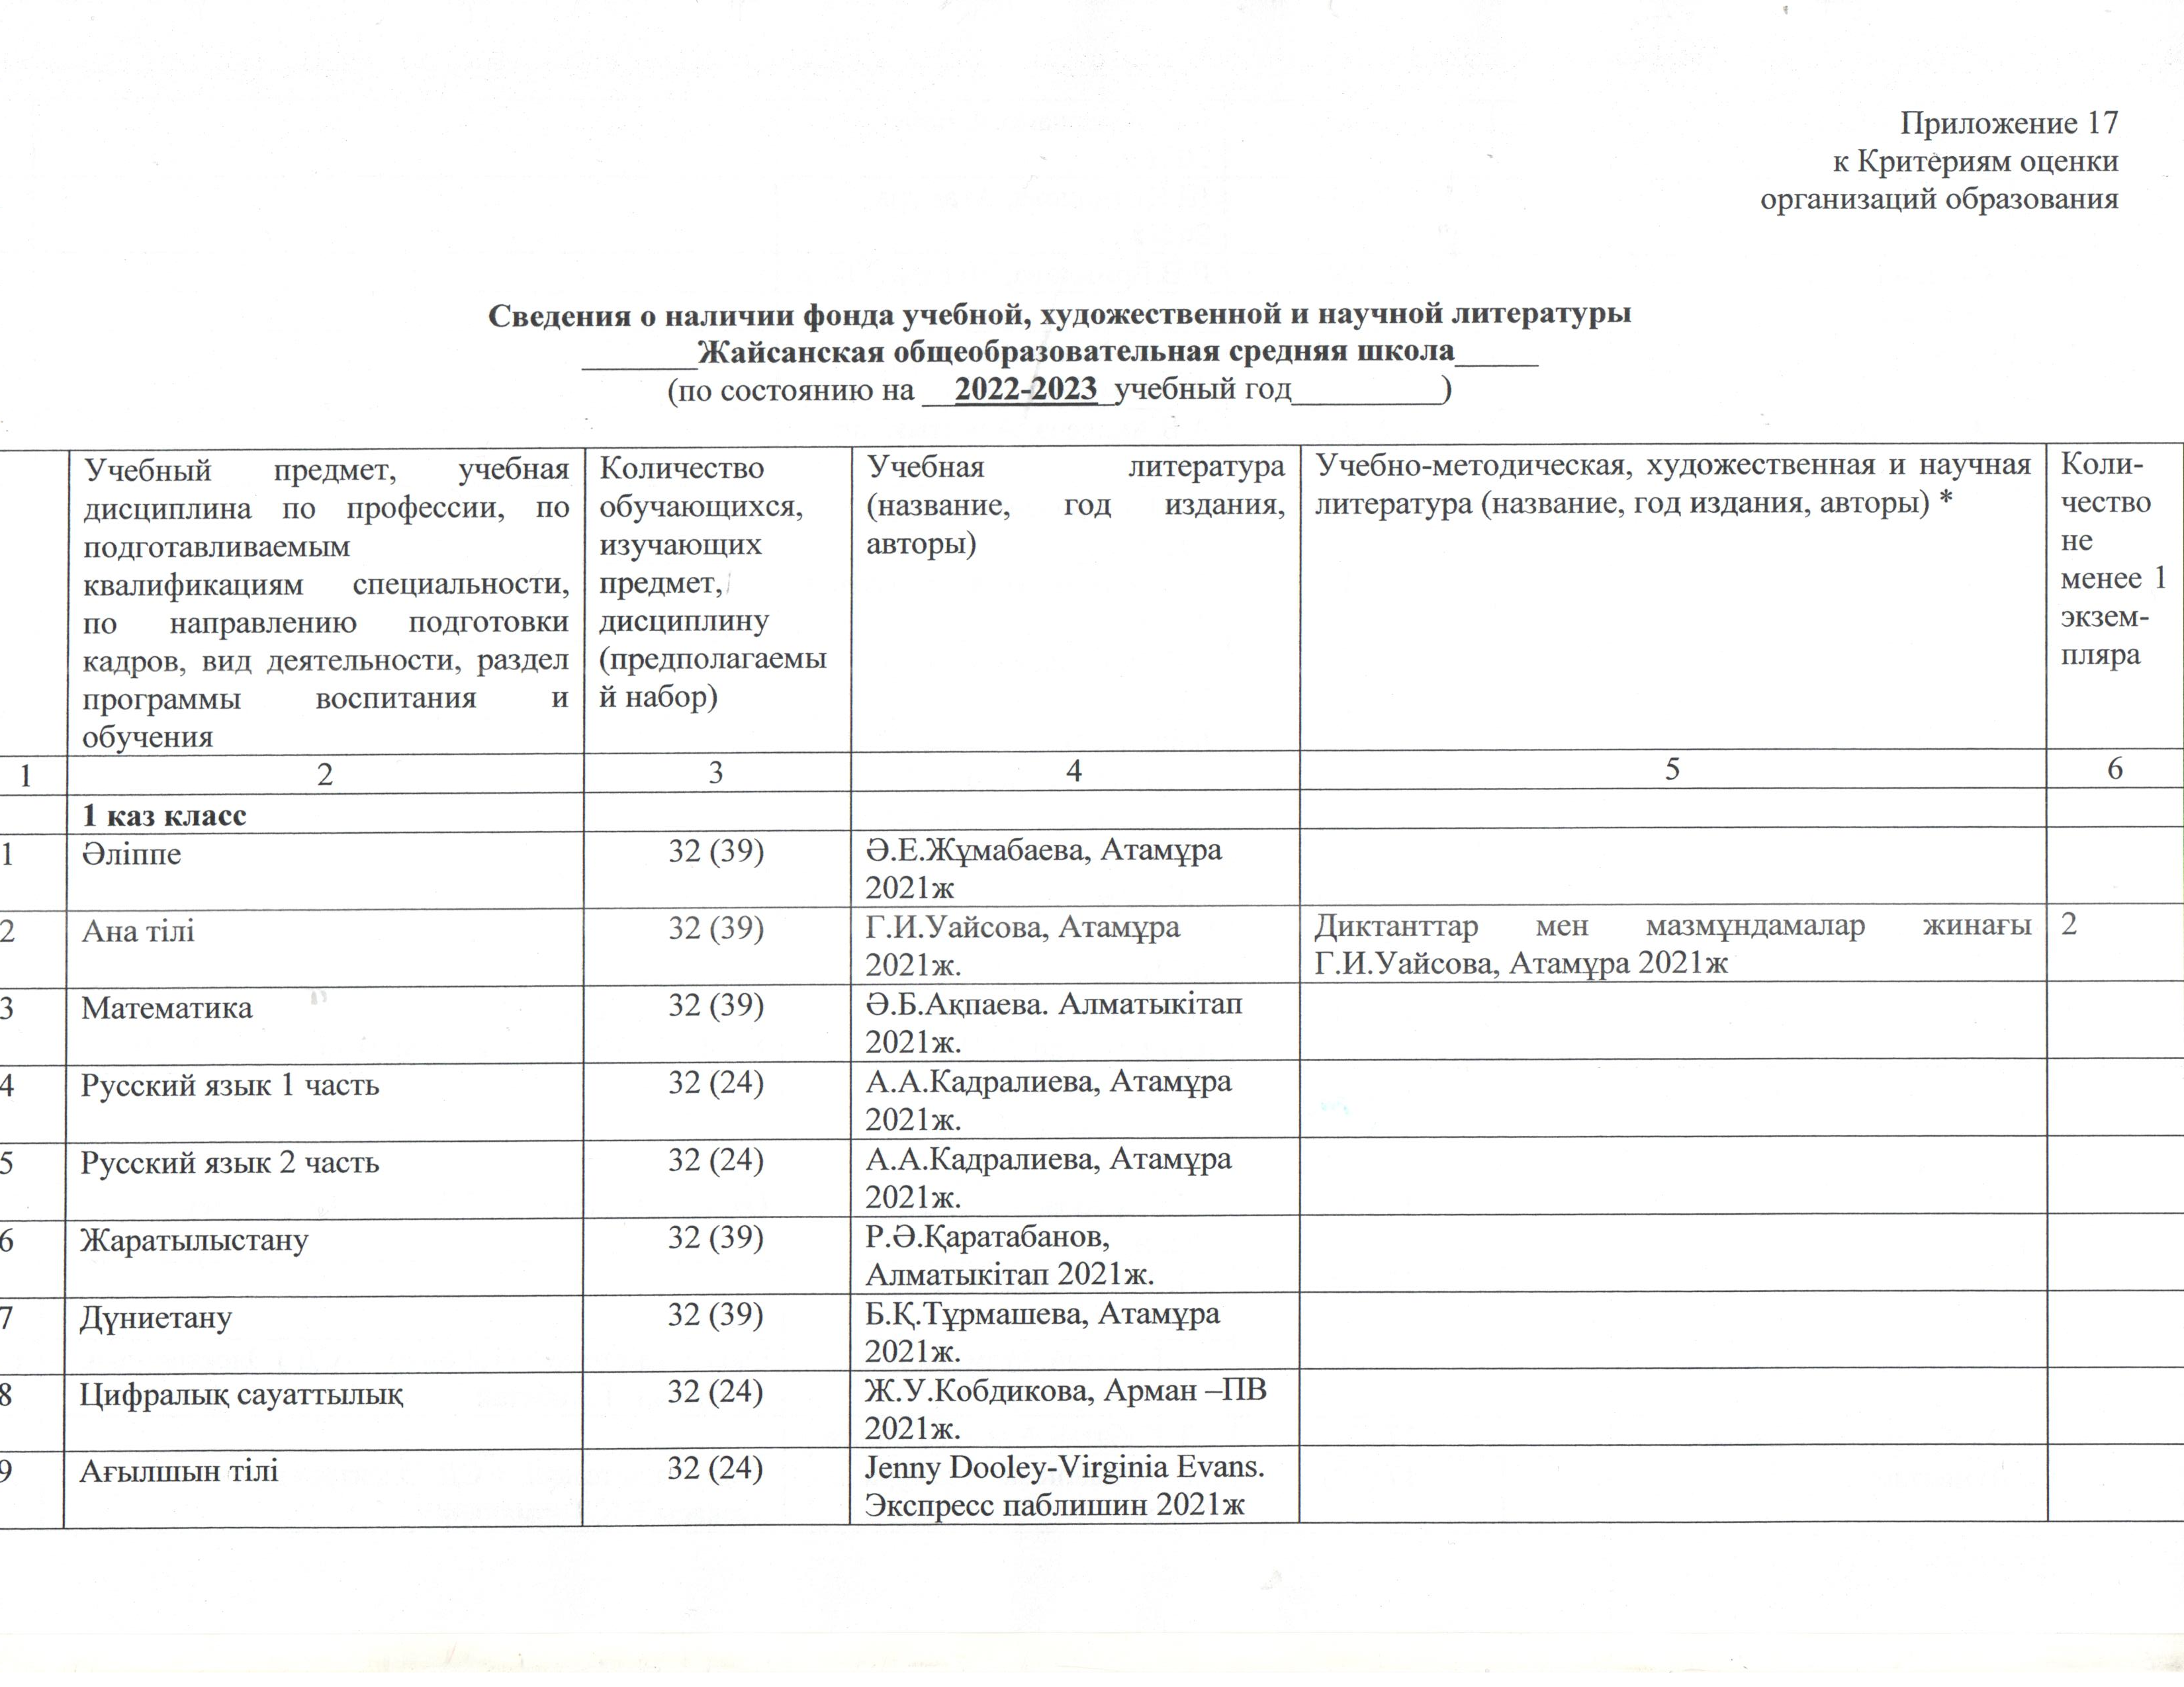
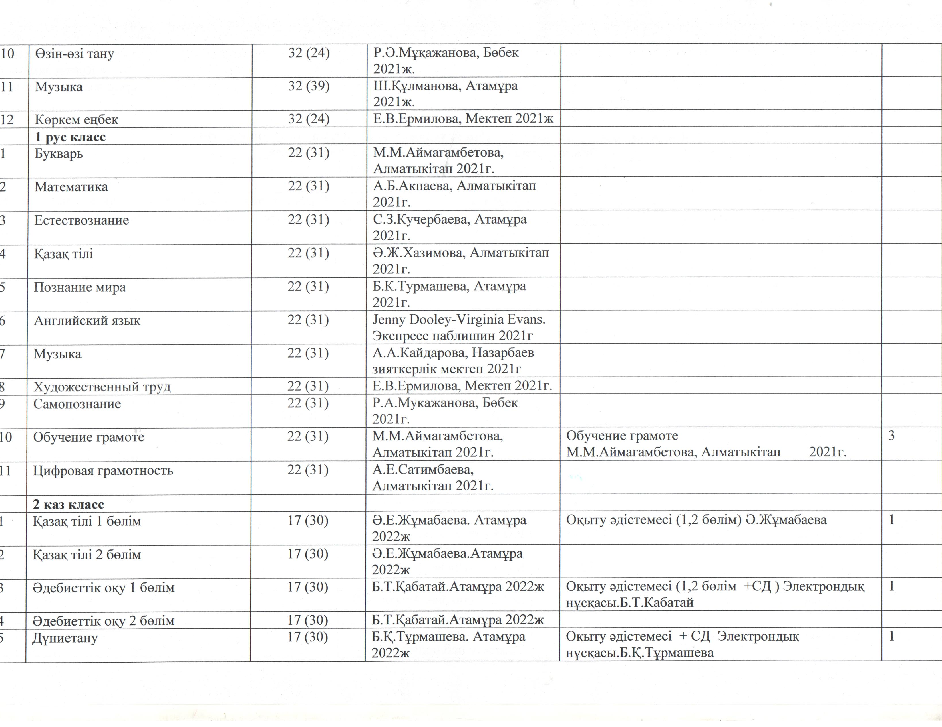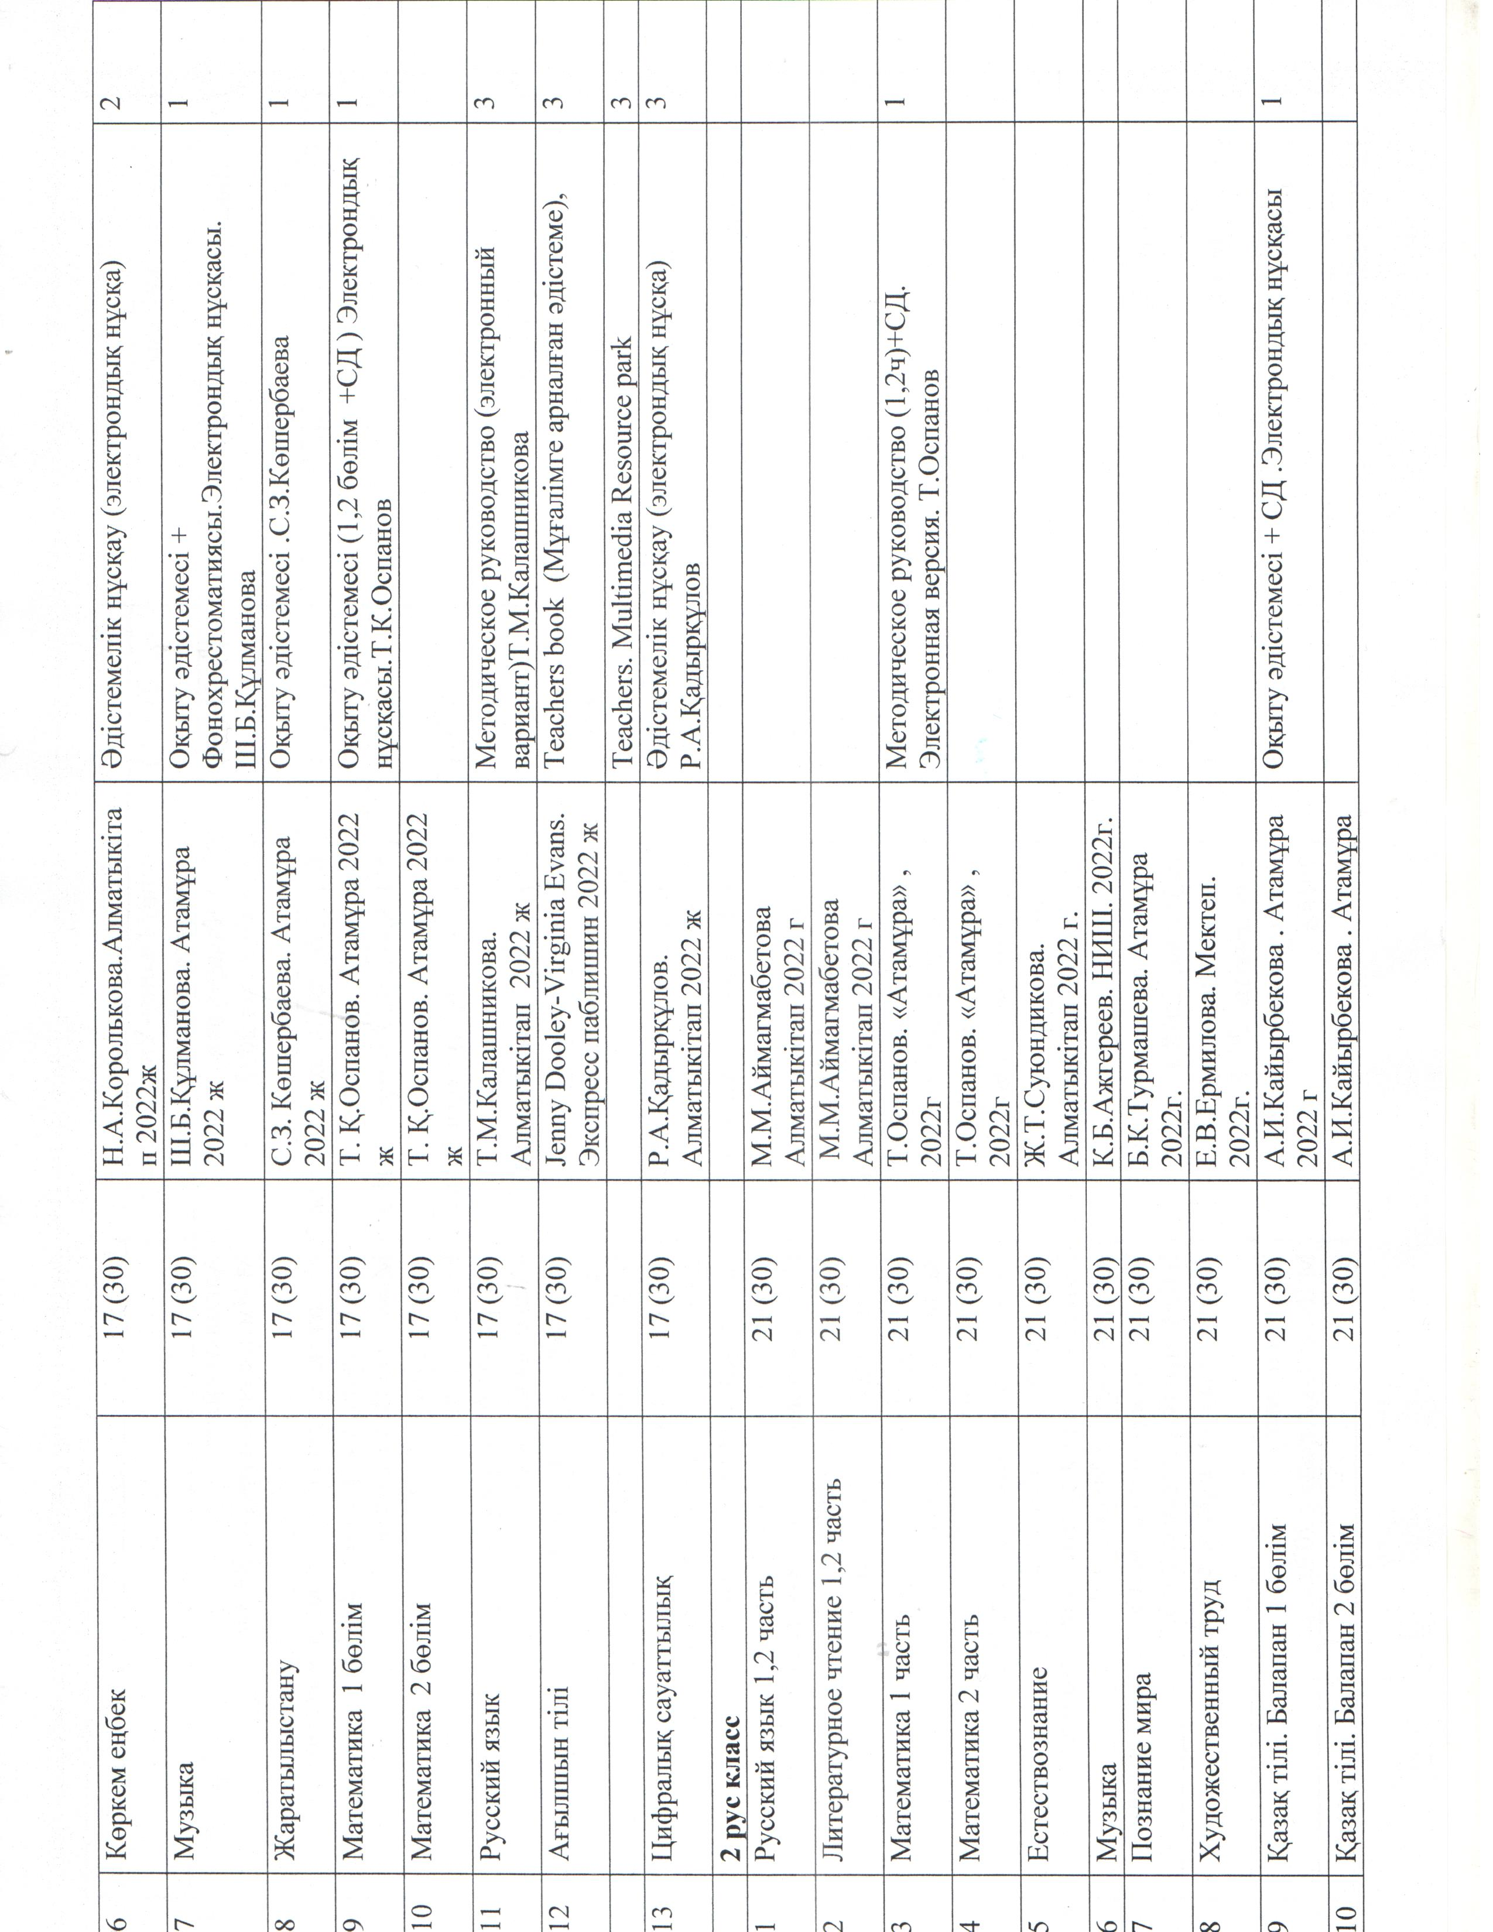
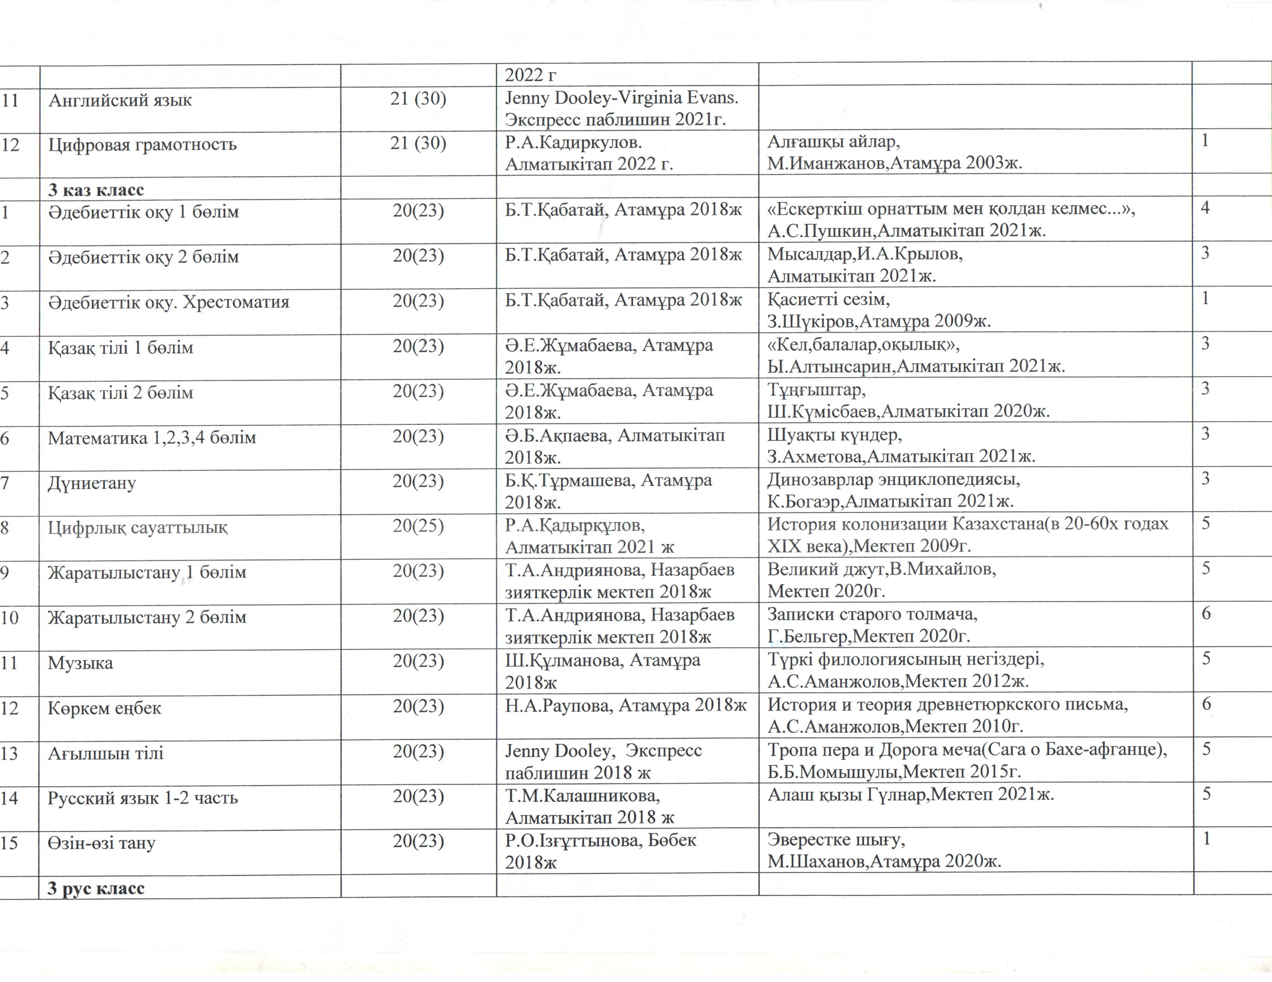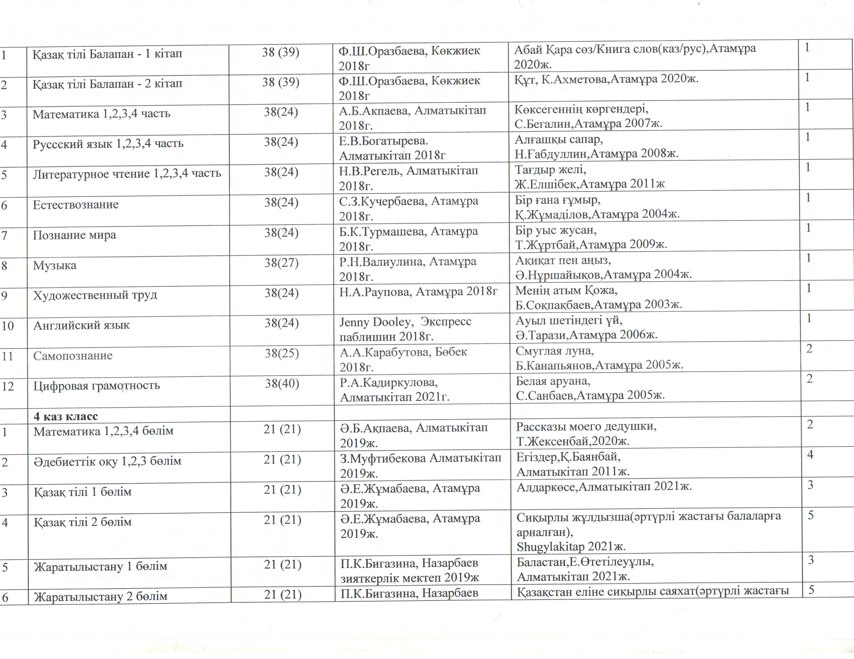
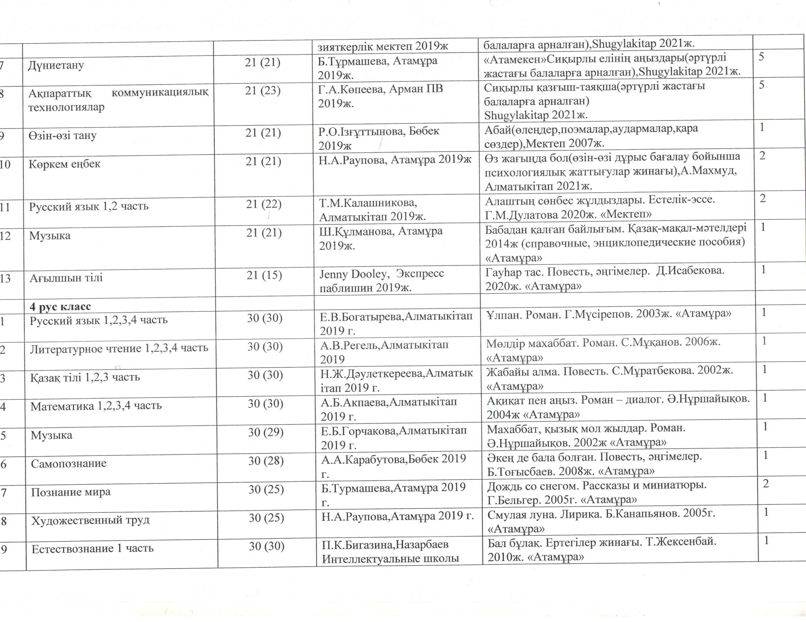
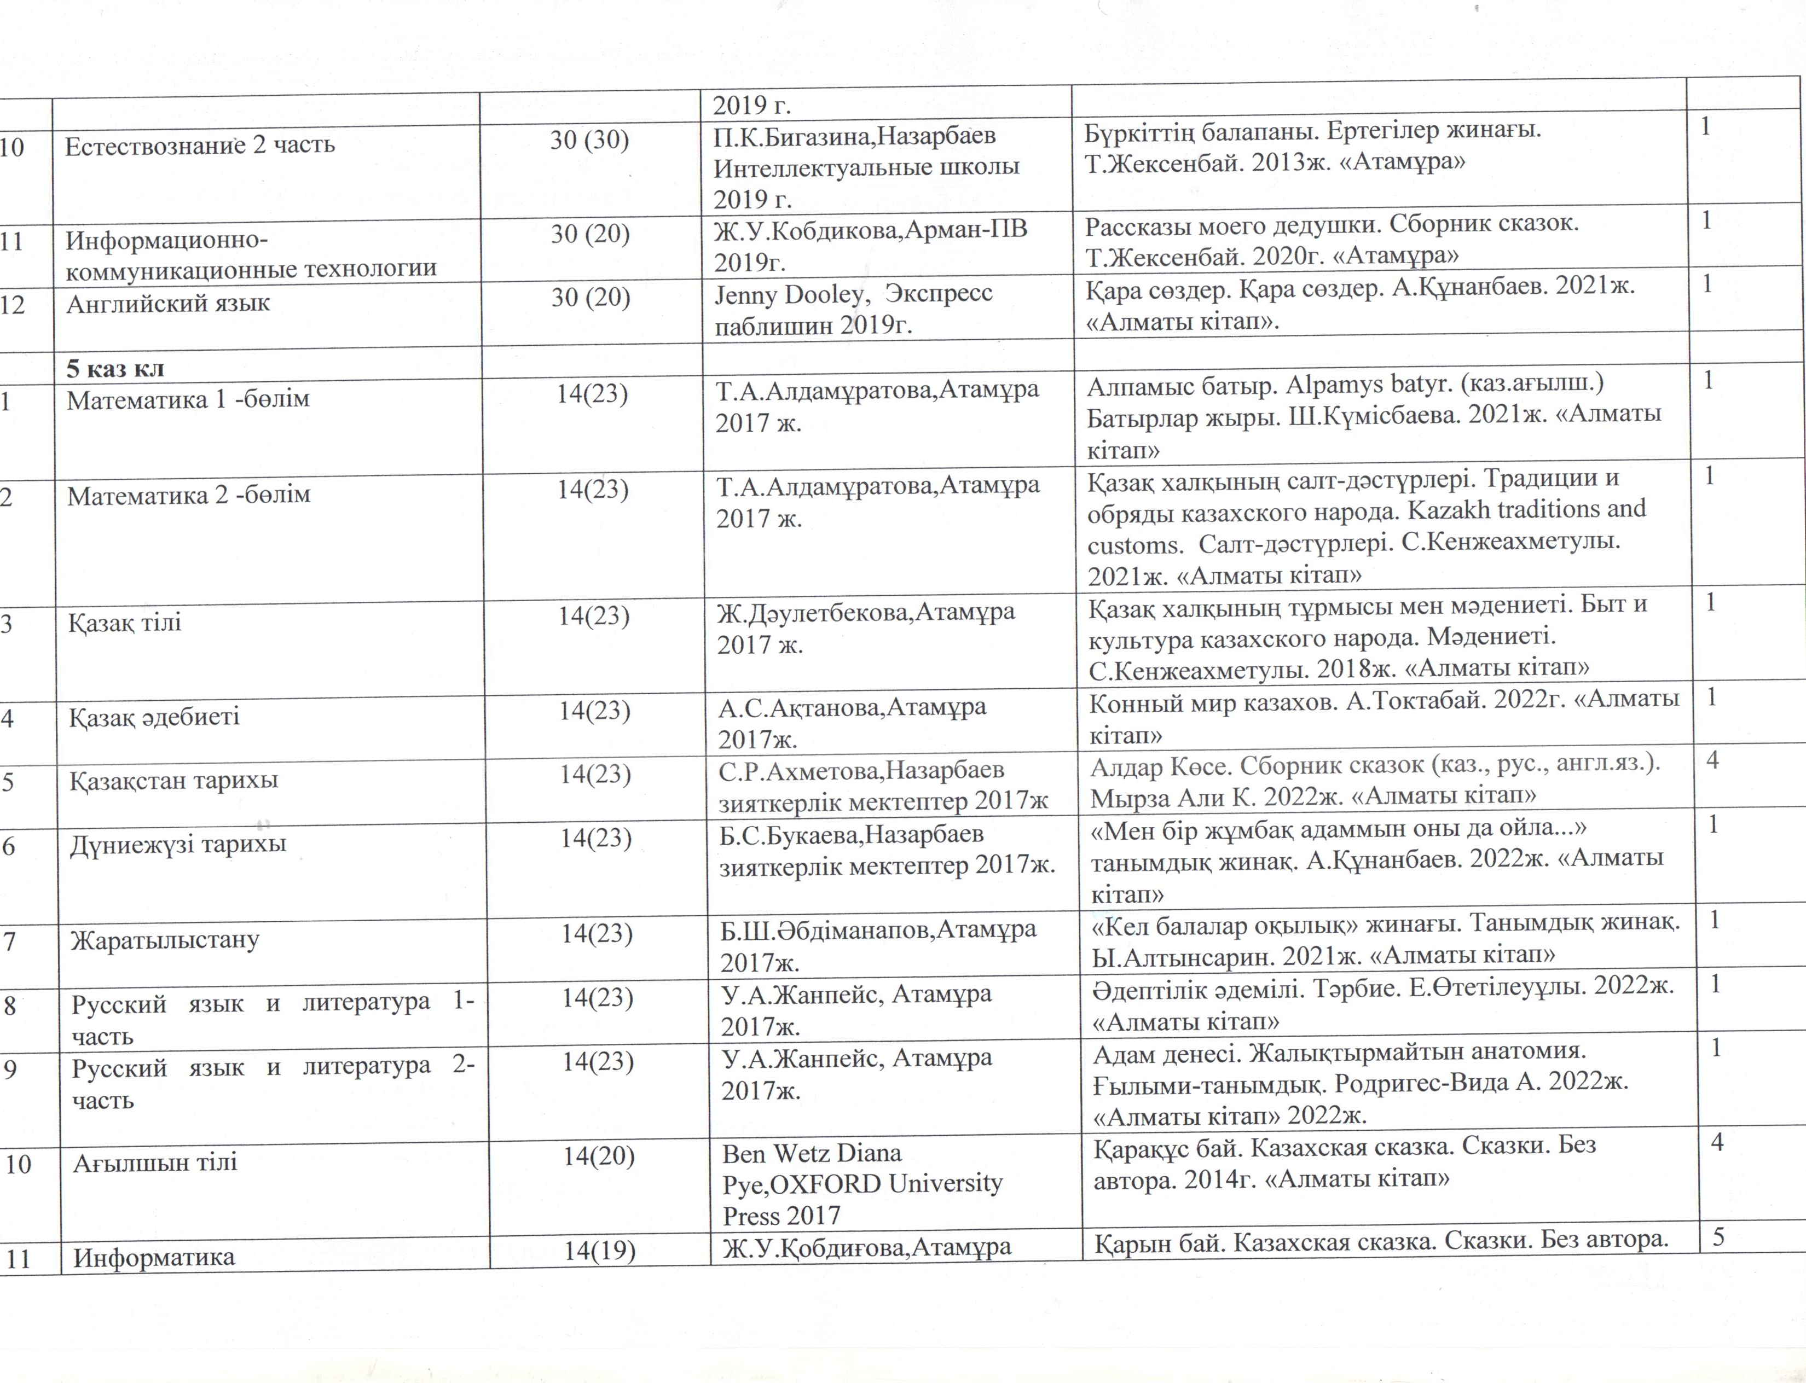
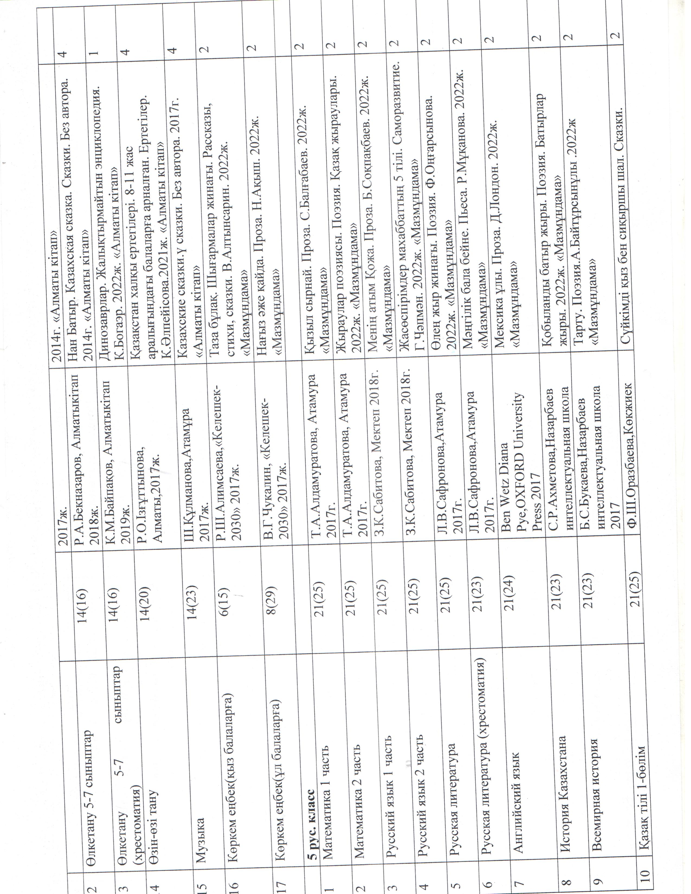
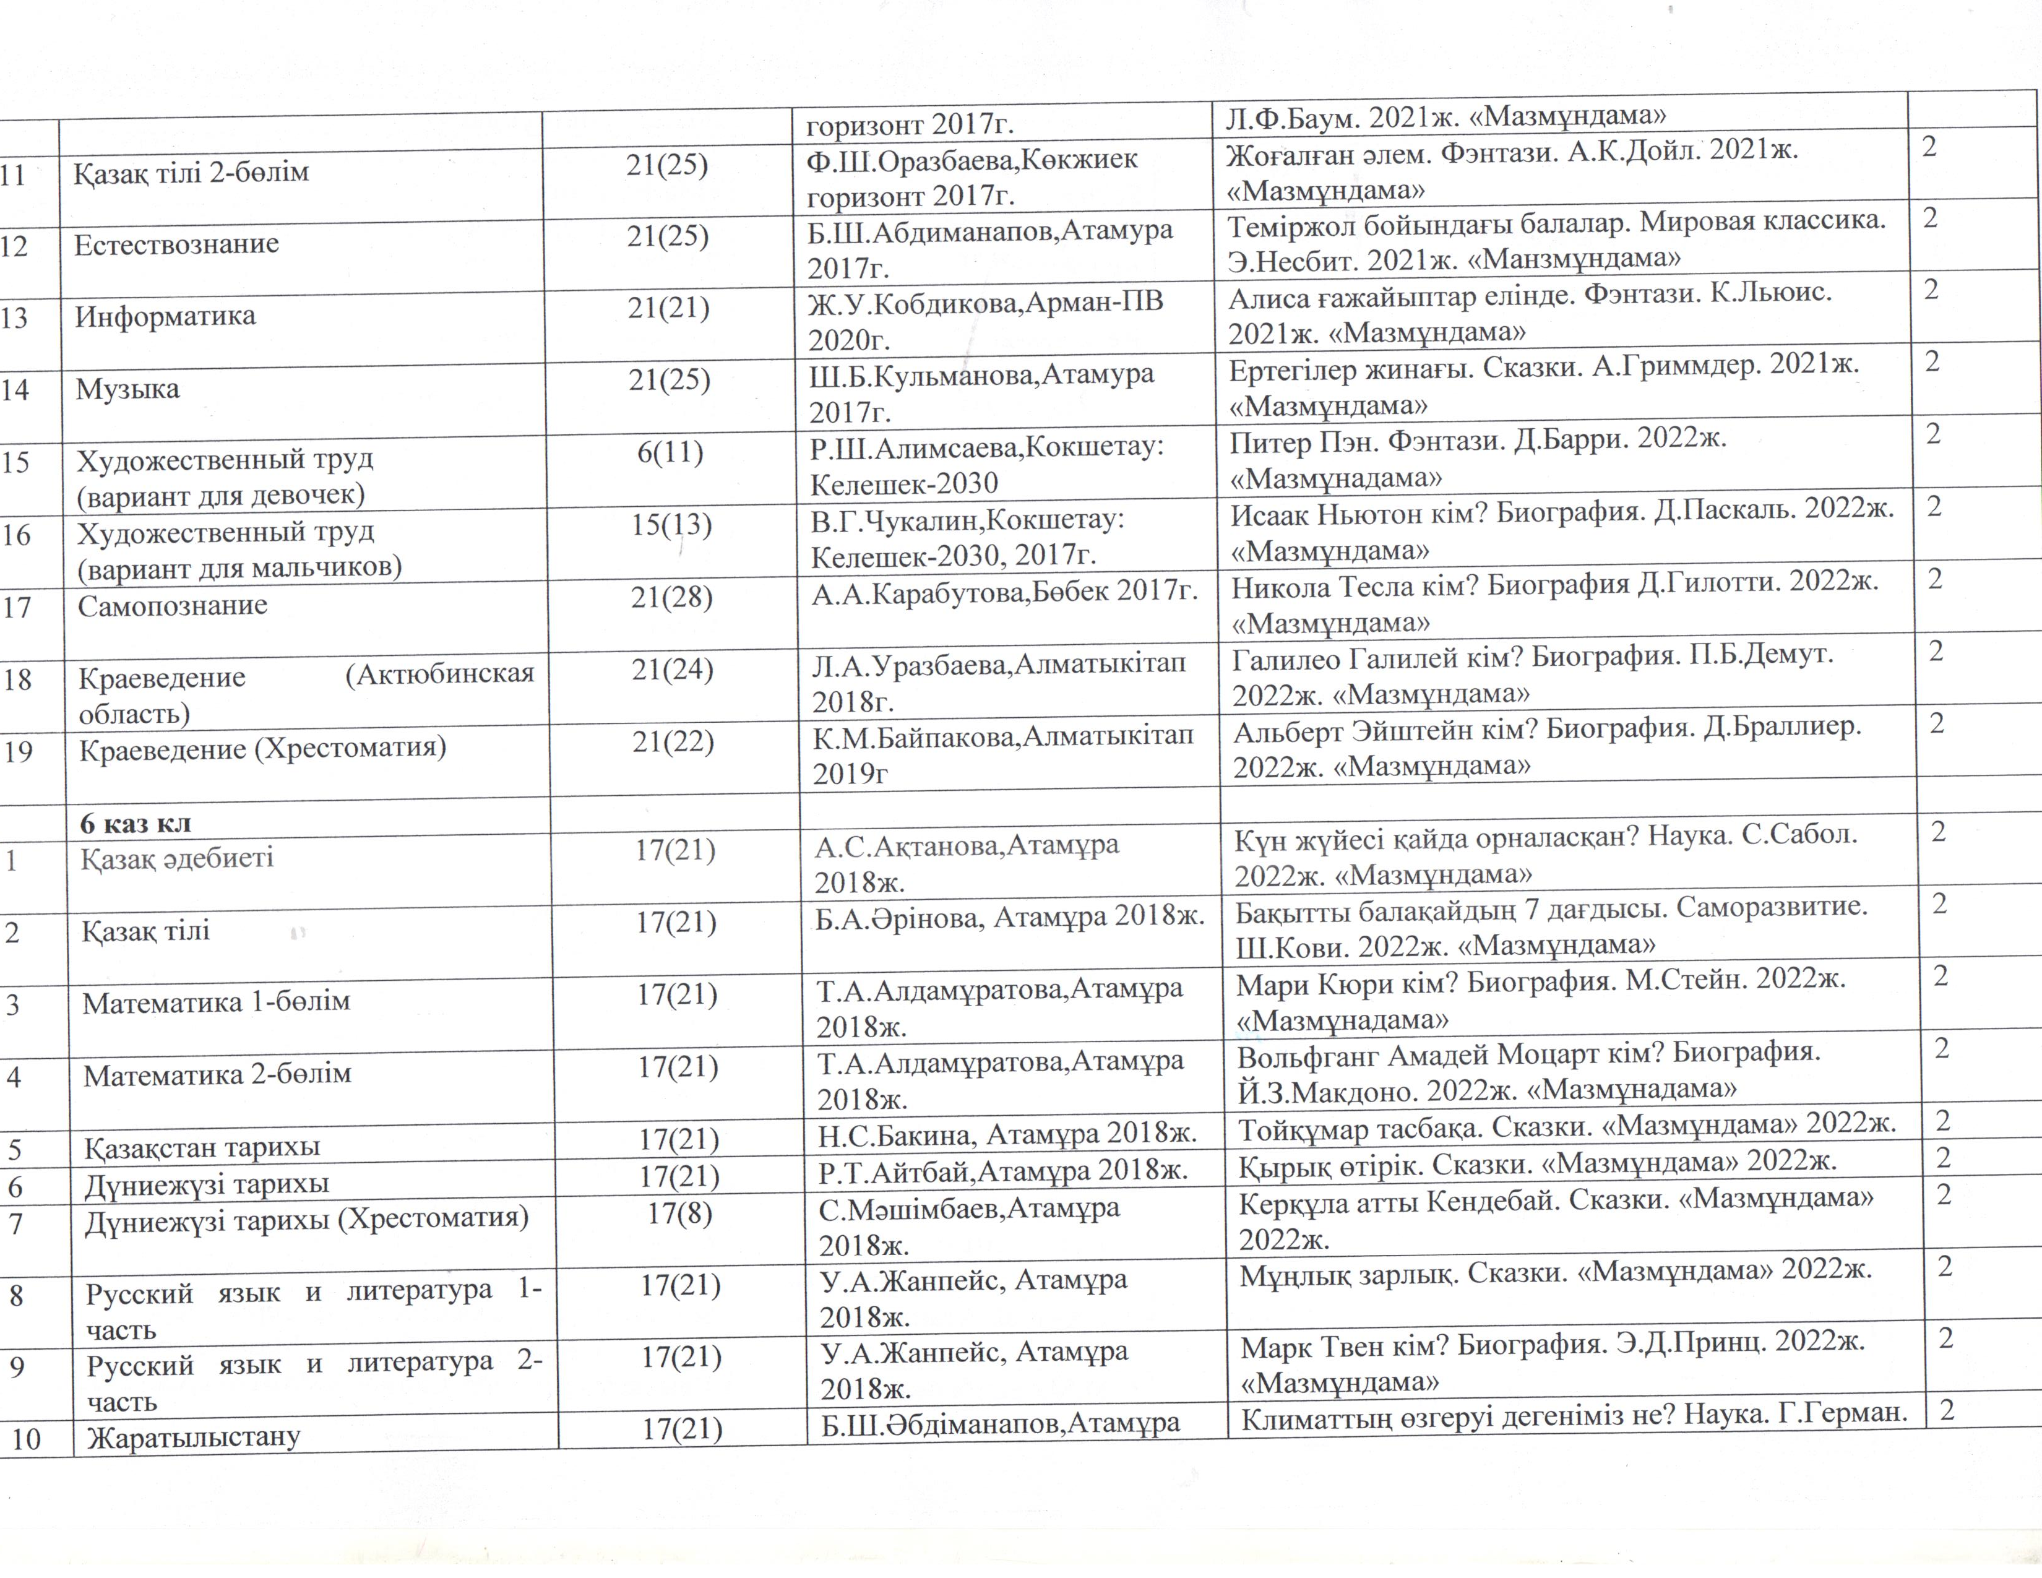
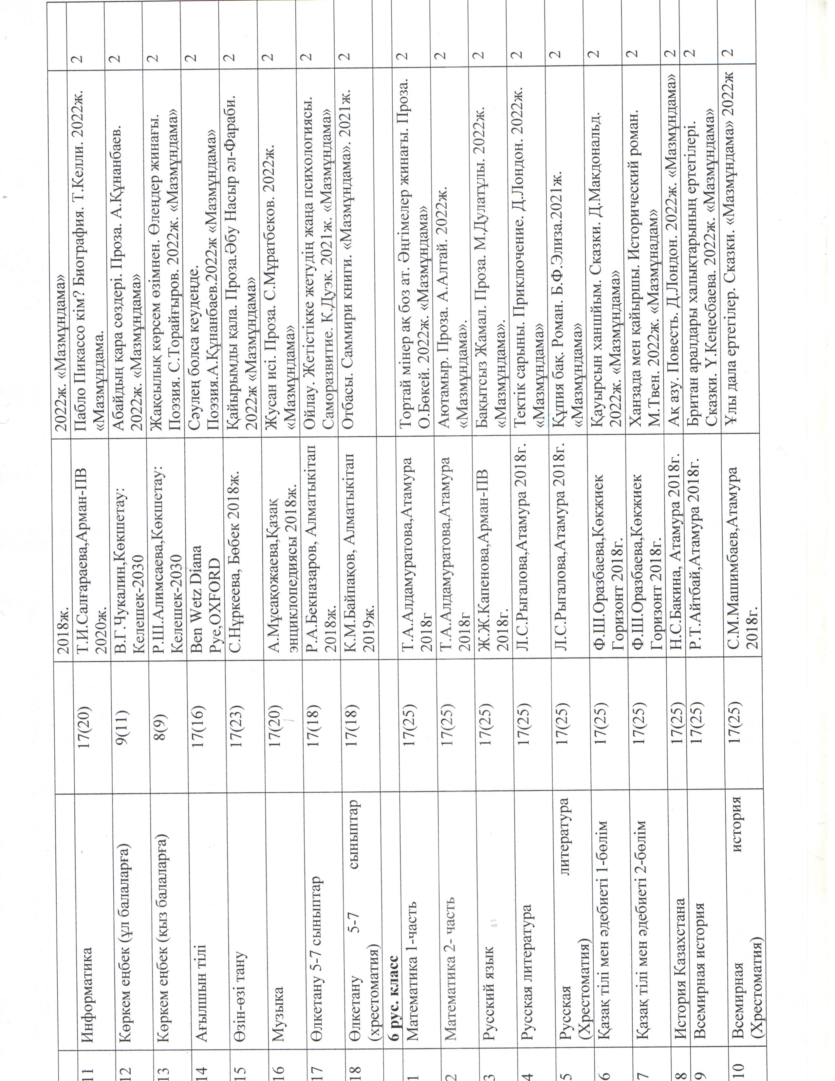
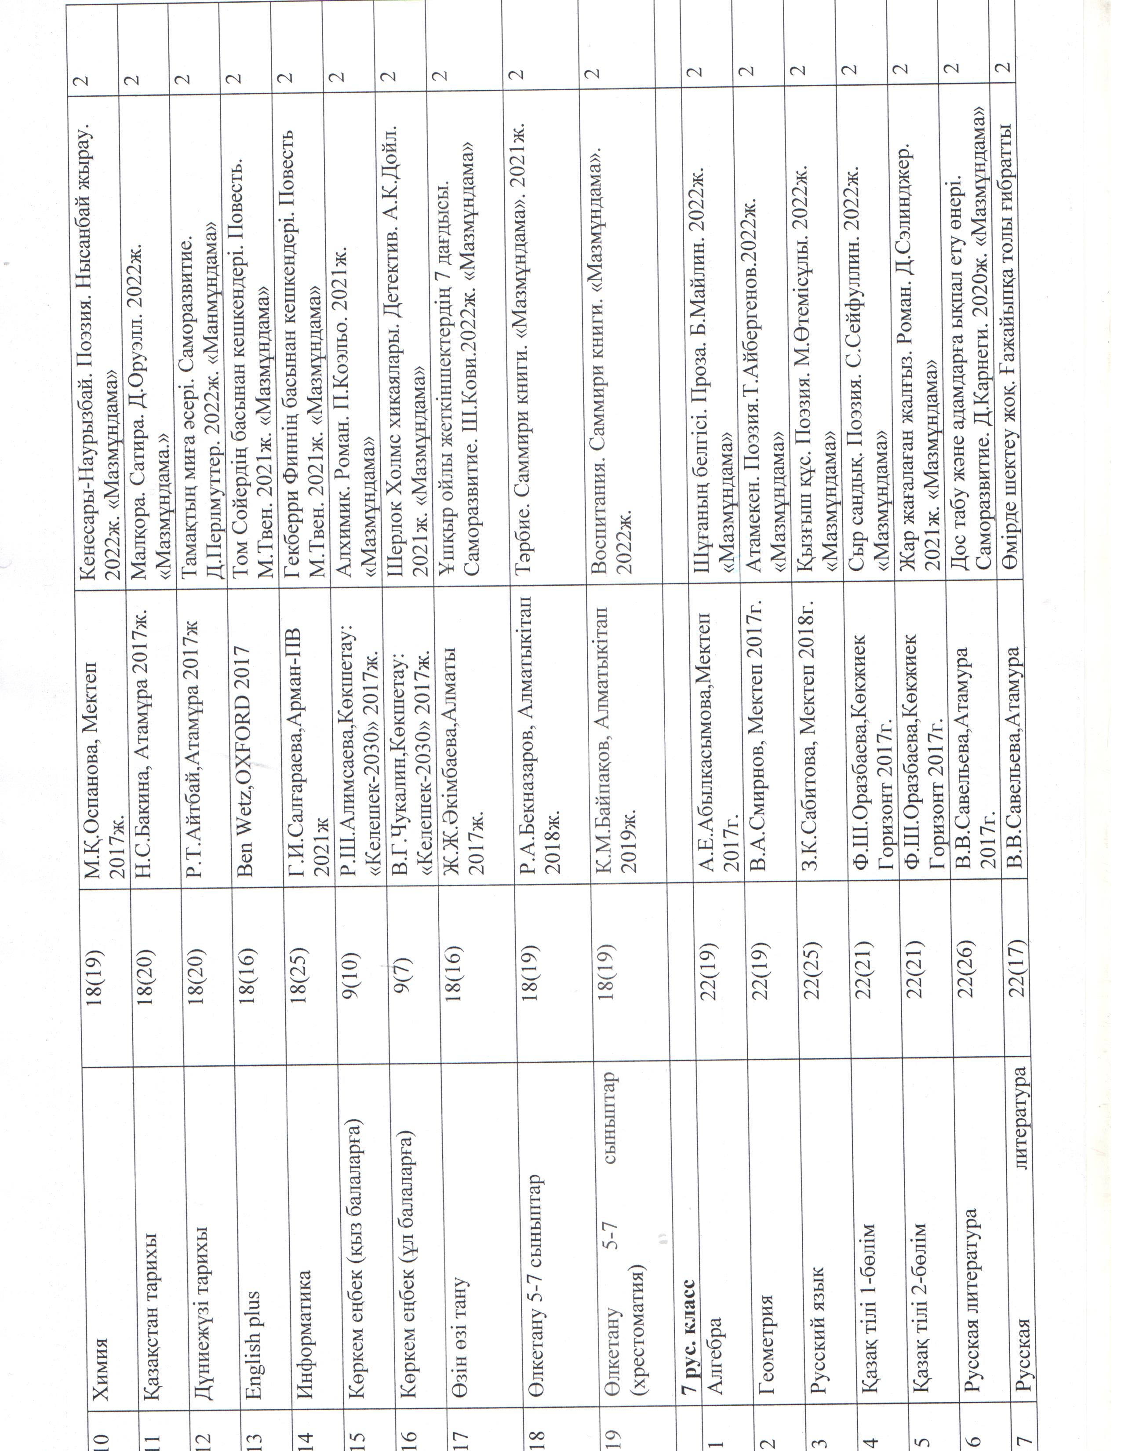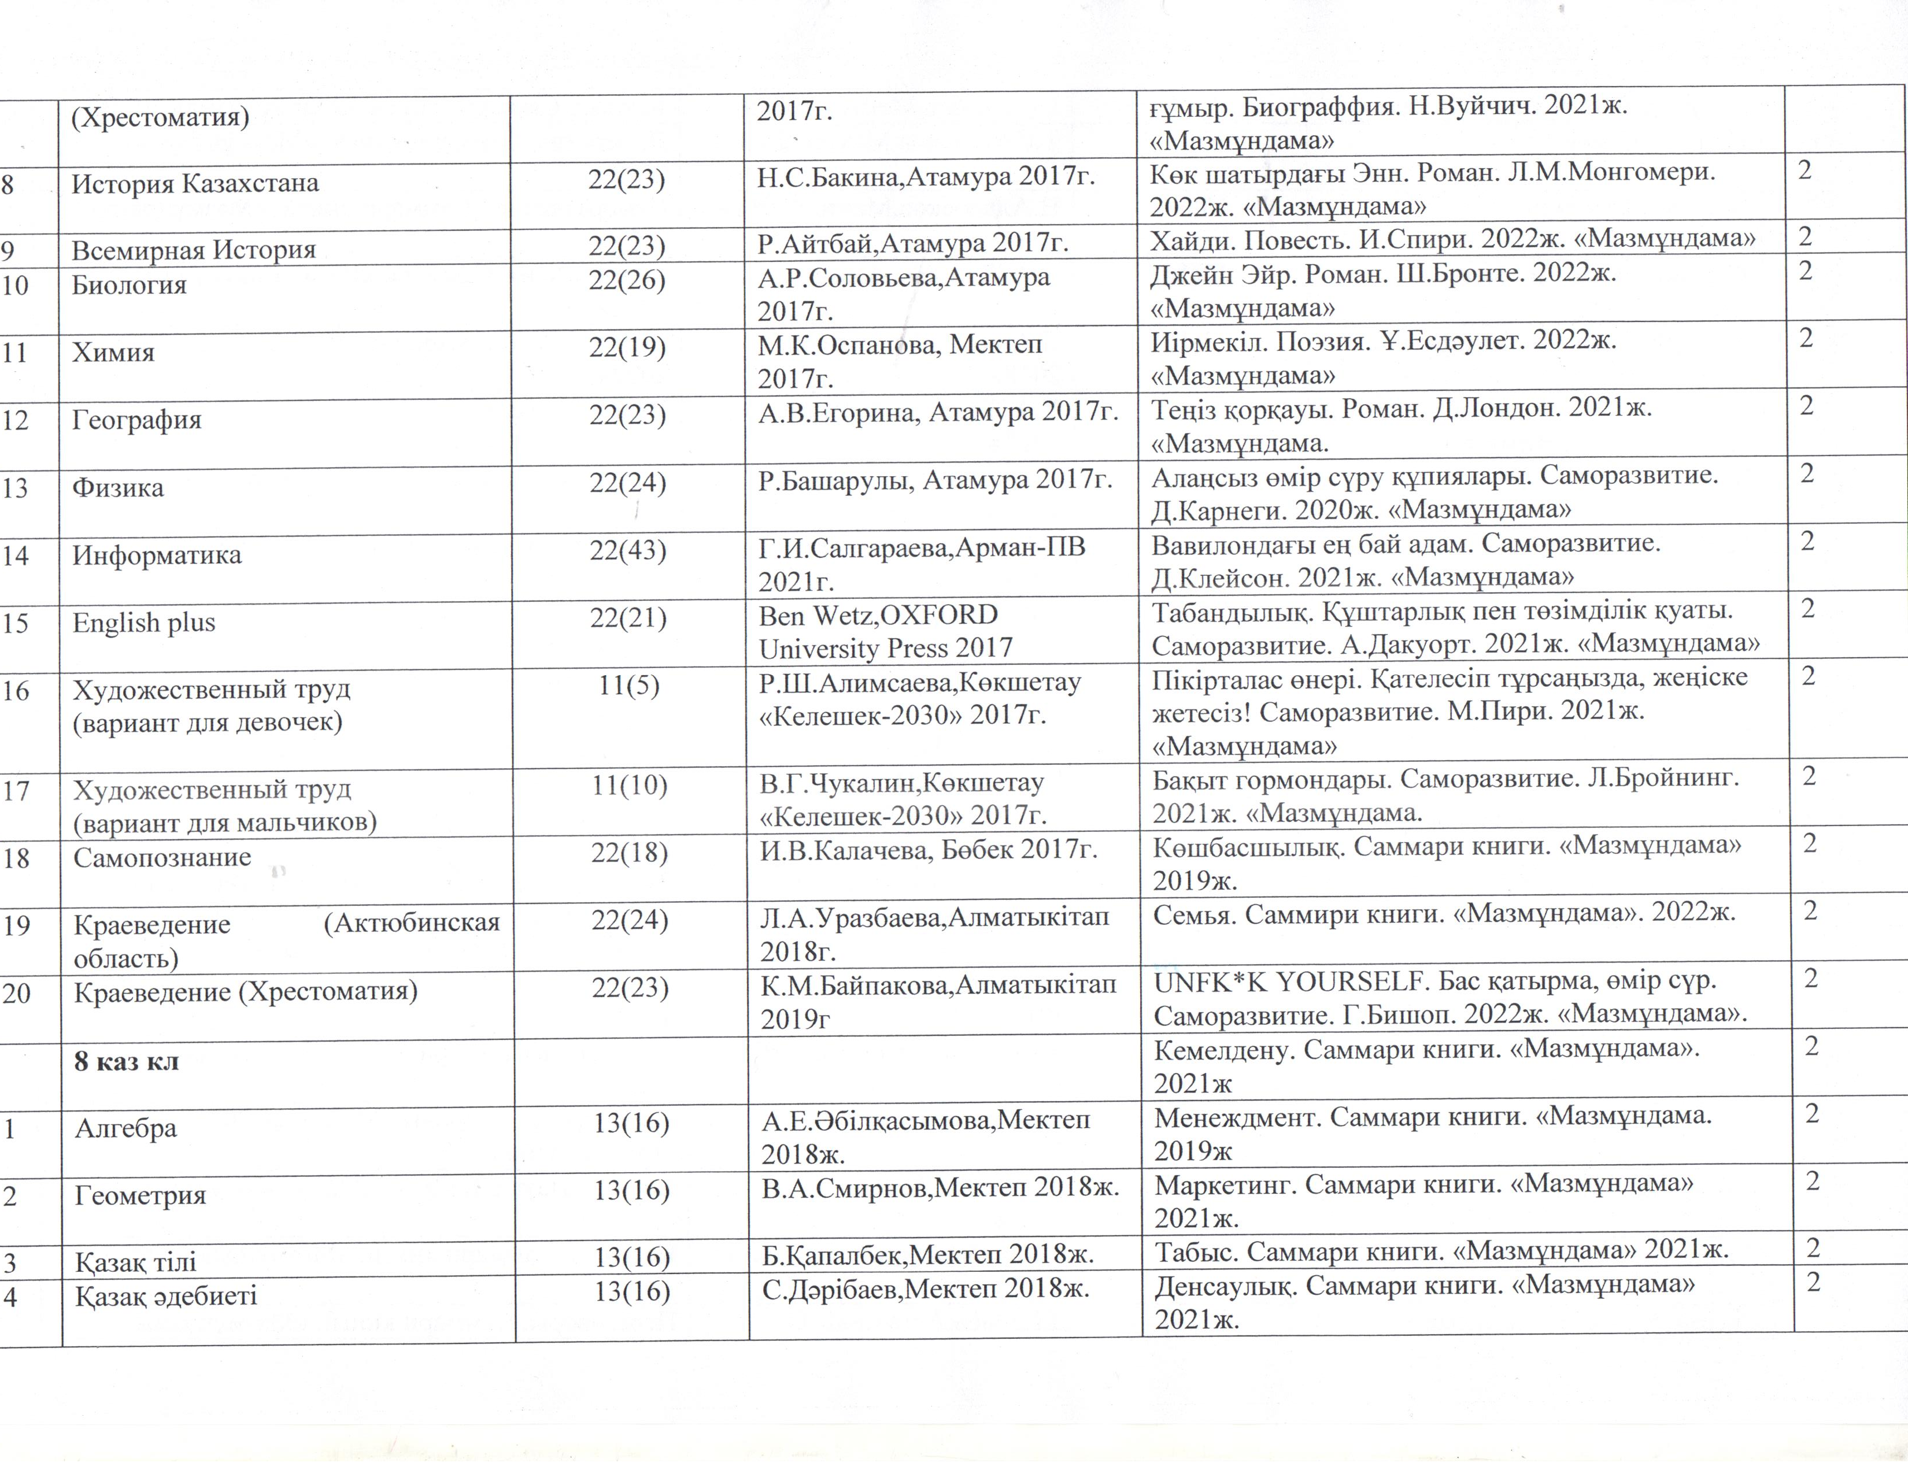
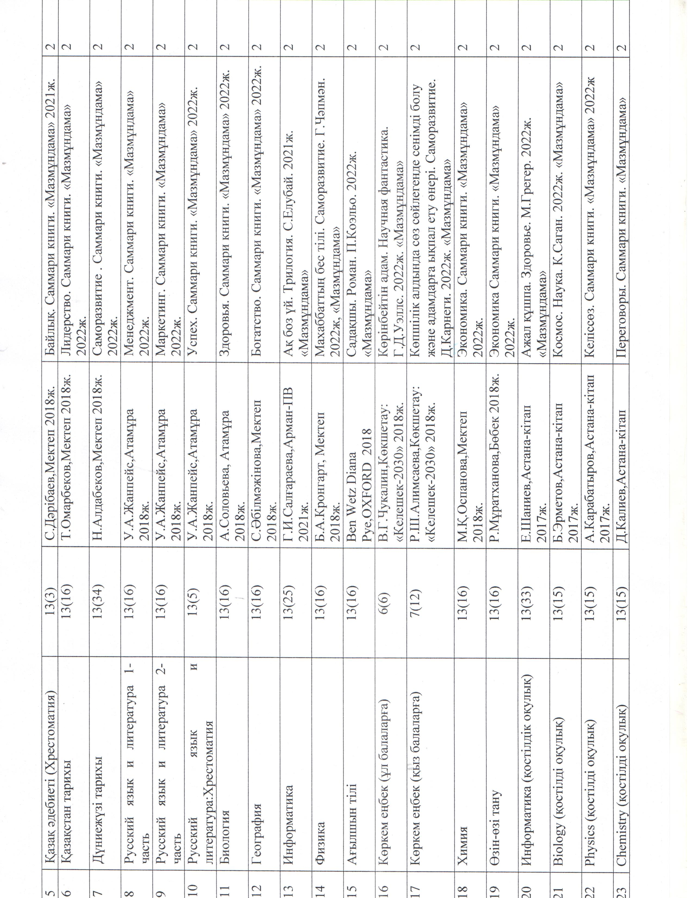
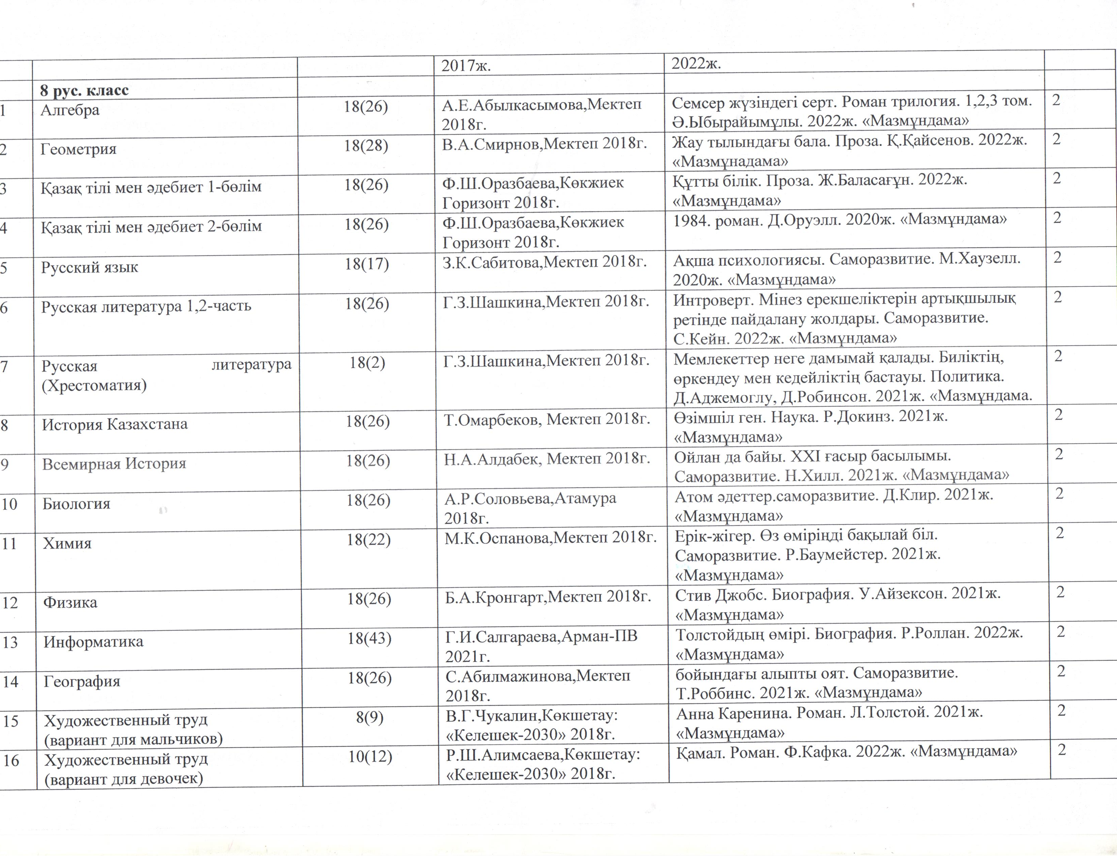
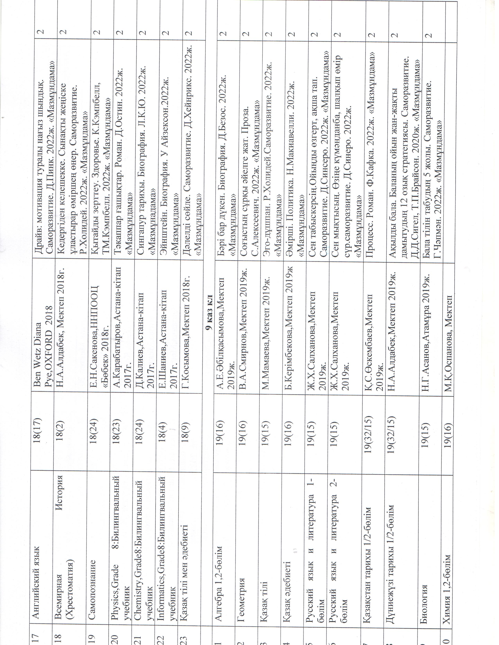
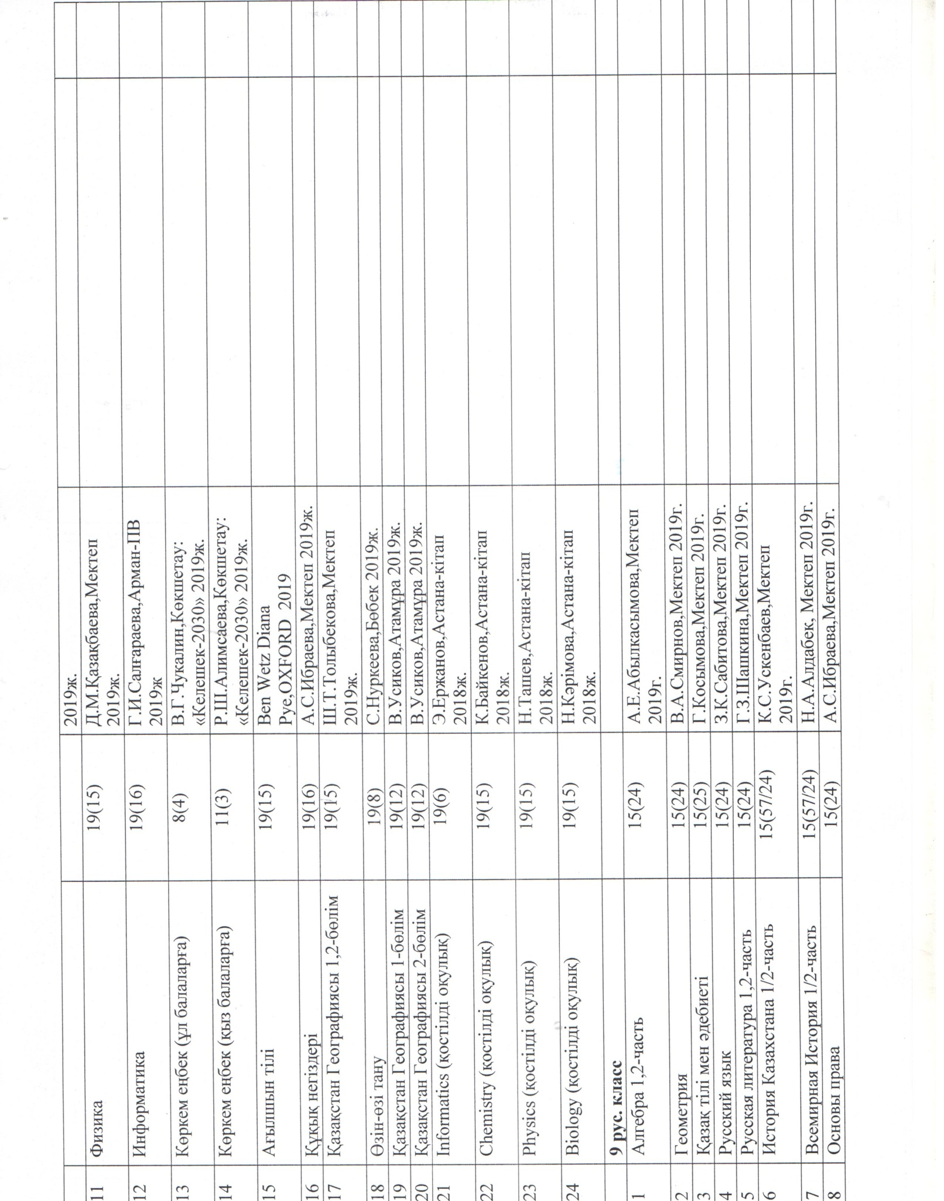
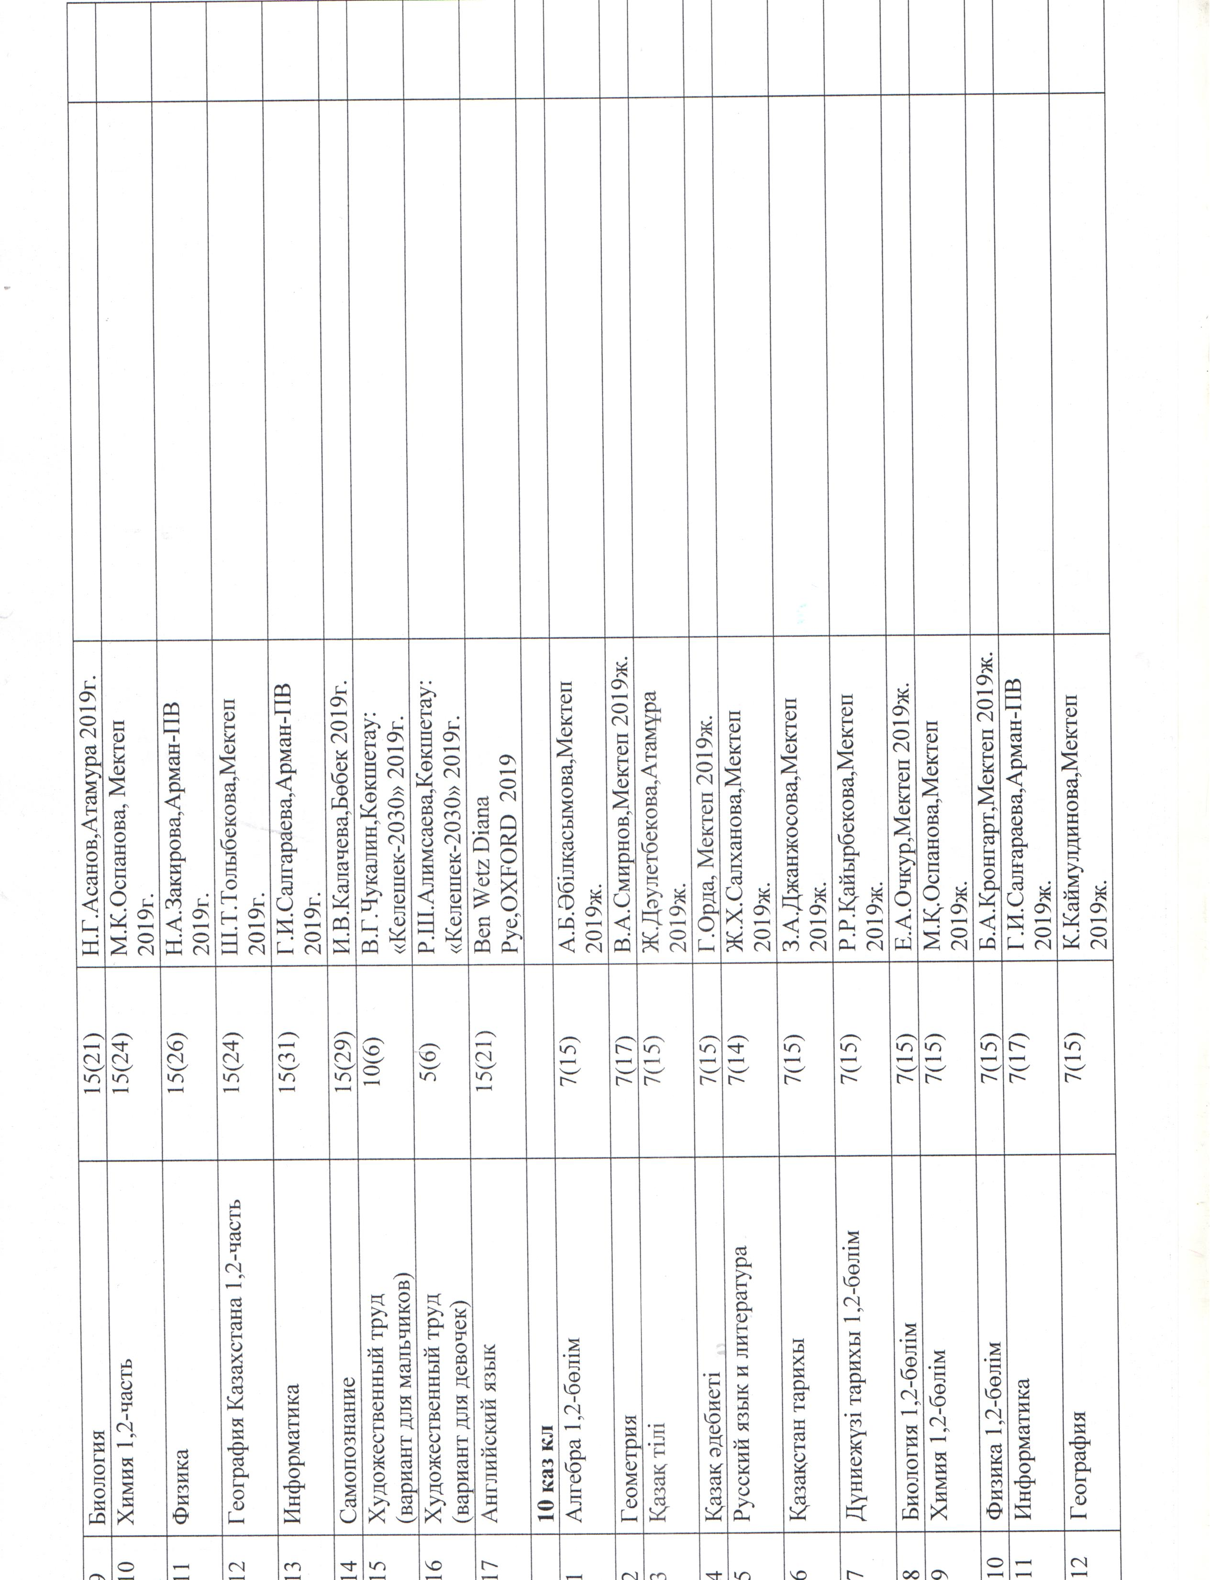
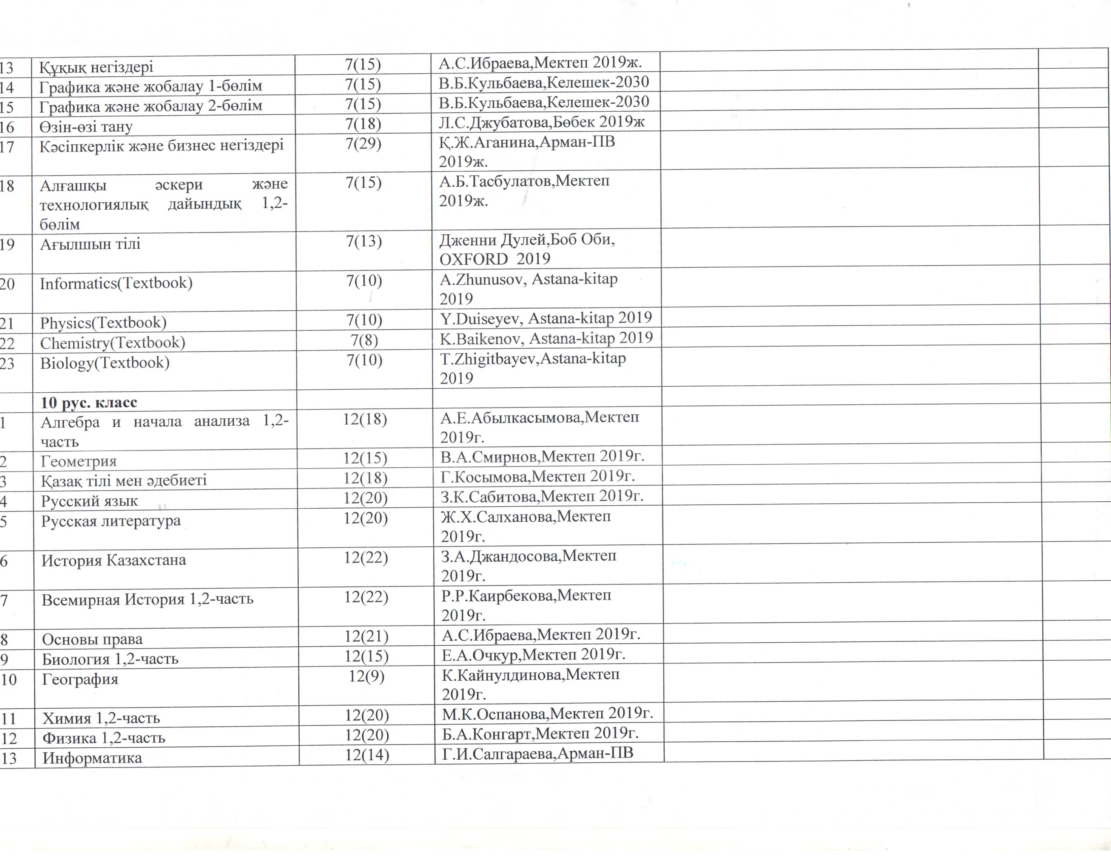
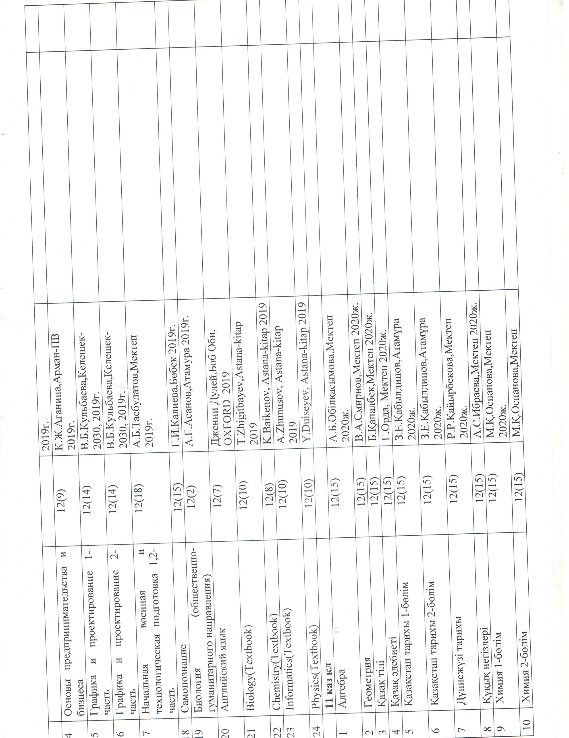
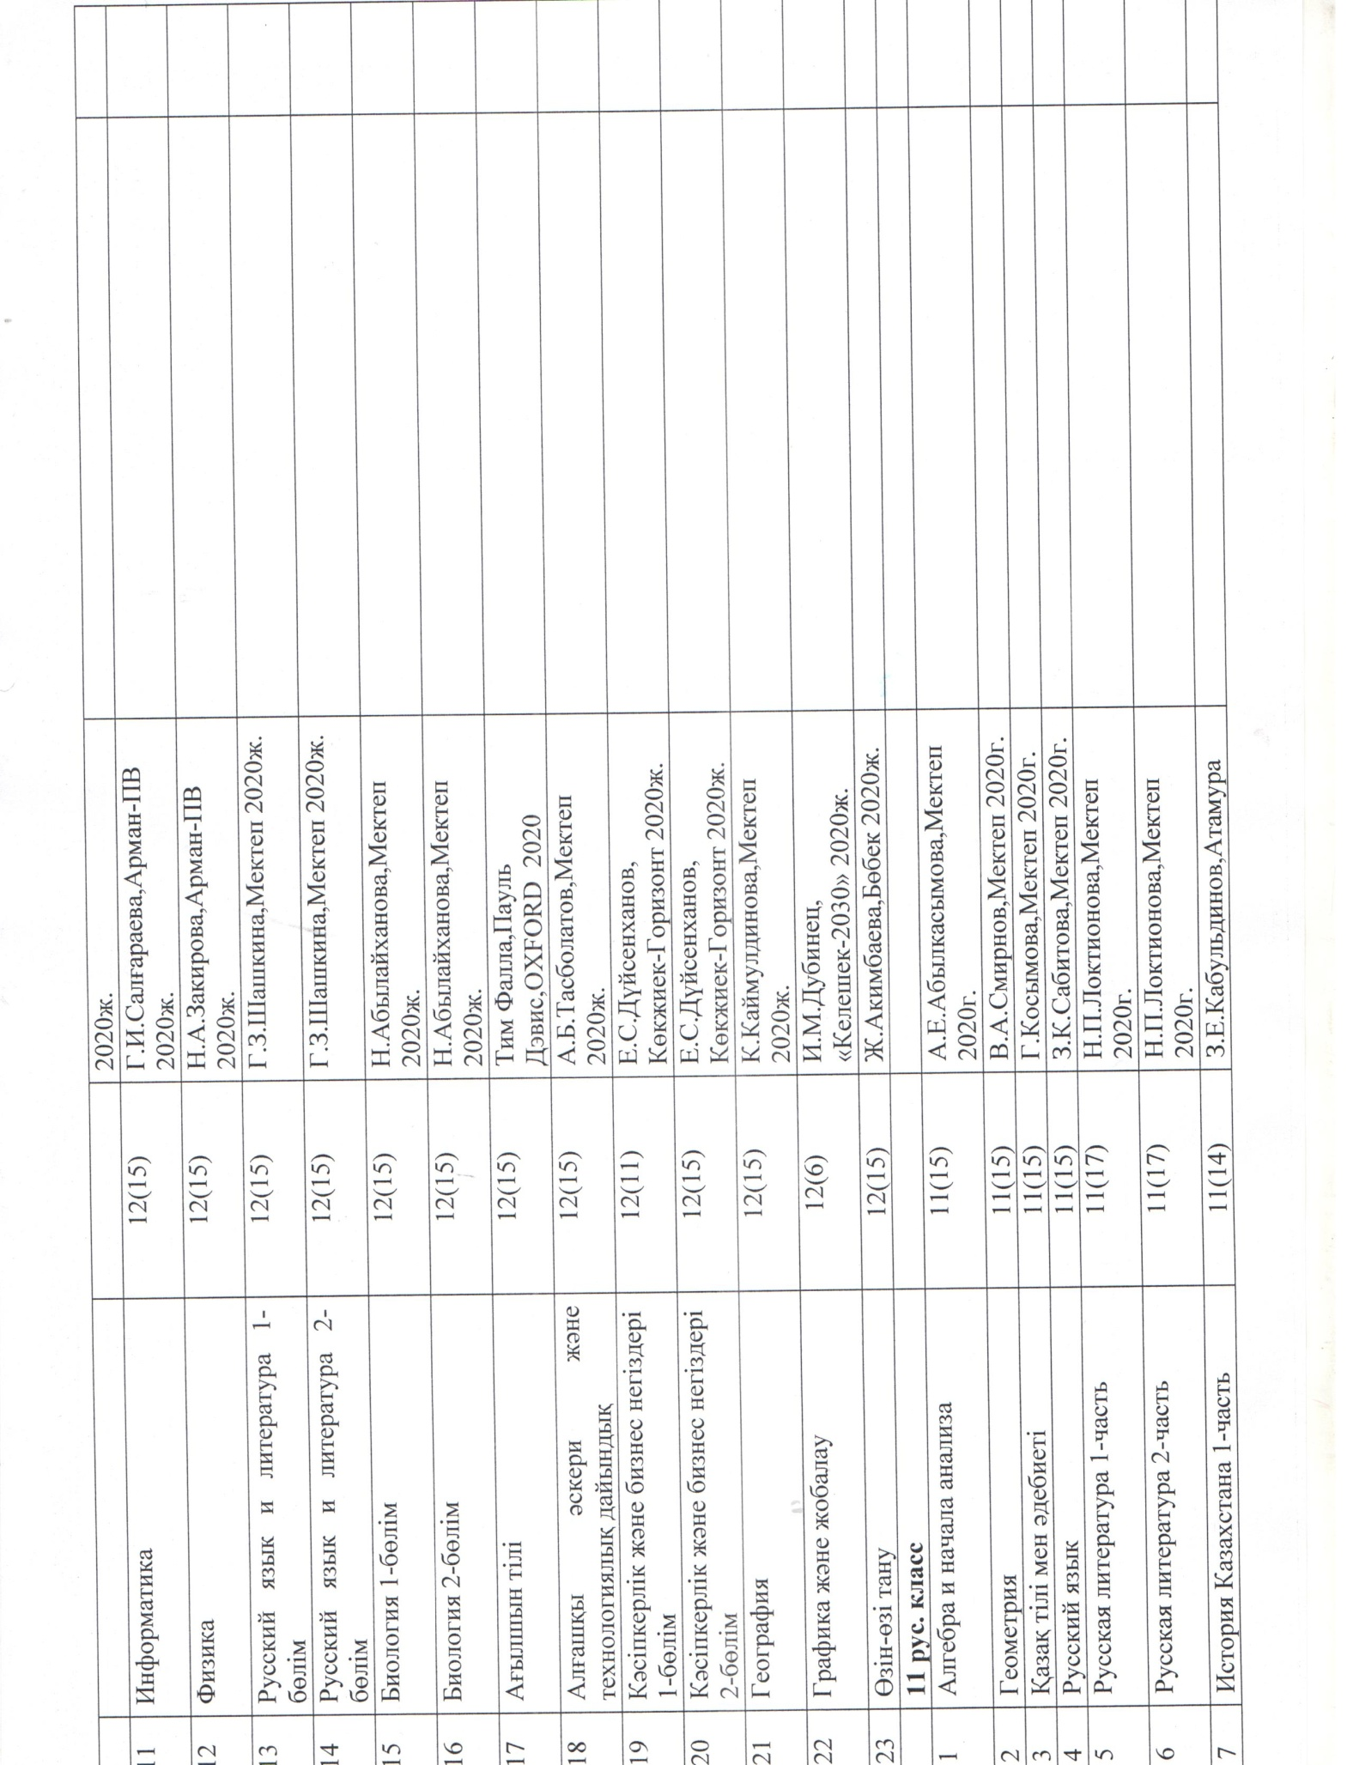
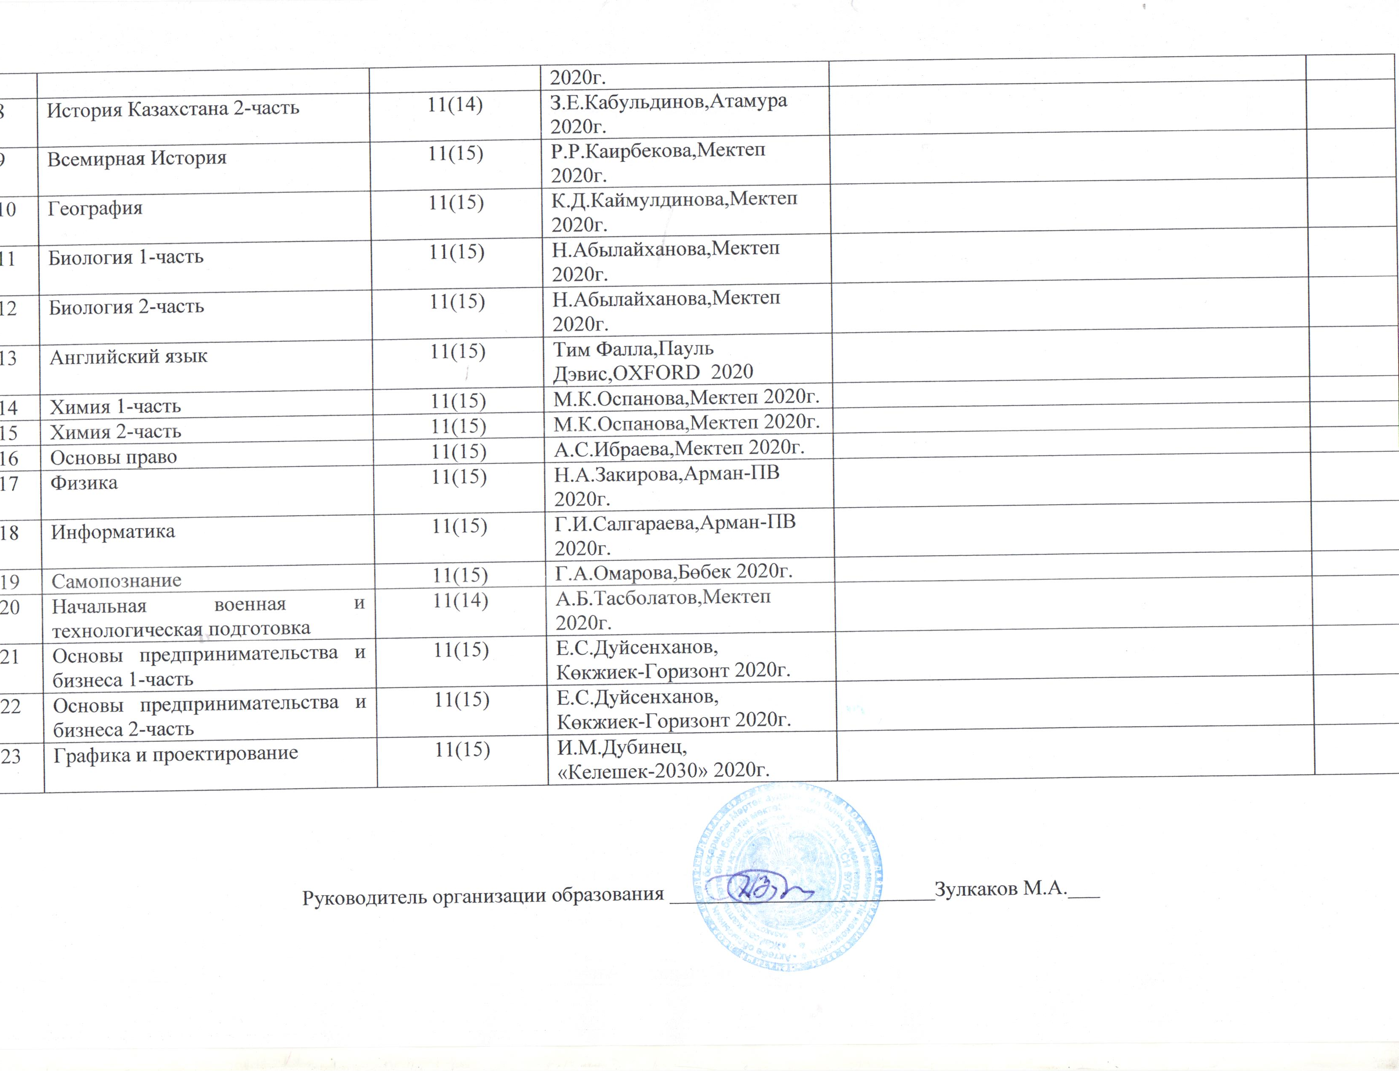
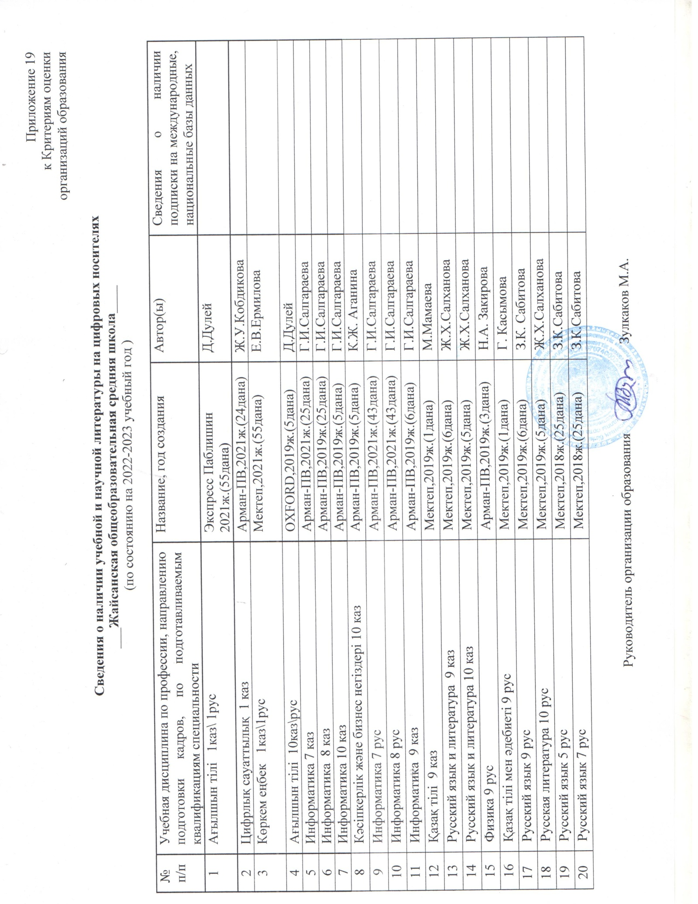

14. Требования к максимальному объему учебной нагрузки обучающихся по обновленному содержанию начального, основного среднего и общего среднего образования:
1) Соответствие и соблюдение максимального объема недельной учебной нагрузки обучающихся;
Общий объем учебной нагрузки обучающихся, состоящий из инвариантного и вариативного компонентов, а также недельная и годовая учебная нагрузка по классам устанавливаются типовым учебным планом. Недельная учебная нагрузка включала все виды учебной работы, определенные в ТУПе (инвариантный и вариативный компоненты).
2022-2023 учебный год
Начальная ступень с учетом деления на подгруппы
Классы | 1 |  | 2 |  |  |  |  | 3 |  |  |  | 4
 | Для 1-4 классов «Типовой учебный план (обновленного содержания) начального образования для классов с русским языком обучения, утвержденный приказом Министра образования и науки Республики Казахстан от 8 ноября 2012 года №500 «Об утверждении типовых учебных планов начального, основного среднего, общего среднего образования Республики Казахстан»Для 1-4 классов «Типовой учебный план (обновленного содержания) начального образования для классов с русским языком обучения, утвержденный приказом Министра образования и науки Республики Казахстан от 12 августа 2022 года №365 «Об утверждении типовых учебных планов начального, основного среднего, общего среднего образования Республики Казахстан». /Приложение 1,2/
 | 1 «А» | 1 «Ә» |  | 1«Б» | 2«А» | 2 «Б» | 3 «А» |  | 3 «Б» | 3 «В» | 4 «А» |  | 4 «Б» | 4 «В»
Инвариантный компонент | 18,5 | 18,5 |  | 20,5 | 23 | 24 | 25 |  | 26 | 26 | 25 |  | 27 | 27
Вариативный компонент | 1 | 1 |  | - | 1 | - | 1 |  | - | - | 1 |  | - | -
Объем максимальной учебной нагрузки | 19,5 | 19,5 |  | 20,5 | 24 | 24 | 26 |  | 26 | 26 | 26 |  | 27 | 27

Основная ступень
Классы | 5 |  | 6 |  |  |  | 7 |  | 8 |  |  | 9
 | Для 5-9 классов «Типовой учебный план (обновленного содержания) начального образования для классов с русским языком обучения, утвержденный приказом Министра образования и науки Республики Казахстан от 8 ноября 2012 года №500 «Об утверждении типовых учебных планов начального, основного среднего, общего среднего образования Республики Казахстан» и согласно приложению 2 к настоящему приказу, утвержденного приказом Министра образования и науки Республики Казахстан от 12 августа 2022 года №365 ( приложение 6, 7)
 | 5 «А» | 5 «Б» | 6 «А» | 6 «Б» |  | 7 «А» |  | 7  «Б» |  | 8 «А» | 8 «Б» |  | 9 «А» | 9 «Б»
Инвариантный компонент | 28 | 29 | 28 | 29 | 31 |  |  | 32 |  | 32 | 33 |  | 33 | 34
Вариативный компонент | 0,5 | 0,5 | 0,5 | 0,5 | 0,5 |  |  | 0,5 |  | 0,5 | 0,5 |  | 1 | 1
Объем максимальной учебной нагрузки | 28,5 | 29,5 | 28,5 | 29,5 | 31,5 |  |  | 32,5 |  | 32,5 | 33,5 |  | 34 | 35
Старшая ступень
Классы | 10 – 11 классы
 | для 10 класса «Типовой учебный план (обновленного содержания) начального образования для классов с русским языком обучения, утвержденный приказом Министра образования и науки Республики Казахстан от 8 ноября 2012 года №500 «Об утверждении типовых учебных планов начального, основного среднего, общего среднего образования Республики Казахстан» и согласно приложению 39,41 к настоящему приказу, утвержденного приказом Министра образования и науки Республики Казахстан от 30 сентябряя 2022год №412 ( приложение 33)
 | 10 «А» | 10 «Б» | 11 «А» | 11 «Б»
Инвариантный компонент | 32 | 34 | 32 | 34
Вариативный компонент | 3 | 2 | 3 | 2
Объем максимальной учебной нагрузки | 35 | 36 | 35 | 36

3) соблюдение требований к делению классов на группы, в том числе с учетом особенностей обучающихся с особыми образовательными потребностями в рамках инклюзивного образования.
В 2022 –2023 учебном году согласно ИМП, деление класса на две группы в сельских – в 20 и более обучающихся:
1) по казахскому языку в классах с неказахским языком обучения;
2) по русскому языку в классах с нерусским языком обучения;
3) по иностранному языку (английский);
4) по информатике;
5) по художественному труду (группы мальчиков и девочек независимо от наполняемости класса);
6) по физической культуре;
В 2022-2023 учебном году в начальном звене делились на подгруппы: 1 «Б», 2 «Б», 3 «А», 3 «В», 4 «А» по казахскому языку с неказахским языком обучения, по русскому языку с нерусским языком обучения, по английскому языку, по информатике. В среднем звене делились на подгруппы: 5 «Б», 7 «Б» по казахскому языку с неказахским языком обучения, по английскому языку, по информатике, по физической культуре, а по художественному труду класс делился по гендерному принципу.
15. Требования к уровню подготовки обучающихся:
1) уровень подготовки обучающихся (ожидаемые результаты обучения) по каждой образовательной области (и учебным предметам) соответствующего уровня образования в соответствии с типовыми учебными программами ОП и требованиями ГОСО (прилагаются копии протоколов итоговой аттестации обучающихся, а также по одному видеоматериалу урока по каждому учебному предмету инвариантного компонента ТУП ОСО);
Учебный процесс в 1-11 классах осуществляется согласно типовой учебной программе.
Долгосрочный план по каждому предмету соответствует учебной программе, а также ожидаемые результаты четко выражены в виде целей обучения в среднесрочном и краткосрочном планировании.
Конкретизация ожидаемых результатов (учебных целей) в соответствии с тематическим содержанием способствует формированию у обучающихся предметных знаний и умений на основе конкретного учебного материала.
В 9-11 классах проводилась итоговая аттестация:

Учебный год | Класс | Кол-во учащихся | Предмет | «5» | «4» | «3» | «2» | Качество %
2021-2022 | 9 | 36 | Математика | 3 | 11 | 22 | - | 39
2021-2022 | 9 | 14 | Қазақ тілі /с казахским языком обучения/ | 1 | 8 | 5 | - | 64
2021-2022 | 9 | 14 | Русский язык / с казахским языком обучения/ | 1 | 9 | 4 | - | 71
2021-2022 | 9 | 22 | Қазақ тілі / с русским языком обучения/ | 2 | 10 | 10 | - | 55
2021-2022 | 9 | 22 | Русский язык / с русским языком обучения/ | 3 | 7 | 12 | - | 45
2021-2022 | 9 | 3 | История Казахстана /с казахским языком обучения/ | 1 | 2 | - | - | 100
2021-2022 | 9 | 5 | Биология | - | 2 | 3 | - | 40
2021-2022 | 9 | 21 | География | 1 | 7 | 13 |  | 38
2021-2022 | 9 | 4 | Химия | 2 | 1 | 1 | - | 75
2021-2022 | 9 | 2 | Русская литература | 1 | 4 | - | - | 100
2021-2022 | 11 | 17 | Алгебра и начало анализа | 4 | 9 | 4 | - | 76
2021-2022 | 11 | 17 | История Казахстана | 4 | 12 | 1 | - | 88
2021-2022 | 11 | 8 | Қазақ тілі /с казахским языком обучения/ | 1 | 6 | 1 | - | 88
2021-2022 | 11 | 8 | Русский язык / с казахским языком обучения/ | 1 | 6 | 1 | - | 88
2021-2022 | 11 | 9 | Русский язык / с русским языком обучения/ | 3 | 4 | 2 | - | 78
2021-2022 | 11 | 9 | Казахский язык / с русским языком обучения/ | 4 | 3 | 2 | - | 78
2021-2022 | 11 | 2 | География | - | 1 | 1 | - | 50
2021-2022 | 11 | 2 | Химия | 2 | - | - | - | 100
2021-2022 | 11 | 3 | Всемирная история | 4 | 4 | - | - | 100
2021-2022 | 11 | 5 | Биология | 1 | 3 | 1 | - | 80

Итоговая аттестация учащихся 9,11 классов в 2021-2022 учебном году
В 9 классе государственный экзамен сдавали 13 учащихся, 1 ученик был освобожден от сдачи итоговых государственных экзаменов. По итогам 2021-2022 учебного года 36 учащихся получили аттестат об окончании основной школы, из них «Үздік аттестат» получил 1 ученик.
В 11 классе государственный экзамен сдавали 17 учащихся. По итогам 2021-2022 учебного года 17 учащихся получили аттестат об окончании общей средней школы, из них «Үздік аттестат» получили 4 учащихся.

Копии протоколов итоговой аттестации обучающихся 2020-2021 учебные годы прилагаются.

2) соблюдение требований к домашнему заданию для 2, 3, 4 классов с учетом возможности его выполнения (в астрономических часах);
На основании «Методических рекомендаций по организации и выполнению домашнего задания в организациях среднего образования Республики Казахстан», утвержденный приказом Министра образования и науки Республики Казахстан от 24 апреля 2017 года №182, объем времени на выполнение домашнего задания (за один учебный день) - во 2 классе не более 50 минут и в 3-4 классах - 70 минут
В период с 2017 по 2021 годы требования по выполнению домашних заданий во 2,3,4 классах , выполнялись в соответствии с астрономическим временем, согласно «Методическим рекомендациям по организации и выполнению домашнего задания в организациях среднего образования Республики Казахстан», утвержденные приказом Министра образования и науки Республики Казахстан от 24 апреля 2017 года №182.
Время на выполнения домашнего задания во 2-4 классах за 2021-2022 учебные годы было указано в электронном журнале
«Kundelik.kz "

3) осуществление оценки учебных достижений обучающихся в соответствии с критериями оценки знаний обучающихся, утвержденными приказом министра образования и науки Республики Казахстан от 21 января 2016 года № 52 (зарегистрирован в Реестре государственной регистрации нормативных правовых актов под № 13137) и соблюдение требований формативного и суммативного оценивания.
Оценка учебных достижений обучающихся осуществлялась в форме формативного и суммативного оценивания. Оценка осуществлялась в соответствии с системой целей обучения, указанной в учебной программе по каждому учебному предмету, на основе отслеживания учебных достижений обучающихся по конкретному разделу/общей теме. Имеются материалы, подтверждающие проведение суммативного оценивания по разделу и суммативного оценивания за четверть во всех классах, изучаемых по обновленной программе, определяющие усвоение обучающимися базового уровня учебных предметов, содержащих обязательный минимальный пороговый объем знаний и их умений и навыков. При проверке получена и проверена суммативная оценка за полугодие, выставлены баллы в электронном журнале. Имеются рубрикаторы для предоставления информации родителям относительно результатов суммативного оценивания по разделу и критерию оценивания, имеются подписи родителей об ознакомлении. У учителей имеются протоколы модерации. Также составлен график проведения СОР и СОЧ. Составлен список членов заседания модерации, утвержденный директором школы.
В 2021-2022 учебном году были выставлены баллы и оценки за СОР и СОЧ по всем классам. Учебные достижения учащихся 1-го класса не оценивались в соответствии с пунктом 14 приказа Министра образования и науки Республики Казахстан от 28 августа 2020 года № 373 "О внесении изменений в приказ Министра образования и науки Республики Казахстан от 18 марта 2008 года № 125" Об утверждении Типовых правил проведения текущего контроля успеваемости, промежуточной и итоговой аттестации обучающихся для организаций среднего, технического и профессионального, послесреднего образования".
Учебные достижения учащихся 1-го класса не оценивались в соответствии с пунктом 14 приказа Министра образования и науки Республики Казахстан от 28 августа 2020 года № 373 "О внесении изменений в приказ Министра образования и науки Республики Казахстан от 18 марта 2008 года № 125" Об утверждении Типовых правил проведения текущего контроля успеваемости, промежуточной и итоговой аттестации обучающихся для организаций среднего, технического и профессионального, послесреднего образования".
2) соблюдение требований к домашнему заданию для 2, 3, 4 классов с учетом возможности его выполнения (в астрономических часах);
На основании «Методических рекомендаций по организации и выполнению домашнего задания в организациях среднего образования Республики Казахстан», утвержденный приказом Министра образования и науки Республики Казахстан от 24 апреля 2017 года №182, объем времени на выполнение домашнего задания (за один учебный день) - во 2 классе не более 50 минут и в 3-4 классах - 70 минут
За 2021 – 2022 учебный год требования по выполнению домашних заданий во 2,3,4 классах , выполнялись в соответствии с астрономическим временем, согласно «Методическим рекомендациям по организации и выполнению домашнего задания в организациях среднего образования Республики Казахстан», утвержденные приказом Министра образования и науки Республики Казахстан от 24 апреля 2017 года №182.
Время на выполнения домашнего задания во 2-4 классах за 2021-2022 учебный год было указано в электронном журнале «Kundelik.kz ".
3) осуществление оценки учебных достижений обучающихся в соответствии с критериями оценки знаний обучающихся, утвержденными приказом министра образования и науки Республики Казахстан от 21 января 2016 года № 52 (зарегистрирован в Реестре государственной регистрации нормативных правовых актов под № 13137) и соблюдение требований формативного и суммативного оценивания.
Оценка учебных достижений обучающихся осуществлялась в форме формативного и суммативного оценивания. Оценка осуществлялась в соответствии с системой целей обучения, указанной в учебной программе по каждому учебному предмету, на основе отслеживания учебных достижений обучающихся по конкретному разделу/общей теме. Имеются материалы, подтверждающие проведение суммативного оценивания по разделу и суммативного оценивания за четверть во всех классах, изучаемых по обновленной программе, определяющие усвоение обучающимися базового уровня учебных предметов, содержащих обязательный минимальный пороговый объем знаний и их умений и навыков. При проверке получена и проверена суммативная оценка за полугодие, выставлены баллы в электронном журнале. Имеются рубрикаторы для предоставления информации родителям относительно результатов суммативного оценивания по разделу и критерию оценивания, имеются подписи родителей об ознакомлении. У учителей имеются протоколы модерации. Также составлен график проведения СОР и СОЧ. Составлен список членов заседания модерации, утвержденный директором школы.

Критерии выставления баллов за суммативное оценивании за четверть и за суммативное оценивание за разделу соответствует критериям оценивания знаний обучающихся, утвержденными приказом Министра образования и науки Республики Казахстан от 21 января 2016 года № 52.
Были составлены графики СОР и СОЧ учителей, по которым проводилось суммативное оценивание по разделу, по четвертям.
Наличие текущего оценивания, четвертных и годовых оценок в школе изучено через электронный журнал «Kundelik.kz»
По приказу Министра образования и науки Республики Казахстан от 18 марта 2008 года №125 « Об утверждении Типовых правил проведения текущего контроля успеваемости, промежуточной и итоговой аттестации обучающихся для организаций среднего, технического и профессионального, послесреднего образования» (приказ министра образования и науки от 21.10.2020 № 453) пункт 12 Главы 3 говорится «Оценивание учебных достижений обучающихся осуществляется в формах формативного и суммативного оценивания»,пункт 13 «Формативное оценивание осуществляется путем проведения мониторинга достижения обучающимися для дальнейшего выравнивания дифференцированной работы с учетом заключения устных комментариев"
В 2021-2022 учебном году были выставлены баллы и оценки за СОР и СОЧ по всем классам. Учебные достижения учащихся 1-го класса не оценивались в соответствии с пунктом 14 приказа Министра образования и науки Республики Казахстан от 28 августа 2020 года № 373 "О внесении изменений в приказ Министра образования и науки Республики Казахстан от 18 марта 2008 года № 125" Об утверждении Типовых правил проведения текущего контроля успеваемости, промежуточной и итоговой аттестации обучающихся для организаций среднего, технического и профессионального, послесреднего образования".
Учащиеся 1-го класса не оценивались в соответствии с пунктом 14 приказа Министра образования и науки Республики Казахстан от 28 августа 2020 года № 373 "О внесении изменений в приказ Министра образования и науки Республики Казахстан от 18 марта 2008 года № 125" Об утверждении Типовых правил проведения текущего контроля успеваемости, промежуточной и итоговой аттестации обучающихся для организаций среднего, технического и профессионального, послесреднего образования".
4) выполнение требований инклюзивного образования при обучении обучающихся с особыми образовательными потребностями в соответствии с требованиями ГОСО (коррекция нарушения развития и социальной адаптации);
В 2022-2023 учебный год в школе обучаются 4 учащихся с особыми образовательными потребностями: ученик 2 «Б» класса Тришкин Илья, ученик 4 «Б» класса Галимгереев Назар, ученик 4 «В» класса Даулетмырзаев Алексей и ученик 7 «Б» класса Жаксалыков Руслан. Для учащихся были организованы индивидуальные подходы в обучении по общеобразовательной программе адаптированного обучения.
Надомным обучение охвачены ученик 1 «Б» класса Зубков Матвей и ученик 2 «А» класса Сарсенбай Мирас. Типовой учебный план (обновленного содержания) основного среднего образования для обучения на дому с казахским языком обучения Приложение 53 - в редакции приказа Министра просвещения РК от 12.08.2022 года № 365, а также с русским языком обучения Приложение 54 в редакции приказа Министра просвещения РК от 12.08.2022 года № 365.
5) оценивание результатов обучения по определению достижений обучающимися 4, 9, 11 классов ожидаемых результатов обучения и освоения образовательных учебных программ, предусмотренных требованиями государственного общеобразовательного стандарта соответствующего уровня образования, утвержденными ГОСО (прилагаются копии ведомостей оценок качества знаний, умений и навыков обучающихся, в том числе заполненные таблицы согласно приложениям 15 и 16 к настоящим Критериям).

Структура контингента обучающихся Приложение 15
№ | Структура контингента | Начальная школа | Основная школа | Средняя школа | Всего по школе
1 | Количество обучающихся | 198 | 170 | 42 | 410
2 | Общее количество классов/ количество обучающихся | 11 | 10 | 4 | 25
 | - общеобразовательные
 | -повышенного уровня (гимназических, лицейских, академических и др.)
 | -коррекционных

16. Требования к сроку обучения:
В 2022-2023 учебном году Приложение 2 к Приказу Министра образования и науки РК от 31 октября 2018 года № 604, глава 3 §1, пункт 40 (максимальная недельная нагрузка учащихся начальных классов не превышать 26 часов) - в 1-3 классах, §2 п.40 (Максимальная недельная нагрузка учащихся не должна превышать 27 часов в 4 классе, включая все виды аудиторных и внеклассных занятий (индивидуальные и групповые занятия развивающего характера. Максимальная недельная нагрузка обучающихся на уровне основного среднего образования в 5 классе – 29,5 часа, в 6 классе – 29,5 часа, в 7 классе – 32,5 часа, в 8-м классе – 33,5 часов. Предельная недельная нагрузка учащихся на всех классах и внеурочной (факультативной, индивидуальной и групповой работе) не должна превышать 35 часов в неделю - 9-й класс. Максимальная нагрузка учащихся в неделю не должна превышать 35 часов в 10-11 классах, включая все виды аудиторных и внеурочных занятий (факультативные, индивидуальные и групповые занятия).«Государственный общеобязательный образовательный стандарт начального образования» требования по предельной нагрузке соблюдены.
Каникулы в 2022-2023 учебном году «Об определении начала, продолжительности и каникулярных периодов 2022-2023 учебного года в общеобразовательных учреждениях»:
В 1-11 (12) классах: осенние каникулы - 7 дней (с 31 октября по 6 ноября 2022 г.), зимние - 9 дней (с 31 декабря 2022 г. по 8 января 2023 г.), весенние - 9 дней (с 18 марта по 26 марта включительно); в 1 классе дополнительные каникулы - 7 дней (с 6 февраля по 10 февраля 2023 г.).

